UNIVERSIDAD TECNOLÓGICA NACIONAL
FACULTAD REGIONAL BUENOS AIRES
Técnicas Digitales II

Monitor de ECG digital
STM32F446RE · AD8232 · pantalla ILI9341 · microSD · FreeRTOS · CMSIS-DSP
Informe técnico del proyecto

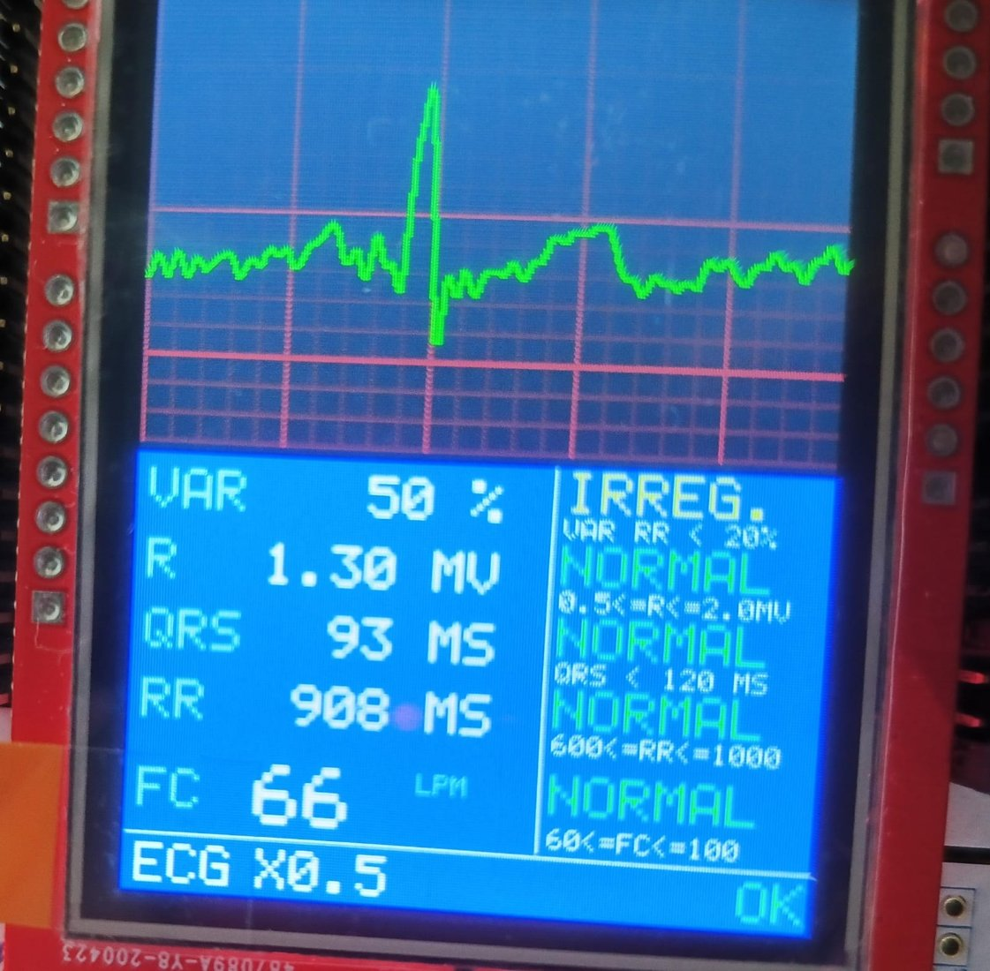

Curso / comisión: [CURSO]
Profesor/a: [PROFESOR/A]
Ayudante: [AYUDANTE]
Integrantes: [NOMBRE Y APELLIDO — LEGAJO]
[NOMBRE Y APELLIDO — LEGAJO]
[NOMBRE Y APELLIDO — LEGAJO]
Fecha: Septiembre de 2026

Índice
Resumen 5
1. Introducción 5
1.1 Objetivo 5
1.2 Alcance y advertencia de seguridad 5
1.3 Cómo leer este informe 5
2. Fundamentos del electrocardiograma 6
2.1 El corazón como generador eléctrico 6
2.2 Derivaciones y colocación de electrodos 6
2.3 Parámetros medidos y valores de referencia 7
2.4 Ruido e interferencias 7
3. Descripción general del sistema 8
3.1 Hardware 8
3.2 Software: arquitectura Escrutar – Procesar – Activar 8
3.3 El recorrido de un dato, del electrodo a la pantalla 9
4. Hardware y conexionado 9
4.1 Placa NUCLEO-F446RE 9
4.2 Módulo AD8232 9
4.3 Shield TFT con lector microSD 10
4.4 Tabla de pines 10
4.5 Configuración en STM32CubeMX 11
5. Etapa ESCRUTAR: adquisición de la señal (ad8232.c) 11
5.1 Muestreo disparado por hardware 11
5.2 DMA circular y doble buffer 11
5.3 De la interrupción a la tarea 12
5.4 Electrodos sueltos, apagado y saturación 12
5.5 Sobremuestreo y decimación 12
6. Etapa PROCESAR: filtrado digital (ecg_dsp.c) 13
6.1 La cadena de procesamiento 13
6.2 Punto flotante y CMSIS-DSP 13
6.3 Pasa-altos de 0,5 Hz (deriva de la línea de base) 13
6.4 Pasa-bajos FIR de fase lineal 13
6.5 Pasa-banda de 5–15 Hz para la detección 15
6.6 Conversión a entero y medición del costo 15
7. Detección de latidos y calidad de señal (ecg_qrs.c) 16
7.1 Algoritmo de Pan-Tompkins 16
7.2 Umbral adaptativo de Hamilton-Tompkins 17
7.3 Reglas de decisión 17
7.4 Mediciones de cada latido 18
7.5 Índice de calidad de señal (SQI) 18
7.6 Validación con el registro real 19
7.7 Parámetros del detector 20
8. Etapa ACTIVAR: pantalla (ecg_display.c e ili9341.c) 21
8.1 El controlador ILI9341 y el bus paralelo 8080 21
8.2 Driver rápido con tablas BSRR 21
8.3 Distribución de la pantalla 22
8.4 Modo latido 23
8.5 Centrado y ganancia automática 24
8.6 Panel con memoria de lo dibujado 24
8.7 Funciones del driver ILI9341 24
9. Etapa ACTIVAR: registro en microSD 25
9.1 Capas de software 25
9.2 La tarjeta SD en modo SPI 26
9.3 FatFs y user_diskio.c 27
9.4 Formato del registro 27
9.5 Preparación de la tarjeta 28
10. Sistema operativo de tiempo real: FreeRTOS 28
10.1 ¿Por qué un RTOS? 28
10.2 Tareas y prioridades 28
10.3 Comunicación entre tareas 29
10.4 Interrupciones y FreeRTOS 29
10.5 Memoria 29
11. Organización del código y normas 29
11.1 Módulos 29
11.2 Convenciones de programación (basadas en BARR-C:2018) 30
11.3 Documentación Doxygen 30
11.4 CubeMX y los bloques USER CODE 30
12. Resultados 30
12.1 Funcionamiento en la placa 30
12.2 Prueba final con electrodos nuevos 31
12.3 Registro y validación 33
12.4 Tiempo real 34
13. Problemas encontrados y cómo se resolvieron 34
14. Guía de uso y verificación 34
14.1 Compilar y grabar 34
14.2 Colocación de electrodos 35
14.3 Mensajes de la pantalla 35
14.4 Variables para Live Expressions 35
14.5 Análisis de los registros en la PC (Python) 35
15. Pendientes y mejoras futuras 36
16. Referencias 36
Anexo A. Glosario 38
Anexo B. Código fuente 39
B.1 ecg_config.h 39
B.2 ad8232.h 40
B.3 ad8232.c 41
B.4 ecg_dsp.h 42
B.5 ecg_dsp.c 43
B.6 ecg_qrs.h 46
B.7 ecg_qrs.c 47
B.8 ecg_display.h 53
B.9 ecg_display.c 53
B.10 ecg_logger.h 58
B.11 ecg_logger.c 58
B.12 sd_spi.h 60
B.13 sd_spi.c 61
B.14 user_diskio.c (bloques USER CODE) 63
B.15 main.c (bloques USER CODE) 63
B.16 ili9341.c (extracto) 64

Resumen
Este informe describe, paso a paso, un monitor de electrocardiograma (ECG) de una derivación construido sobre la placa NUCLEO-F446RE. La señal del corazón se capta con tres electrodos y el módulo analógico AD8232, se digitaliza con el ADC del microcontrolador a 2000 muestras por segundo, se filtra en tiempo real con la biblioteca CMSIS-DSP y se analiza con un detector de complejos QRS basado en los algoritmos de Pan-Tompkins y Hamilton-Tompkins. Un índice de calidad de señal (SQI) decide si la frecuencia cardíaca calculada es confiable antes de mostrarla. Los resultados se presentan en una pantalla TFT (un latido centrado y un panel con cinco parámetros y sus valores normales) y se guardan en una tarjeta microSD en formato CSV. Todo corre sobre el sistema operativo de tiempo real FreeRTOS, organizado según la arquitectura Escrutar–Procesar–Activar vista en la materia.
El detector se validó con un registro real de 249 s grabado por el propio equipo: con la versión anterior, en los tramos sin señal útil se mostraba una frecuencia falsa el 79 % del tiempo; con la versión actual, 0 %. Se explican también los conceptos involucrados, las decisiones de diseño, los problemas encontrados y cómo se resolvieron, y se incluye el código fuente completo de los módulos desarrollados. En la prueba final en la placa, con electrodos nuevos, el equipo midió más de 4 minutos seguidos sin cortes, con una FC que coincidió con la de una pulsera comercial y usando solo el 1,6 % de la CPU.

1. Introducción

1.1 Objetivo
Construir un monitor de ECG que funcione en tiempo real sobre un microcontrolador y que aplique los temas de Técnicas Digitales II: conversión analógica-digital, acceso directo a memoria (DMA), interrupciones, procesamiento digital de señales (filtros FIR e IIR), un sistema operativo de tiempo real y la comunicación con periféricos (pantalla paralela, tarjeta SD por SPI y UART).
Concretamente, el equipo debe:
- Adquirir la señal del AD8232 con una frecuencia de muestreo exacta y sin perder muestras.
- Eliminar la deriva de la línea de base, la interferencia de 50 Hz de la red y el ruido muscular.
- Detectar cada latido y calcular la frecuencia cardíaca (FC), el intervalo R-R, la duración del QRS, la amplitud de la onda R y la variabilidad del ritmo.
- Mostrar un latido estable en pantalla y los parámetros con su rango normal de referencia.
- Indicar cuándo la señal no es confiable (electrodo suelto o ruido) en lugar de mostrar valores falsos.
- Guardar el registro en una microSD para analizarlo después en una PC (por ejemplo, con Excel).

1.2 Alcance y advertencia de seguridad
Importante. Este equipo es un prototipo educativo y no es un dispositivo médico: no está certificado ni debe usarse para diagnóstico. Mientras los electrodos estén colocados sobre una persona, conviene alimentar la placa desde una notebook funcionando a batería (desconectada de la red) o a través de un aislador USB, para que no exista ningún camino eléctrico entre la red de 220 V y el cuerpo.

1.3 Cómo leer este informe
El capítulo 2 resume la fisiología y los conceptos del ECG que hacen falta para entender el resto. El capítulo 3 da la vista general del sistema. Los capítulos 4 a 9 siguen el camino de la señal: hardware, adquisición (Escrutar), filtrado y detección (Procesar), pantalla y registro (Activar). El capítulo 10 explica cómo FreeRTOS organiza todo, el 11 la organización del código y las normas usadas, el 12 los resultados, el 13 los problemas encontrados y el 14 cómo usar y verificar el equipo. Al final hay un glosario y el código fuente.
Los nombres de archivos, funciones y variables se escriben así. Cada módulo de código tiene además su documentación interna en formato Doxygen (sección 11.3).

2. Fundamentos del electrocardiograma

2.1 El corazón como generador eléctrico
Cada latido comienza con un impulso eléctrico en el nódulo sinusal (el marcapasos natural) que recorre primero las aurículas y luego los ventrículos. Las células del músculo cardíaco se despolarizan (se activan) y después se repolarizan (vuelven al reposo). Estas corrientes llegan hasta la piel como diferencias de potencial de alrededor de 1 mV, que es lo que mide el ECG. Cada tramo del trazo tiene un nombre:
- Onda P: despolarización de las aurículas (pequeña, redondeada).
- Complejo QRS: despolarización de los ventrículos. Es la parte más rápida y de mayor amplitud; la onda R es su pico principal y es la que usa el detector para marcar cada latido.
- Onda T: repolarización de los ventrículos (más lenta y ancha que el QRS).
- Intervalo R-R: tiempo entre dos ondas R consecutivas. La frecuencia cardíaca es FC = 60 / R-R [s].
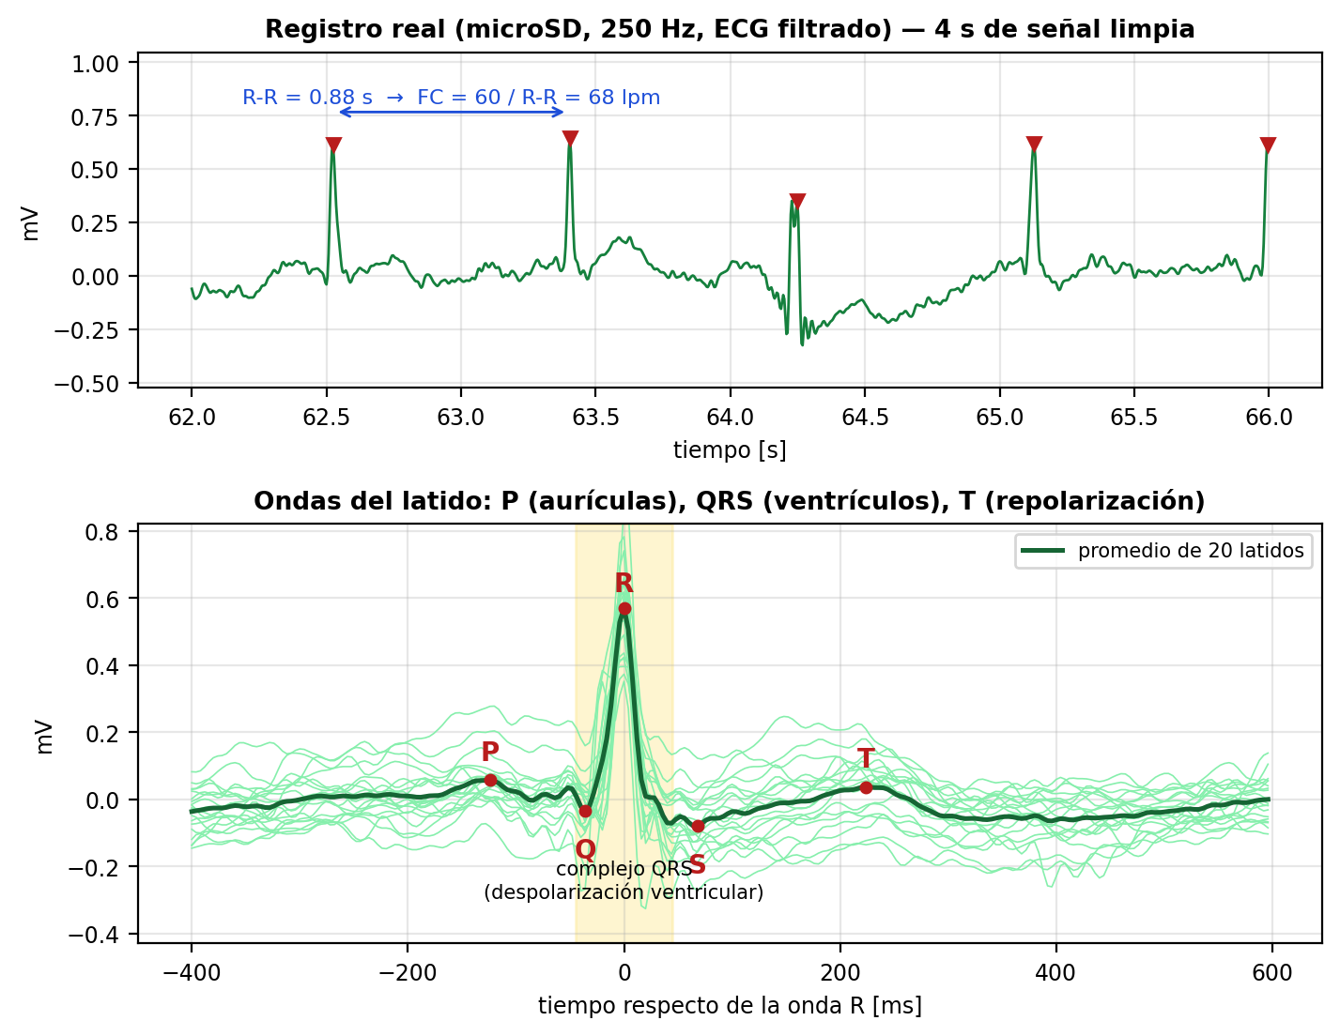
Figura 1. Arriba: 4 s del registro real grabado por el equipo en la microSD, con las ondas R detectadas (triángulos) y el cálculo de la FC. Abajo: 20 latidos superpuestos y su promedio, con las ondas P, Q, R, S y T marcadas.

2.2 Derivaciones y colocación de electrodos
Una derivación es la diferencia de potencial entre dos puntos del cuerpo. Einthoven definió tres derivaciones con electrodos en el brazo derecho (RA), el brazo izquierdo (LA) y la pierna izquierda (LL), que forman un triángulo alrededor del corazón. Este equipo mide una sola derivación, la derivación I: V(LA) − V(RA). Para un monitor de pecho se colocan los electrodos bajo las clavículas y en el abdomen, que es equivalente y mucho más cómodo que en las extremidades.
El tercer electrodo (LL) no mide: se conecta a la salida RLD (right leg drive) del AD8232, que inyecta en el cuerpo una pequeña corriente para cancelar la tensión común a los dos electrodos de medida (por ejemplo, los 50 Hz que capta el cuerpo como una antena).
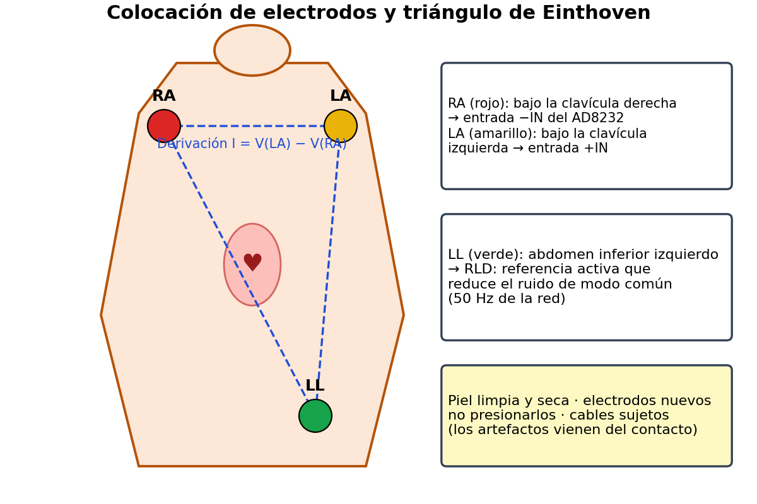
Figura 2. Colocación de los electrodos usada en el proyecto y triángulo de Einthoven.

2.3 Parámetros medidos y valores de referencia
La pantalla muestra cinco parámetros. Los rangos normales son orientativos para un adulto en reposo [17], [18]; el equipo los usa solo para indicar NORMAL, ALTO o BAJO, nunca para diagnosticar.
Tabla 1. Parámetros que calcula y muestra el monitor.
Parámetro | Qué es | Cómo se calcula | Referencia
FC [lpm] | Frecuencia cardíaca | 60 / mediana de los últimos 5 R-R | 60 a 100 lpm
RR [ms] | Tiempo entre latidos | Mediana de los últimos 5 R-R | 600 a 1000 ms
QRS [ms] | Duración de la activación ventricular | Del inicio al fin del QRS (tramos isoeléctricos) | < 120 ms
R [mV] | Amplitud de la onda R | Pico del ECG filtrado / 1365 counts por mV | 0,5 a 2,0 mV (orientativo)
VAR [%] | Variabilidad del ritmo | (R-R máx − R-R mín) / R-R medio | < 20 % (criterio propio)

Una variabilidad de 5 a 15 % en reposo es normal: el ritmo se acelera al inspirar y se frena al espirar (arritmia sinusal respiratoria). Valores mucho mayores indican un ritmo irregular o, más a menudo en este tipo de equipos, un latido perdido o uno falso.

2.4 Ruido e interferencias
La señal útil mide alrededor de 1 mV y convive con perturbaciones que pueden ser mucho mayores. Conocer su frecuencia es lo que permite elegir los filtros:
Tabla 2. Perturbaciones típicas del ECG y cómo las trata el equipo.
Perturbación | Origen | Frecuencia | Cómo se combate
Deriva de la línea de base | Respiración, movimiento, electrodos | < 0,5 Hz | Pasa-altos de 0,5 Hz
Interferencia de red | Acople de la red eléctrica | 50 Hz | RLD (analógico) + FIR pasa-bajos
Ruido muscular (EMG) | Contracción de músculos del tórax | 20 a 500 Hz | Pasa-bajos a 40 Hz
Artefactos de movimiento | Presión o tirón sobre los electrodos | Similar al ECG | Buena colocación + rechazo en el detector
Pérdida de contacto | Electrodo seco, gastado o despegado | — | Leads-off del AD8232 + índice de calidad

Los artefactos de movimiento son los más difíciles: ocupan la misma banda que el ECG, así que ningún filtro puede eliminarlos. Por eso el equipo no intenta filtrarlos, sino detectarlos y avisar (sección 7.5). La mejor defensa es de hardware: electrodos nuevos, piel limpia, cables sujetos y no presionar los electrodos [16].

3. Descripción general del sistema

3.1 Hardware
La Figura 3 muestra los bloques de hardware. El AD8232 amplifica unas 1100 veces la diferencia entre los electrodos y entrega una tensión centrada en 1,65 V. El ADC1 del STM32 la convierte a 12 bits, disparado por el TIM3 exactamente 2000 veces por segundo, y el DMA copia cada resultado a la RAM sin intervención de la CPU. La CPU procesa los datos y maneja tres salidas: la pantalla (bus paralelo de 8 bits), la microSD (SPI) y la PC (UART por el ST-Link, para ver la señal con el Serial Plotter).
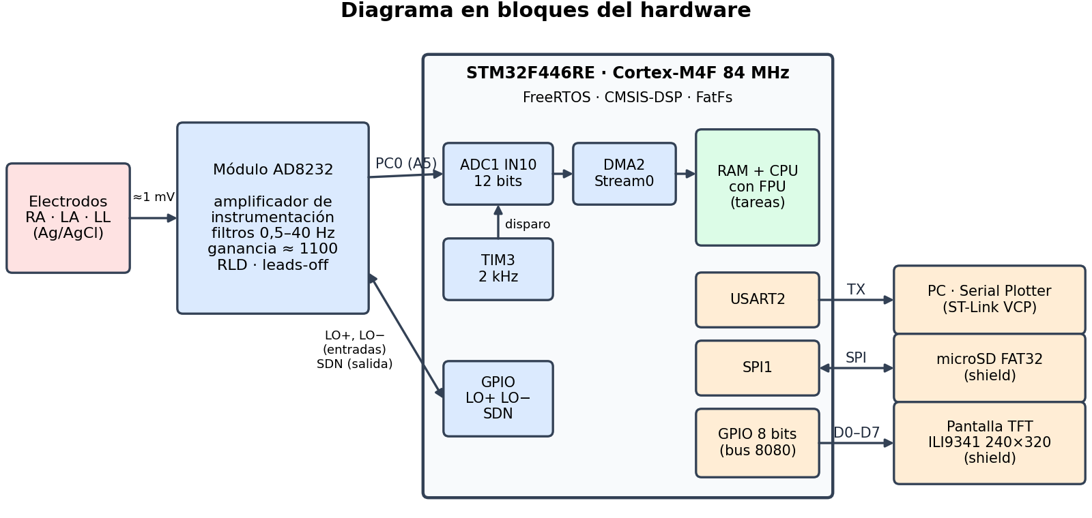
Figura 3. Diagrama en bloques del hardware.

3.2 Software: arquitectura Escrutar – Procesar – Activar
El software sigue la arquitectura E.P.A. de la materia: una etapa que escruta (lee) las entradas, otra que procesa y otra que activa las salidas. Cada etapa es un módulo de código independiente (archivos .c y .h), y las etapas se comunican por mecanismos de FreeRTOS (Figura 4).
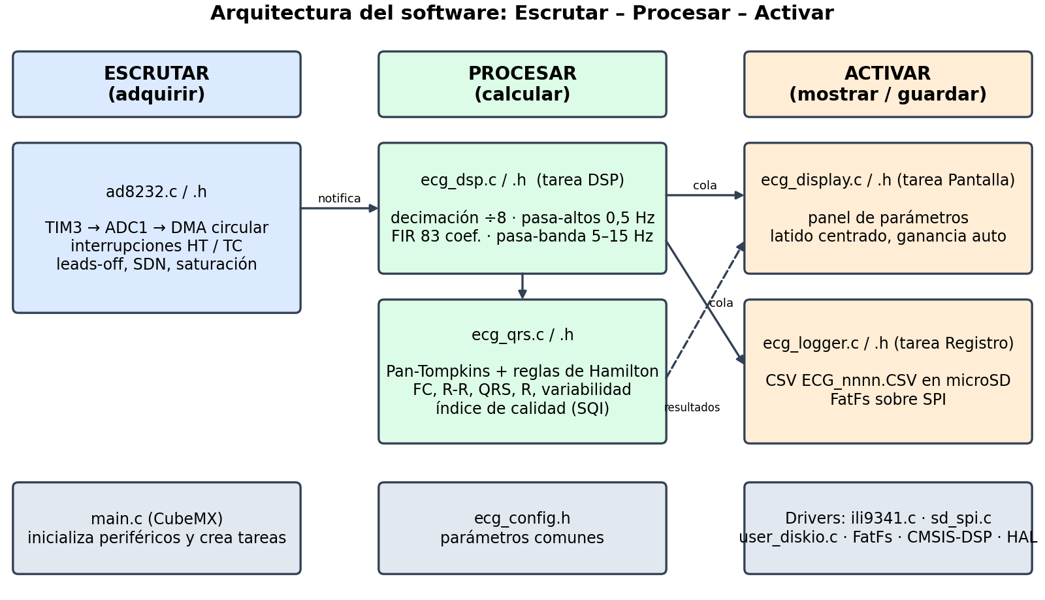
Figura 4. Módulos del software agrupados según la arquitectura E.P.A.

3.3 El recorrido de un dato, del electrodo a la pantalla
1. El TIM3 genera un pulso cada 0,5 ms que dispara una conversión del ADC1 (canal 10, pin PC0).
2. El DMA guarda el resultado en un buffer circular de 400 posiciones. Cuando llena la mitad (200 muestras = 100 ms) genera una interrupción y sigue llenando la otra mitad.
3. La interrupción despierta a la tarea DSP con una notificación de FreeRTOS.
4. La tarea DSP promedia de a 8 muestras (queda 1 muestra cada 4 ms = 250 Hz), filtra el bloque de 25 muestras y se lo pasa al detector de QRS.
5. El bloque filtrado se envía por colas (StreamBuffers) a la tarea de pantalla y a la tarea de registro, y por UART a la PC.
6. Cuando el detector encuentra un latido válido, publica su posición; la tarea de pantalla lo dibuja centrado una vez por segundo y actualiza el panel.
7. La tarea de registro convierte cada muestra en una línea de texto y la escribe en la microSD.
El retardo total entre el latido real y su aparición en pantalla es de alrededor de 1 s: 164 ms del filtro FIR, 576 ms que se espera para tener la onda T completa y hasta 1 s del intervalo de refresco.

4. Hardware y conexionado

4.1 Placa NUCLEO-F446RE
El STM32F446RE tiene un núcleo ARM Cortex-M4 con unidad de punto flotante (FPU) de simple precisión e instrucciones DSP (multiplicación-acumulación en un ciclo, saturación). Funciona a 84 MHz en este proyecto, con 512 KB de Flash y 128 KB de RAM [6], [8]. La placa Nucleo agrega el programador ST-Link, que además ofrece un puerto serie virtual (USART2) por el mismo cable USB [7].

4.2 Módulo AD8232
El AD8232 de Analog Devices es un front-end analógico para ECG de una derivación [5]. Integra todo lo necesario para llevar la señal de los electrodos a un nivel que el ADC pueda leer:
- Amplificador de instrumentación (ganancia 100): amplifica la diferencia entre +IN y −IN y rechaza lo que es común a ambas (alto rechazo de modo común, CMRR).
- Filtro pasa-altos de alrededor de 0,5 Hz: elimina la tensión continua de los electrodos (que puede ser de cientos de mV) para que no sature los amplificadores.
- Segundo amplificador y pasa-bajos de alrededor de 40 Hz: ganancia total ≈ 1100.
- RLD (right leg drive): realimenta la tensión de modo común al cuerpo por el electrodo LL.
- Detección de electrodo suelto (leads-off): las salidas LO+ y LO− pasan a nivel alto si se desconecta un electrodo.
- SDN (shutdown, activo en bajo): apaga el módulo (consumo menor a 1 µA).
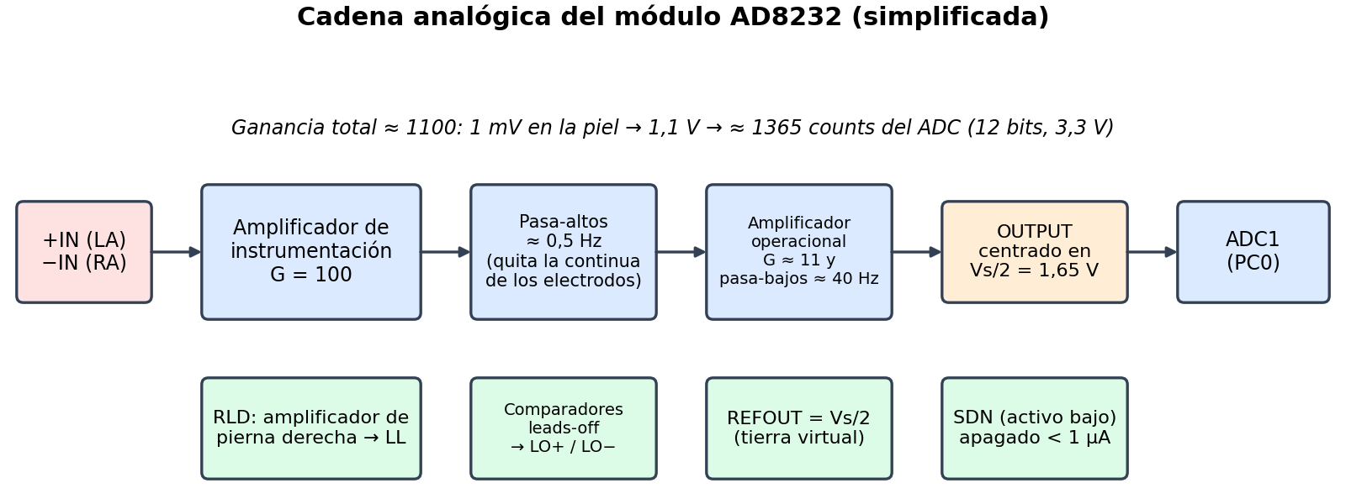
Figura 5. Cadena analógica simplificada del módulo AD8232 (los valores de ganancia y frecuencias corresponden a la configuración típica del módulo).
Con ganancia 1100 y un ADC de 12 bits sobre 3,3 V, 1 mV en la piel se convierte en 1,1 V a la salida, es decir 1,1 × 4096 / 3,3 ≈ 1365 counts. Esa constante (ECG_COUNTS_PER_MV) se usa para mostrar la amplitud en mV. El rango útil es de ±1,5 mV alrededor del centro: señales mayores saturan el ADC.

4.3 Shield TFT con lector microSD
El shield se enchufa en los conectores tipo Arduino de la Nucleo. La pantalla de 2,4" usa el controlador ILI9341 (240 × 320 píxeles, color de 16 bits RGB565) con un bus paralelo de 8 bits tipo 8080 [14]. El lector microSD del mismo shield se conecta por SPI.

4.4 Tabla de pines
Tabla 3. Asignación de pines (definidos en CubeMX, archivo main.h).
Señal | Pin | Periférico | Función
AD8232 OUTPUT | PC0 (A5) | ADC1_IN10 (analógico) | Señal de ECG amplificada
AD8232 LO+ | PC10 | GPIO entrada, pull-down | Alto = electrodo LA desconectado
AD8232 LO− | PC11 | GPIO entrada, pull-down | Alto = electrodo RA desconectado
AD8232 SDN | PC12 | GPIO salida | Bajo = módulo apagado
LCD D0 … D7 | PA9, PC7, PA10, PB3, PB5, PB4, PB10, PA8 | GPIO salida | Bus de datos de 8 bits (repartido en 3 puertos)
LCD RD / WR | PA0 / PA1 | GPIO salida | Lectura (fija en 1) / pulso de escritura
LCD RS / CS / RST | PA4 / PB0 / PC1 | GPIO salida | Comando o dato / selección / reset
SD SCK / MISO / MOSI | PA5 / PA6 / PA7 | SPI1 (AF5) | Datos de la microSD (PA5 comparte el LED LD2)
SD CS | PB6 | GPIO salida | Selección de la tarjeta
USART2 TX / RX | PA2 / PA3 | USART2 (AF7) | Puerto serie virtual del ST-Link (921600 baudios)
B1 | PC13 | EXTI | Botón de usuario (reservado)
SWDIO / SWCLK | PA13 / PA14 | SWD | Programación y depuración

4.5 Configuración en STM32CubeMX
La configuración de periféricos se hizo con la herramienta gráfica STM32CubeMX (archivo .ioc), que genera el código de inicialización. La Tabla 4 resume los valores elegidos y su justificación.
Tabla 4. Configuración de periféricos en CubeMX.
Periférico | Configuración | Por qué
Reloj (RCC) | HSI 16 MHz → PLL (M=16, N=336, P=4) → 84 MHz. APB1 = 42 MHz, APB2 = 84 MHz | El HSE en modo bypass colgaba el arranque; el HSI es suficiente para esta aplicación
TIM3 | Prescaler 8399, período 4, TRGO = Update | 84 MHz / 8400 / 5 = 2000 Hz exactos
ADC1 | Canal 10 (PC0), 12 bits, reloj PCLK2/4 = 21 MHz, 480 ciclos de muestreo, disparo externo TIM3 TRGO (flanco ascendente), DMA continuo | Muestreo sincronizado con el timer; 480 ciclos dan tiempo a cargar el capacitor aunque la fuente tenga impedancia alta
DMA2 Stream0 | Canal 0, periférico → memoria, media palabra (16 bits), modo circular, interrupción NVIC prioridad 5 | Llena el buffer doble sin usar la CPU; prioridad ≥ 5 para poder llamar a FreeRTOS desde la ISR
SPI1 | Maestro, 8 bits, CPOL = 0, CPHA = 1er flanco (modo 0), NSS por software | Modo 0 es el que pide la SD; el driver cambia la velocidad (328 kHz / 10,5 MHz)
USART2 | 921600 baudios, 8N1 | Enviar 250 muestras/s como texto sin cuello de botella
GPIO | LO+/LO− entradas con pull-down; SDN salida (alto = encendido); bus del LCD salidas push-pull de alta velocidad | Pull-down: sin módulo conectado se lee 'electrodo conectado' en vez de un valor flotante
Base de tiempo HAL | TIM4 | El SysTick lo usa FreeRTOS
FreeRTOS | CMSIS-RTOS v2, heap_4 de 32 KB, tick 1 kHz, control de desborde de pila nivel 2, defaultTask con 4 KB | Ver capítulo 10
FatFs | Driver 'User-defined', _FS_REENTRANT = 1, _USE_LFN = 0, _FS_EXFAT = 0, sector 512 | Acceso seguro desde tareas; nombres cortos 8.3 alcanzan (ECG_0001.CSV)

5. Etapa ESCRUTAR: adquisición de la señal (ad8232.c)

5.1 Muestreo disparado por hardware
Para que un filtro digital funcione, las muestras deben estar equiespaciadas: si el intervalo entre muestras varía (jitter), la señal se deforma. Por eso las conversiones no las inicia el software sino el TIM3, cuyo evento de actualización (TRGO) dispara el ADC por hardware:
f_muestreo = f_timer / ((PSC + 1) · (ARR + 1)) = 84 MHz / (8400 · 5) = 2000 Hz
El ADC funciona con un reloj de 21 MHz y cada conversión dura 480 + 12 = 492 ciclos ≈ 23,4 µs, muy por debajo de los 500 µs entre disparos. Un tiempo de muestreo largo mejora la exactitud porque el capacitor interno del ADC se carga completamente [6], [24].

5.2 DMA circular y doble buffer
El DMA (acceso directo a memoria) copia cada resultado del ADC a un arreglo de 400 elementos. En modo circular, al llegar al final vuelve al principio. Genera dos interrupciones: HT (half transfer) al llenar la primera mitad y TC (transfer complete) al llenar la segunda. Mientras el DMA escribe una mitad, la CPU procesa la otra (técnica de doble buffer o ping-pong, Figura 6). Cada mitad son 200 muestras = 100 ms: ese es el tiempo máximo que tiene la CPU para procesar un bloque.
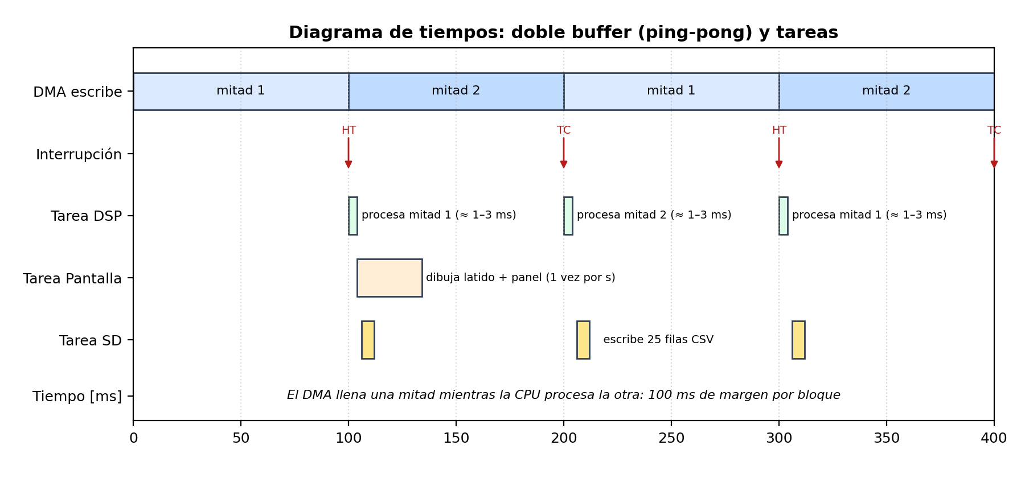
Figura 6. Diagrama de tiempos del doble buffer y de las tareas.

5.3 De la interrupción a la tarea
Las rutinas de interrupción (ISR) deben ser muy cortas. Por eso la ISR del DMA no procesa nada: solo avisa a la tarea DSP con una notificación directa de FreeRTOS (xTaskNotifyFromISR), indicando con un bit qué mitad está lista. Si la tarea DSP es la de mayor prioridad, portYIELD_FROM_ISR hace que se ejecute apenas termina la interrupción.
void HAL_ADC_ConvHalfCpltCallback(ADC_HandleTypeDef *hadc)
{
BaseType_t woken = pdFALSE;
if ((hadc == s_hadc) && (s_task != NULL))
{
(void)xTaskNotifyFromISR(s_task, AD8232_NOTIF_HALF1, eSetBits, &woken);
}
portYIELD_FROM_ISR(woken); /* si la tarea DSP quedo lista, corre ya */
}
Si alguna vez llegaran las dos notificaciones juntas, significa que la tarea DSP se atrasó un bloque entero; se procesan ambas mitades en orden y se incrementa dsp_overrun_count (debe quedar en 0).

5.4 Electrodos sueltos, apagado y saturación
- AD8232_LeadsOff() lee directamente el registro IDR de los pines LO+ y LO−. Si alguno está en alto, el bloque no se procesa: los filtros y el detector vuelven a cero y la pantalla muestra LEAD OFF.
- AD8232_SetShutdown() maneja el pin SDN con el registro BSRR (escritura atómica, sin la HAL).
- Si más de la mitad de las muestras de un bloque están pegadas a 0 V o a 3,3 V, el ADC está saturado (ecg_adc_sat = 1) y el detector ignora los latidos durante 1 s.

5.5 Sobremuestreo y decimación
Se muestrea a 2000 Hz, pero el ECG útil no supera los 40 Hz, así que alcanza con 250 Hz. Cada 8 muestras se promedian y se reemplazan por una (decimación por 8). Esto tiene dos ventajas:
- El promedio es un filtro pasa-bajos (Figura 8a) que atenúa lo que está por encima de la nueva frecuencia de Nyquist (125 Hz) antes de bajar la tasa de muestreo, y así evita el aliasing.
- El ruido aleatorio del ADC se reduce √8 ≈ 2,8 veces (+9 dB de relación señal/ruido, equivalente a ganar 1,5 bits de resolución).
Además, procesar 250 muestras por segundo en lugar de 2000 reduce ocho veces el trabajo de los filtros.

6. Etapa PROCESAR: filtrado digital (ecg_dsp.c)

6.1 La cadena de procesamiento
Cada 100 ms la tarea DSP procesa un bloque siguiendo la cadena de la Figura 7. Se usan dos caminos: el ECG de pantalla, filtrado para verse bien sin deformarse, y el camino de detección, filtrado de forma más agresiva (5–15 Hz) solo para encontrar los QRS.
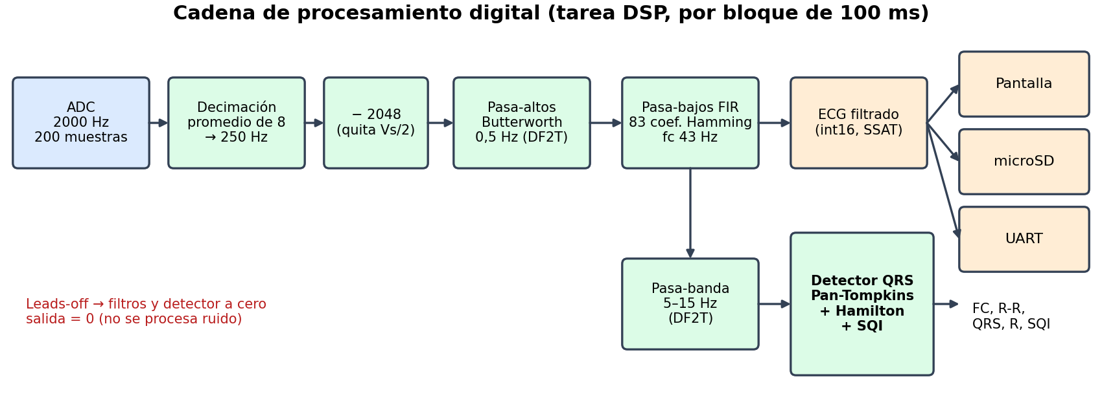
Figura 7. Cadena de procesamiento de la tarea DSP.

6.2 Punto flotante y CMSIS-DSP
Como el Cortex-M4F tiene FPU, los filtros se calculan en punto flotante de 32 bits (float32_t). Esto evita los problemas de escalado y desborde del punto fijo que se ven en la materia [22], [23]. Se usa la biblioteca CMSIS-DSP de ARM [9], optimizada para este núcleo:
- arm_biquad_cascade_df2T_f32: filtros IIR como secciones de segundo orden (biquads) en forma directa II transpuesta (DF2T), que guarda 2 estados por sección y es la recomendada en punto flotante.
- arm_biquad_cascade_df1_f32: la misma cascada en forma directa I (usada por la alternativa IIR).
- arm_fir_f32: filtro FIR por bloques.
Un biquad calcula y[n] = b0·x[n] + b1·x[n−1] + b2·x[n−2] − a1·y[n−1] − a2·y[n−2]. CMSIS guarda los coeficientes como {b0, b1, b2, −a1, −a2}. Todos los coeficientes se calcularon con Python/SciPy [26] y se verificaron por simulación antes de pasarlos al firmware.

6.3 Pasa-altos de 0,5 Hz (deriva de la línea de base)
Es un Butterworth de 2º orden con frecuencia de corte de 0,5 Hz, dentro de lo que pide la norma de monitores cardíacos (corte inferior de 0,67 Hz o menos) [19]. Sus polos quedan muy cerca de z = 1 (0,5 Hz es apenas el 0,2 % de la frecuencia de muestreo), por lo que los coeficientes se guardan con toda la precisión de float32 y se usa la forma DF2T, menos sensible al redondeo.
Pre-carga del estado. Al encender el equipo o al reconectar un electrodo, la entrada pasa de golpe a su valor de continua. Un pasa-altos de 0,5 Hz tarda 1 a 2 s en olvidar ese escalón y el detector lo veía como un artefacto. La solución es cargar los estados del filtro con los valores que tendría en régimen para esa continua (salida = 0): d2 = b2·x0 y d1 = b1·x0 + d2. Así el filtro arranca ya estabilizado.

6.4 Pasa-bajos FIR de fase lineal
Para eliminar el ruido muscular y los 50 Hz se usa un filtro FIR (respuesta finita al impulso) de 83 coeficientes, diseñado por el método de ventanas con ventana de Hamming y frecuencia de corte de 43 Hz [15], [23]. Deja pasar sin cambios hasta 38 Hz (rizado de 0,02 dB) y atenúa más de 51 dB desde 48 Hz (59 dB en 50 Hz), Figura 8c.
Sus coeficientes son simétricos (Figura 9), lo que garantiza fase lineal: todas las frecuencias se retrasan lo mismo, 41 muestras = 164 ms. El resultado es que el QRS y el segmento ST no se deforman, algo importante en ECG [17]. La versión anterior del proyecto usaba un notch de 50 Hz y un Butterworth IIR de 4º orden; se conserva como alternativa (ECG_LP_FIR = 0).
Tabla 5. Comparación entre el pasa-bajos FIR y la alternativa IIR.
Característica | FIR de 83 coeficientes (actual) | Notch + Butterworth IIR (anterior)
Fase | Lineal: no deforma la onda | No lineal: retrasa distinto cada frecuencia
Atenuación en 50 Hz | ≈ 59 dB | Alta solo en una banda angosta
Ruido muscular > 50 Hz | > 51 dB | Cae de a poco (≈ 24 dB por octava)
Oscilación después del QRS (ringing) | No | Sí (el notch de Q alto 'suena')
Estabilidad | Siempre estable (no tiene polos) | Depende de la precisión de los coeficientes
Retardo | 164 ms constantes | Menor, pero variable con la frecuencia
Costo por muestra | 83 multiplicaciones-acumulaciones | 15

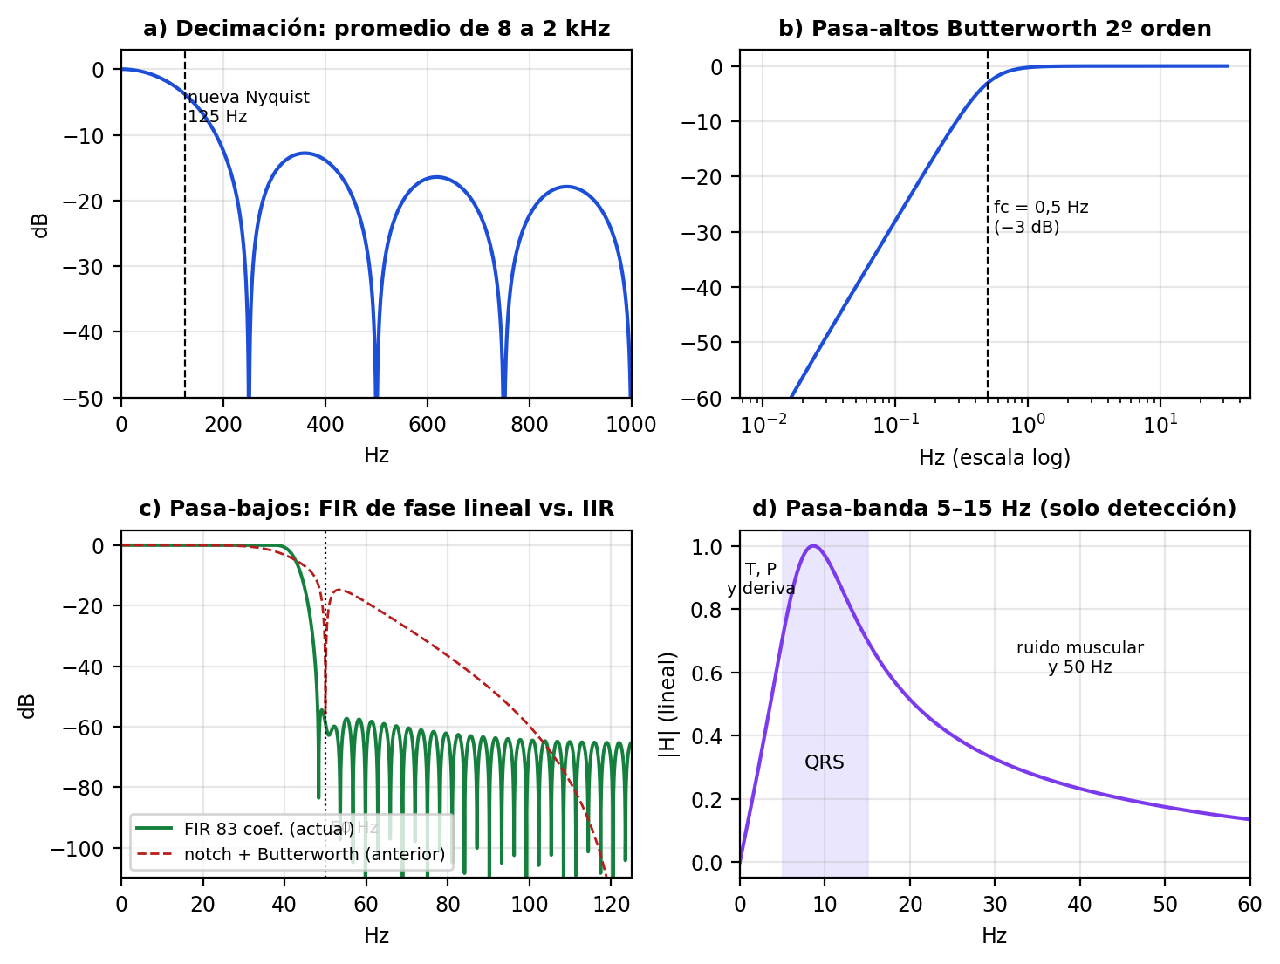
Figura 8. Respuesta en frecuencia de los filtros: a) promedio de decimación, b) pasa-altos, c) FIR comparado con la alternativa IIR, d) pasa-banda de detección.
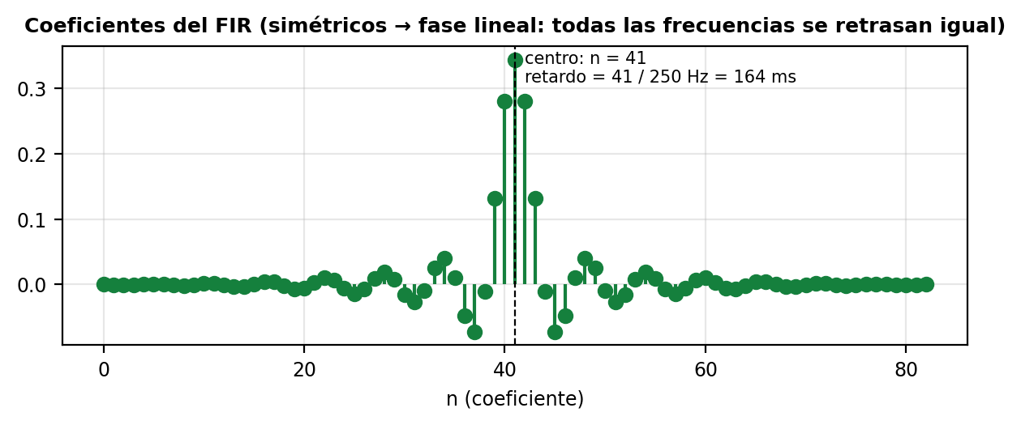
Figura 9. Coeficientes del FIR: la simetría respecto del centro garantiza fase lineal.
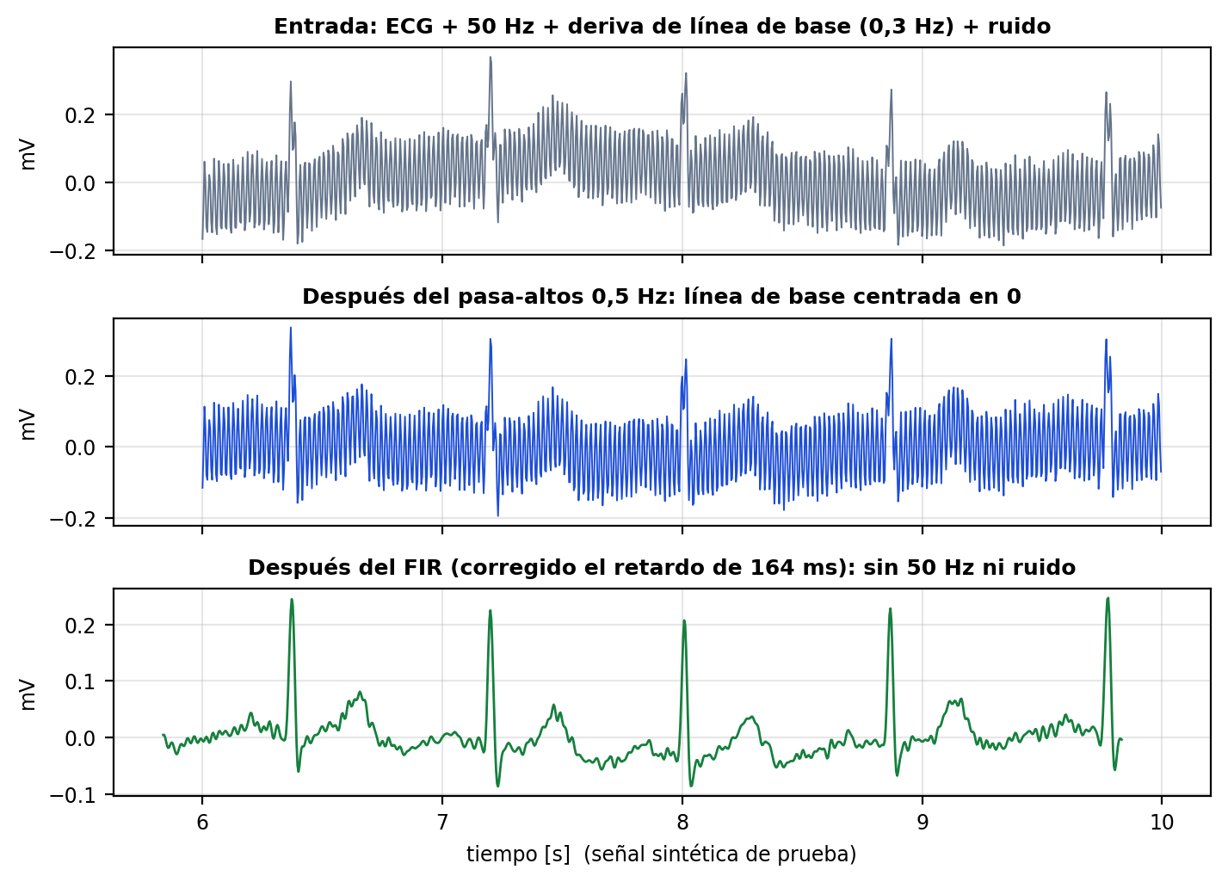
Figura 10. Efecto de los filtros sobre una señal de prueba con 50 Hz, deriva de línea de base y ruido.

6.5 Pasa-banda de 5–15 Hz para la detección
El QRS concentra su energía entre 5 y 15 Hz; las ondas P y T y la deriva están por debajo, y el ruido muscular por encima (Figura 8d). Un biquad pasa-banda (f0 = 8,66 Hz, Q = 0,866) aísla esa banda y facilita encontrar los latidos. Esta señal no se muestra: deforma el ECG y solo sirve para detectar.

6.6 Conversión a entero y medición del costo
El ECG filtrado se convierte a enteros de 16 bits con redondeo y saturación usando la instrucción SSAT del Cortex-M4: convertir directamente un float fuera de rango a entero es comportamiento indefinido en C. El costo de cada bloque se mide con el contador de ciclos del núcleo (DWT->CYCCNT) y queda en dsp_cycles_last y dsp_cycles_max. El presupuesto es de 8,4 millones de ciclos (100 ms a 84 MHz); en la placa se midió un peor caso de 135 612 ciclos (1,6 ms): el procesamiento usa apenas el 1,6 % de la CPU (sección 12.2).
/* 3. Pasa-altos 0,5 Hz (in-place) y pasa-bajos. */
arm_biquad_cascade_df2T_f32(&hp_filter, dsp_a, dsp_a, ECG_BLOCK_LEN);
#if ECG_LP_FIR
arm_fir_f32(&lp_fir, dsp_a, dsp_b, ECG_BLOCK_LEN);
#else
arm_biquad_cascade_df1_f32(&notch_filter, dsp_a, dsp_b, ECG_BLOCK_LEN);
arm_biquad_cascade_df1_f32(&lp_filter, dsp_b, dsp_b, ECG_BLOCK_LEN);
#endif
/* 4. Camino de deteccion, independiente del de pantalla. */
arm_biquad_cascade_df2T_f32(&qrs_bp_filter, dsp_b, qrs_bp, ECG_BLOCK_LEN);
ECG_QRS_Process(qrs_bp, dsp_b, ECG_BLOCK_LEN, ecg_abs_base, ecg_adc_sat);

7. Detección de latidos y calidad de señal (ecg_qrs.c)
Detectar el QRS parece fácil (es el pico más alto), pero en la práctica la amplitud cambia con la respiración, la onda T puede ser grande y los artefactos pueden superar al ECG. El detector se basa en dos trabajos clásicos, usados en la mayoría de los monitores y en el software abierto de referencia: Pan & Tompkins (1985) [1] y Hamilton & Tompkins (1986) [2], [28]. Procesa una muestra por vez y no guarda más de 2 s de historia.

7.1 Algoritmo de Pan-Tompkins
La Figura 11 muestra cada paso sobre el registro real:
1. Pasa-banda 5–15 Hz (sección 6.5).
2. Derivada de 5 puntos: realza las pendientes rápidas del QRS.
3. Cuadrado: todos los valores quedan positivos y las pendientes grandes se destacan todavía más.
4. Ventana móvil de 150 ms (el ancho de un QRS): suma los cuadrados y forma un pulso por latido. Se toma la raíz cuadrada (RMS de la pendiente) para trabajar en amplitud: un latido con la mitad de amplitud vale la mitad y no la cuarta parte, y la respiración ya no hace perder latidos.
d[n] = (2x[n] + x[n−1] − x[n−3] − 2x[n−4]) / 8 integ[n] = √( Σ d²[n−k] / 37 ), k = 0…36
La suma de la ventana se lleva en enteros de 64 bits (sumar el valor que entra y restar el que sale): en punto flotante esa suma corrida acumularía error de redondeo y derivaría con las horas.
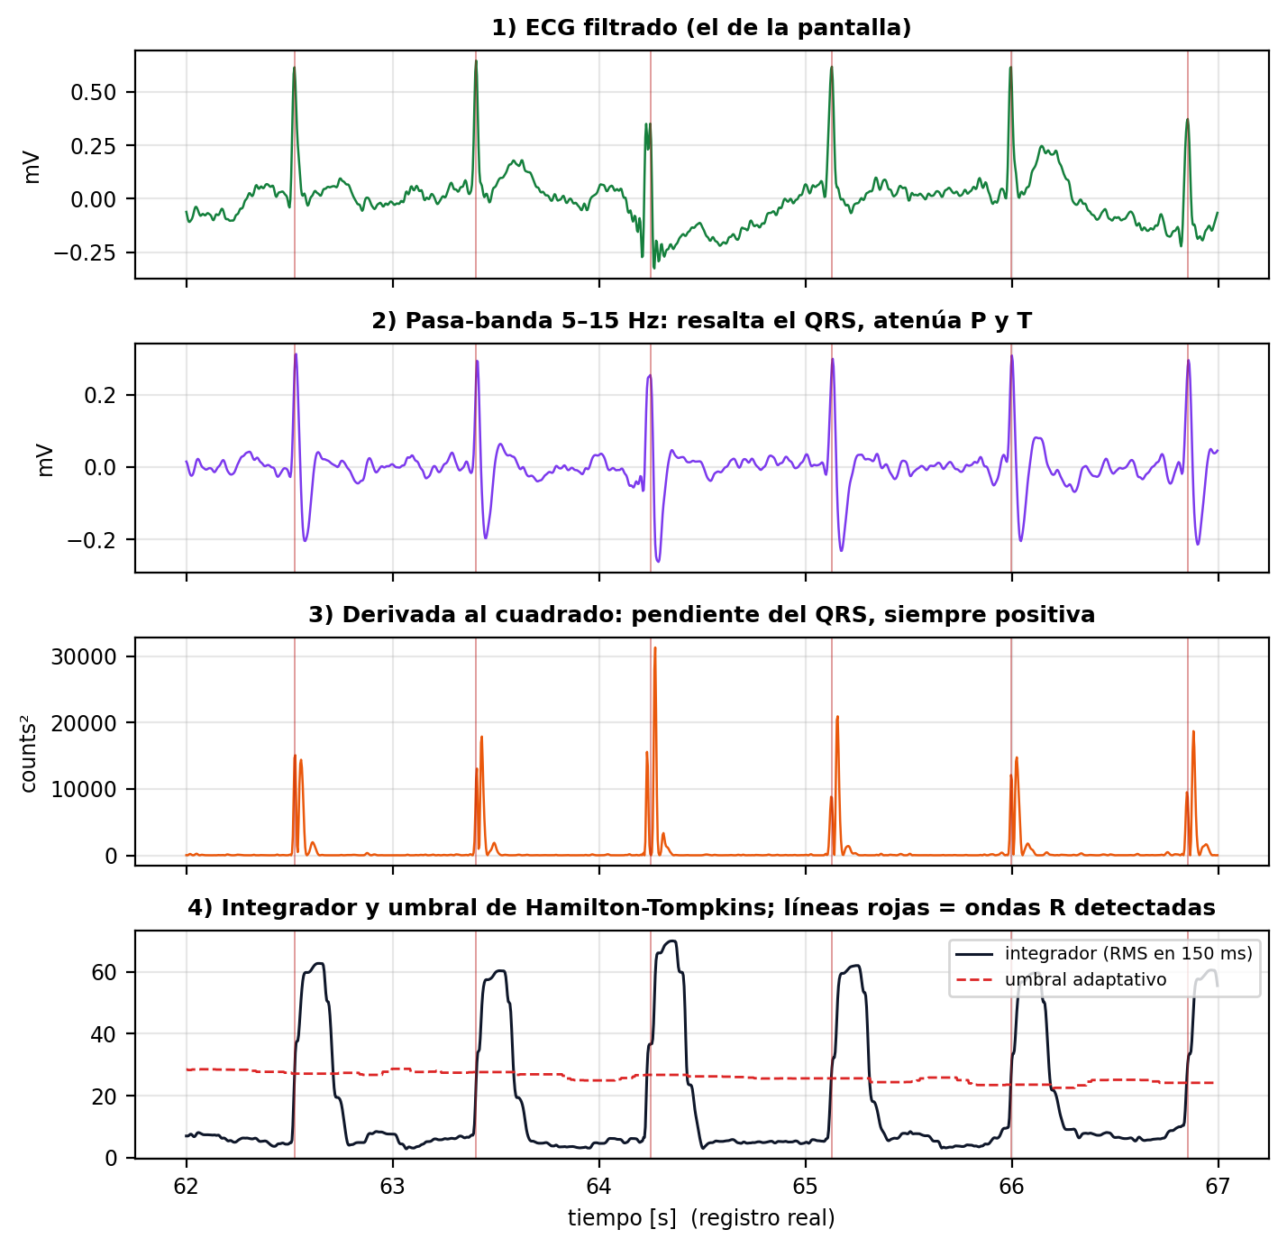
Figura 11. Etapas del detector sobre 5 s del registro real.

7.2 Umbral adaptativo de Hamilton-Tompkins
El umbral se ubica entre el nivel de ruido y el nivel de QRS, calculados como la mediana de los últimos 8 picos de cada tipo. La mediana, a diferencia del promedio, no se deja arrastrar por un solo valor extremo (un artefacto o un latido perdido) [2]:
umbral = ruido + 0,3125 · (QRS − ruido)
Durante los primeros 2 s el detector solo mide (fase de aprendizaje). Se agregaron dos protecciones propias: el nivel de ruido se toma de todos los máximos locales que no llegan al umbral, y nunca puede superar la mitad del nivel de QRS.

7.3 Reglas de decisión
Cuando el integrador supera el umbral empieza un candidato; se sigue hasta su máximo y se decide al bajar del umbral (Figura 12):
- Período refractario (200 ms): después de un latido el corazón no puede volver a latir tan pronto.
- Onda T: un candidato a menos de 360 ms del QRS anterior y con menos de la mitad de su pendiente es una onda T; se cuenta como ruido [1].
- Búsqueda hacia atrás (searchback): si pasan 1,5 R-R sin latido, se acepta el mayor pico de ese intervalo si supera la mitad del umbral (un latido chico que no llegó) [2].
- Artefacto (agregado propio): un pico mayor que 2,5 veces la mediana de los QRS se descarta. Si aparecen dos seguidos, la amplitud cambió de verdad (por ejemplo, se movió un electrodo) y el detector re-aprende el nivel.
- Saturación (agregado propio): durante 1 s después de que el ADC toca un extremo, no se aceptan latidos.
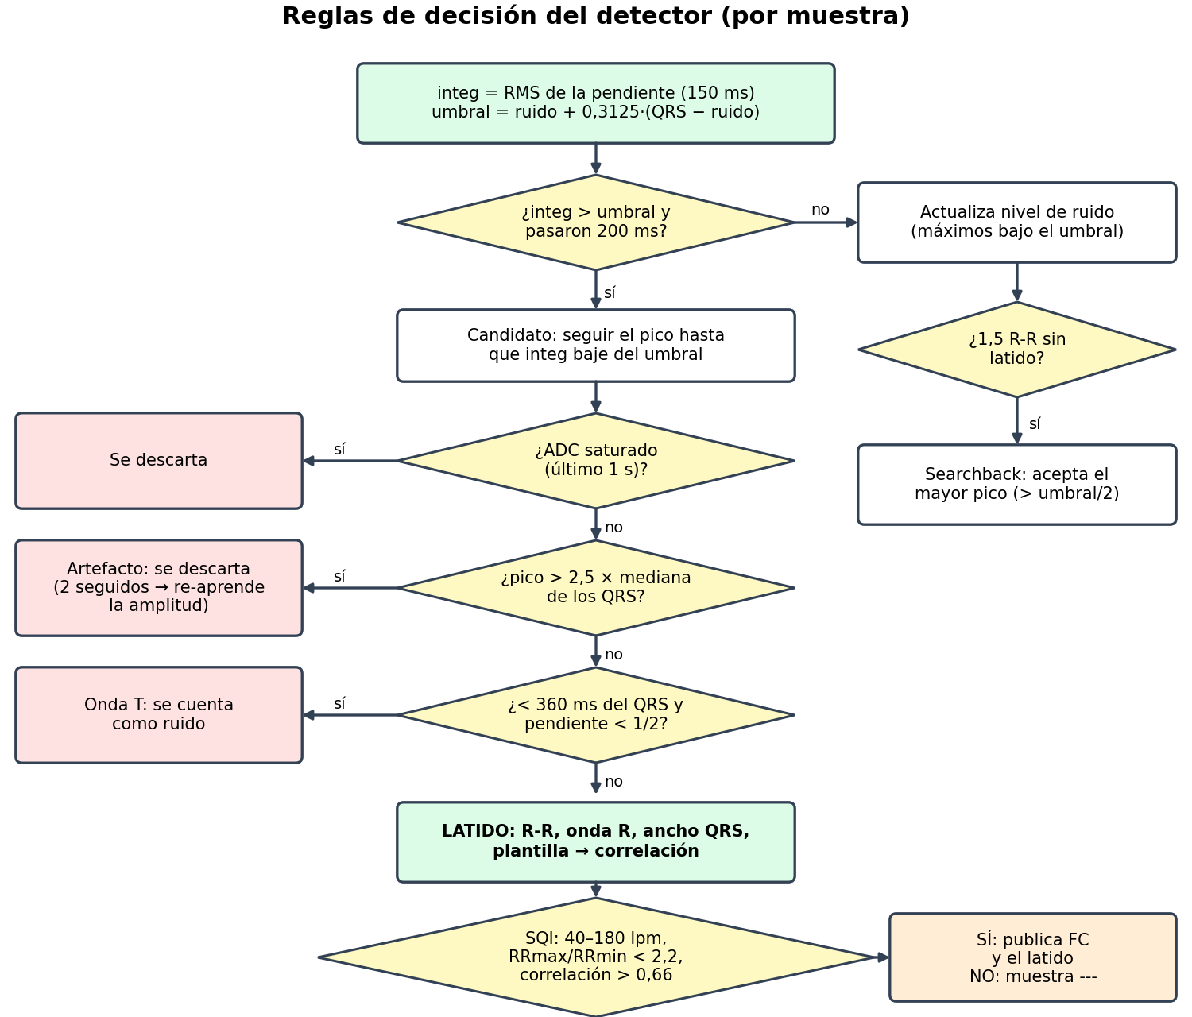
Figura 12. Diagrama de flujo de las reglas de decisión del detector.

7.4 Mediciones de cada latido
- Onda R: el pico del integrador llega entre 15 y 45 muestras después de la R; se busca el máximo absoluto del ECG de pantalla en ese rango de la historia. Su amplitud / 1365 da los mV.
- R-R y FC: se guardan los últimos 5 R-R válidos (entre 200 ms y 3 s) y se usa su mediana.
- Duración del QRS: desde la R se avanza hacia cada lado hasta encontrar 3 muestras seguidas con pendiente menor al 15 % de la máxima (tramo isoeléctrico). Se promedia 70 % historia / 30 % nuevo.
- Variabilidad: (R-R máximo − R-R mínimo) / R-R medio de la ventana; más de 20 % se indica IRREG.

7.5 Índice de calidad de señal (SQI)
El análisis del registro real (sección 7.6, Figura 14) mostró el problema principal del detector anterior: siempre calculaba una FC, aunque no hubiera ECG. Con el electrodo sin contacto el ruido producía 'latidos' de hasta 236 lpm. La solución, tomada de Orphanidou y colaboradores (2015) [3], es publicar la FC solo si la señal cumple criterios fisiológicos y de forma. También se probó la curtosis de la señal como índice de calidad [4], pero con este registro separó peor los tramos buenos de los malos:
Tabla 6. Criterios del índice de calidad de señal (evaluados en una ventana de 5 latidos).
Criterio | Condición para aceptar | Qué detecta
Frecuencia fisiológica | 40 ≤ FC ≤ 180 lpm | Ruido que dispara el detector muy seguido o muy poco
Regularidad | R-R máximo / R-R mínimo < 2,2 | Latidos falsos intercalados o perdidos
Pausa máxima | Ningún R-R ≥ 3 s | Pérdida de señal
Forma repetible | Correlación media con la plantilla > 0,66 | 'Latidos' que en realidad son ruido
Sin saturación | ADC fuera del riel en el último segundo | Artefactos de movimiento grandes
Vigencia | Latido válido en los últimos 3 s | Señal que se perdió

La plantilla es el promedio de los últimos 5 QRS (de 100 ms antes a 60 ms después de la R). Se calcula el coeficiente de correlación de cada QRS con esa plantilla: si todos los latidos tienen la misma forma, la correlación es cercana a 1; si son ruido, cada 'latido' es distinto y la correlación cae (Figura 13).
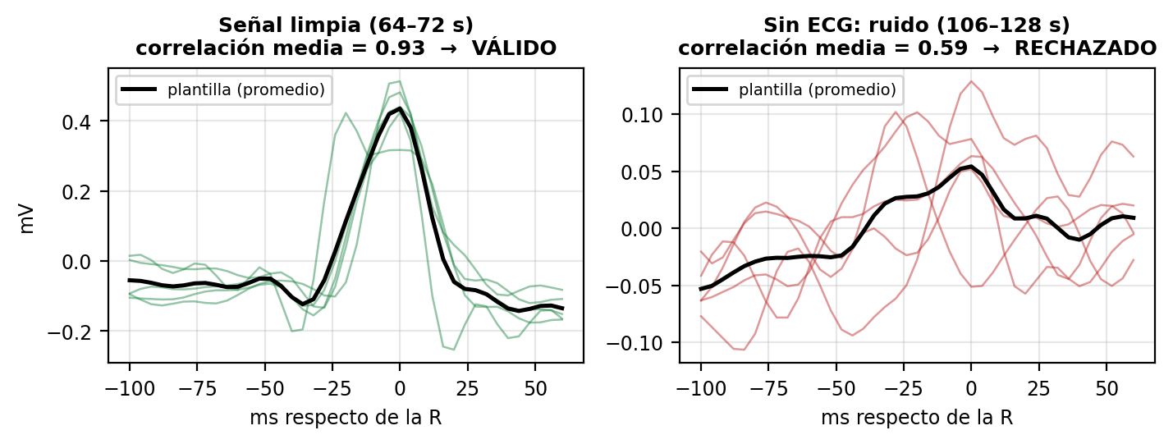
Figura 13. Plantilla y correlación en un tramo limpio y en un tramo de ruido del registro real.
Con SQI malo la pantalla muestra '---' en todos los valores y RUIDO en el encabezado. La variable ecg_sqi_cc (correlación × 100) permite ver la calidad en vivo desde el depurador.

7.6 Validación con el registro real
El equipo grabó en la microSD un registro de 249 s con tramos buenos y malos. Se clasificó cada tramo mirando la señal y el video (limpio, sin ECG por pérdida de contacto, artefactos), y se corrió el mismo código C del firmware en una PC sobre ese archivo, además de 8 señales sintéticas con latidos conocidos (ruido, modulación respiratoria, latidos perdidos, artefactos, FC de 45 y 110 lpm).
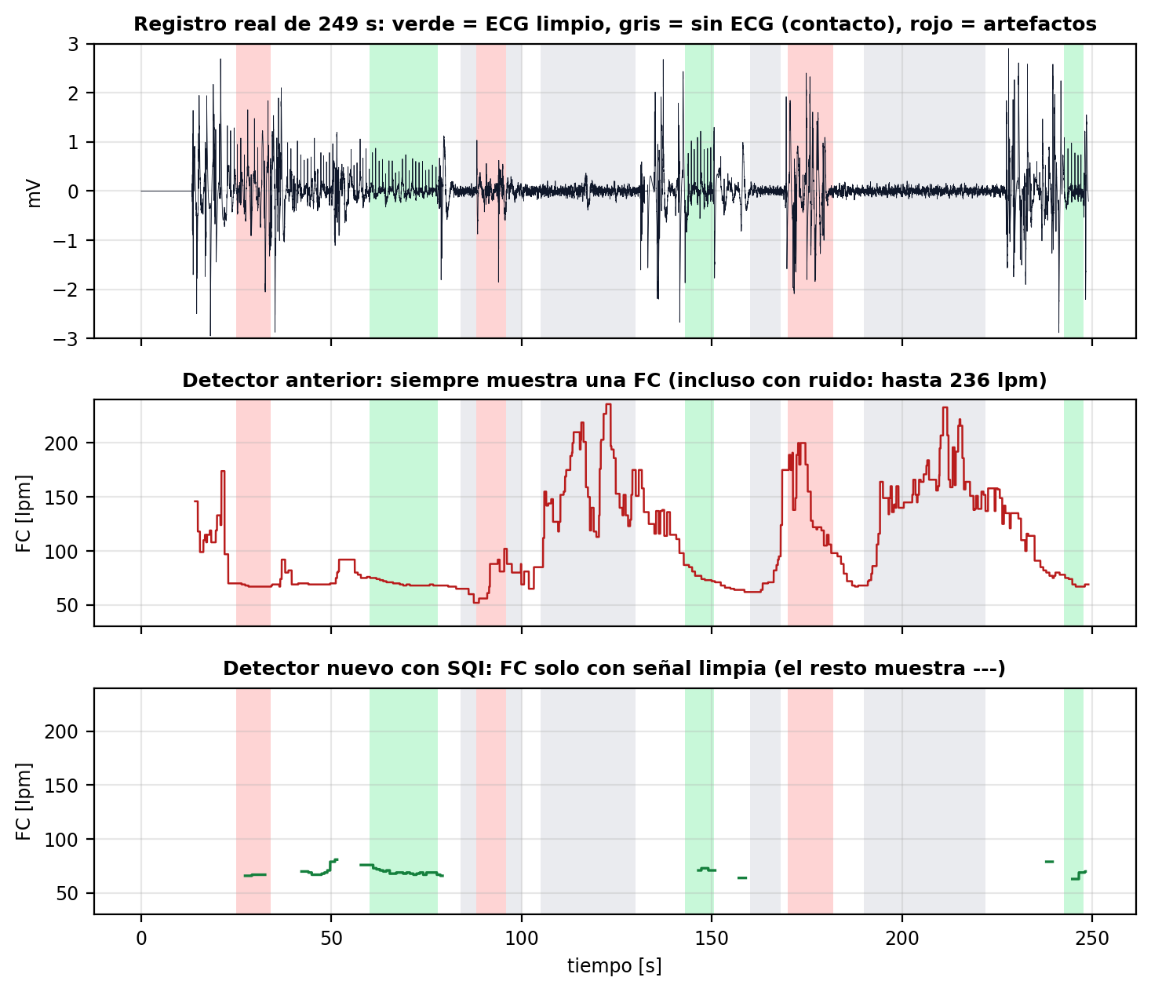
Figura 14. Registro real completo y FC mostrada por el detector anterior y por el actual.
Tabla 7. Resultados de la validación (FC errónea = fuera de 55–85 lpm cuando la real era ≈ 68 lpm).
Tramo del registro | Detector anterior | Detector actual (con SQI)
ECG limpio | FC mostrada 100 % del tiempo, 3,2 % errónea | FC mostrada 82 %, 0 % errónea (tarda ~4 latidos en validar)
Sin ECG (contacto intermitente) | FC mostrada 100 %, 78,6 % errónea | No muestra FC (0 %)
Artefactos de movimiento | FC mostrada 100 %, 54,9 % errónea | FC mostrada 18 %, 0 % errónea
8 señales sintéticas | — | FC mostrada 99,9 %, 0 % errónea

7.7 Parámetros del detector
Tabla 8. Parámetros del detector y su origen.
Parámetro | Valor | Origen
Ventana del integrador | 150 ms (37 muestras) | Pan-Tompkins [1]
Período refractario | 200 ms | Pan-Tompkins [1]
Ventana de onda T | 360 ms, pendiente < 50 % | Pan-Tompkins [1]
Umbral | ruido + 0,3125 (QRS − ruido) | Hamilton-Tompkins [2]
Niveles | mediana de 8 picos | Hamilton-Tompkins [2]
Searchback | 1,5 R-R, pico > umbral / 2 | Hamilton-Tompkins [2]
Artefacto | > 2,5 × QRS; 2 seguidos re-aprenden | Propio (ajustado con el registro real)
Ventana del SQI | 5 latidos (mínimo 4) | Orphanidou [3] (ajustada con el registro real)
Correlación mínima | 0,66 | Orphanidou [3]
Aprendizaje inicial | 2 s | Pan-Tompkins [1]

8. Etapa ACTIVAR: pantalla (ecg_display.c e ili9341.c)

8.1 El controlador ILI9341 y el bus paralelo 8080
La pantalla se maneja por un bus de 8 bits más cuatro señales de control: CS (selección), RS o D/C (0 = comando, 1 = dato), WR (escritura) y RD (lectura, fija en 1). Para escribir un byte se pone el valor en D0–D7 y se da un pulso bajo en WR: el ILI9341 lo captura en el flanco de subida (Figura 15). Cada píxel son 2 bytes (color RGB565: 5 bits de rojo, 6 de verde y 5 de azul) [14].
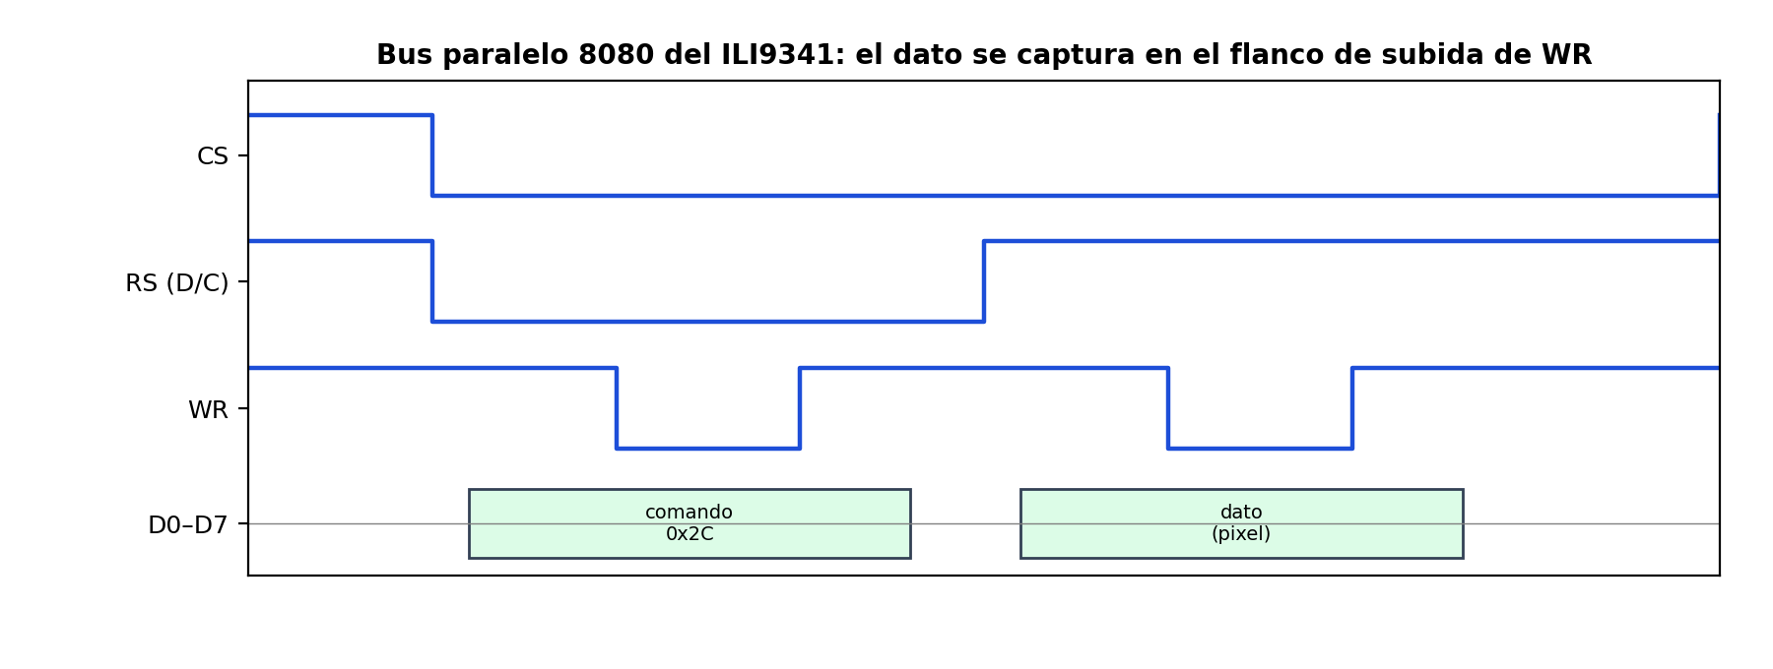
Figura 15. Ciclo de escritura del bus 8080: primero un comando (RS = 0) y después un dato (RS = 1).
Tabla 9. Comandos principales del ILI9341.
Comando | Nombre | Uso en el proyecto
RST / 0x11 / 0x29 | Reset por hardware (pin) / salir de sleep / encender | Secuencia de inicialización
0x36 | MADCTL (orientación) | 0x48 = vertical; define cómo se recorren filas y columnas
0x3A | COLMOD (formato de color) | 0x55 = 16 bits por píxel
0x2A / 0x2B | CASET / PASET | Ventana de columnas y filas a escribir
0x2C | RAMWR | A continuación se envían los píxeles de la ventana
0xB1, 0xB6, 0xC0-0xC7, 0x26 | Frecuencia de cuadro, función, potencia, VCOM, gamma | Valores recomendados por el fabricante del módulo

Para dibujar algo se define una ventana (CASET + PASET), se envía RAMWR y luego todos los píxeles seguidos: el controlador avanza solo de columna y de fila. Así, una columna del gráfico de 160 píxeles se escribe con un solo comando.

8.2 Driver rápido con tablas BSRR
El driver ili9341.c fue escrito por un integrante del grupo (M. Montenegro) y está documentado con Doxygen. Su versión original escribía cada bit con HAL_GPIO_WritePin: 8 llamadas a función por byte, más las de WR. Con miles de bytes por segundo, la tarea de pantalla no llegaba a tiempo, se perdían bloques y aparecía 'basura' en el trazo.
La solución fue precalcular, para cada uno de los 256 valores posibles de un byte, qué hay que escribir en el registro BSRR de cada puerto (GPIOA, GPIOB y GPIOC; los pines del bus están repartidos entre los tres). El registro BSRR pone en 1 los bits de su mitad baja y en 0 los de su mitad alta en una sola escritura atómica. Con las tablas, escribir un byte son 3 escrituras a registros más el pulso de WR, sin llamadas a función:
static void LCD_Write8(uint8_t data)
{
#if ILI9341_FAST_BUS
GPIOA->BSRR = lcd_bsrr_a[data];
GPIOB->BSRR = lcd_bsrr_b[data];
GPIOC->BSRR = lcd_bsrr_c[data];
/* Pulso de escritura: el ILI9341 toma el dato en el flanco de subida.
Un store en bajo dura >= 24 ns a 84 MHz (minimo del ILI9341: 15 ns). */
LCD_WR_GPIO_Port->BSRR = (uint32_t)LCD_WR_Pin << 16;
LCD_WR_GPIO_Port->BSRR = (uint32_t)LCD_WR_Pin;
Las tablas se arman una sola vez en ILI9341_Init a partir de los nombres de pines de CubeMX, de modo que si se cambia un pin en el .ioc el driver sigue funcionando. Con ILI9341_FAST_BUS = 0 se vuelve al código original con la HAL.

8.3 Distribución de la pantalla
La pantalla se usa en vertical y se divide en dos mitades: un gráfico de 240 × 160 píxeles con un latido y un panel con los cinco parámetros. Cada fila del panel muestra el nombre, el valor en vivo, el rango normal y el estado (NORMAL en verde, ALTO o BAJO en amarillo, '---' en blanco si no hay dato confiable).
El panel del shield tiene el eje vertical espejado; el driver lo compensa dibujando cada carácter invertido (recorre los bits de la fuente de abajo hacia arriba). Por eso el panel, que en coordenadas del código ocupa las filas 0 a 155, se ve en la mitad inferior de la pantalla, y el gráfico en la superior (Figura 17). La fuente de 5 × 7 píxeles solo tiene mayúsculas, números y símbolos (ASCII 32 a 90).
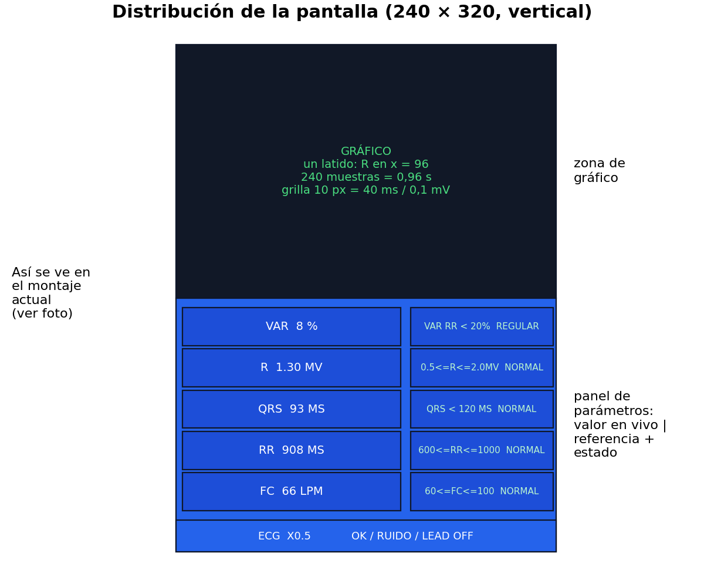
Figura 16. Distribución de la pantalla tal como se ve en el montaje.
Figura 17. Pantalla funcionando: FC 66 lpm, R-R 908 ms, QRS 93 ms, R 1,30 mV. El VAR de 50 % (IRREG.) de esta foto fue momentáneo: en el resto del video osciló entre 6 y 13 %.

8.4 Modo latido
Un monitor clásico dibuja la señal de izquierda a derecha como un osciloscopio. Con una pantalla de 240 píxeles eso muestra menos de un latido y el trazo 'corre'. En su lugar se usa un modo latido: una vez por segundo se dibuja el último latido válido completo, siempre con la onda R en la columna 96. Así se ven 384 ms antes de la R (onda P) y 576 ms después (onda T), y la imagen queda quieta (Figura 18).
- La tarea guarda las muestras en un anillo de 512 posiciones (2 s) indexado por el número absoluto de muestra, que viaja en cada mensaje (ecg_msg_t.base).
- El detector publica la posición absoluta de la R (ecg_beat_r_abs) y luego incrementa un contador (ecg_beat_seq). Entre ambas escrituras hay una barrera de memoria (__DMB) para que la pantalla nunca lea un contador nuevo con una posición vieja.
- Si faltan bloques (la cola se llenó), el hueco se rellena con el último valor, se cuenta en disp_gap_count y no se dibuja ningún latido que lo incluya.
- Si no hubo latidos válidos en 3 s, se dibuja la señal libre (los últimos 0,96 s).
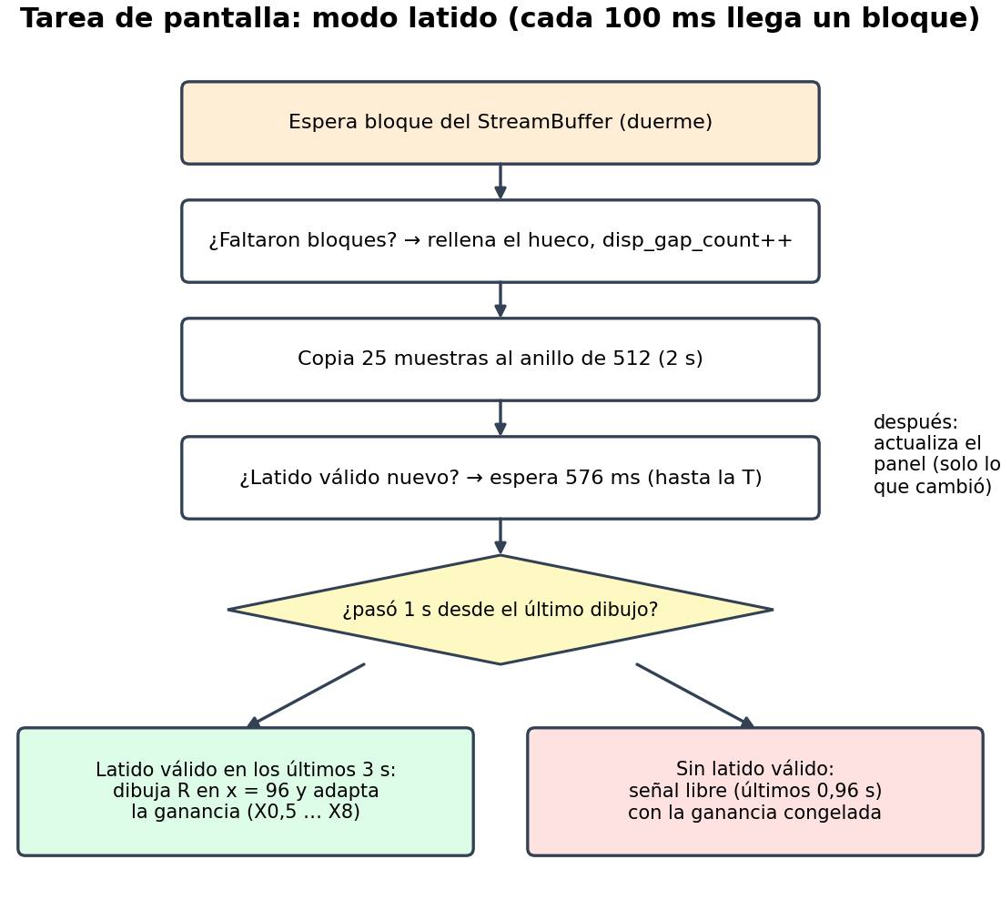
Figura 18. Funcionamiento de la tarea de pantalla.

8.5 Centrado y ganancia automática
El trazo se centra verticalmente con (máximo + mínimo) / 2 de la ventana dibujada. La ganancia se elige entre X0,5, X1, X1,5, X2, X3, X4, X6 y X8 (X1 = 100 píxeles por mV, 10 píxeles = 0,1 mV como el papel de ECG). Se usa el mayor pico a pico de los últimos 4 latidos para que no salte con la respiración: sube si el trazo ocupa menos del 80 % de la altura y baja si supera el 95 %. La ganancia solo se recalcula con latidos válidos; con ruido queda congelada (antes subía a X4–X8 y amplificaba el ruido).

8.6 Panel con memoria de lo dibujado
Escribir un carácter grande cuesta varios milisegundos. Por eso ECG_Display_UpdatePanel guarda lo que ya está en pantalla y solo redibuja los campos que cambiaron.

8.7 Funciones del driver ILI9341
Tabla 10. Funciones públicas del driver (ili9341.h). En negrita, las que usa el proyecto.
Función | Descripción
ILI9341_Init | Inicializa el display TFT ILI9341.
ILI9341_FillScreen | Rellena toda la pantalla con un color.
ILI9341_DrawPixel | Dibuja un píxel en la pantalla.
ILI9341_DrawLine | Dibuja una línea entre dos puntos.
ILI9341_DrawRectangle | Dibuja el contorno de un rectángulo.
ILI9341_FillRectangle | Dibuja un rectángulo completamente relleno.
ILI9341_DrawChar | Dibuja un carácter en la pantalla.
ILI9341_WriteString | Escribe una cadena de texto en la pantalla.
ILI9341_SetRotation | Configura la orientación de la pantalla.
ILI9341_DrawCircle | Dibuja el contorno de un círculo.
ILI9341_FillCircle | Dibuja un círculo completamente relleno.
ILI9341_DrawSignalBuffer | Dibuja una señal almacenada en un buffer.
ILI9341_SetScrollArea | Configura las regiones utilizadas por el scroll por hardware.
ILI9341_SetScroll | Establece la posición actual del scroll por hardware.
ILI9341_DrawGraphColumn | Dibuja una nueva columna del gráfico en tiempo real.
ILI9341_DrawHLine | Dibuja una línea horizontal.
ILI9341_DrawVLine | Dibuja una línea vertical.
ILI9341_DrawTriangle | Dibuja el contorno de un triángulo.
ILI9341_FillTriangle | Dibuja un triángulo completamente relleno.
ILI9341_DrawRoundRect | Dibuja el contorno de un rectángulo con esquinas redondeadas.
ILI9341_FillRoundRect | Dibuja un rectángulo relleno con esquinas redondeadas.
ILI9341_DrawProgressBar | Dibuja una barra de progreso.
ILI9341_DrawRoundProgressBar | Dibuja una barra de progreso con esquinas redondeadas.
ILI9341_DrawButton | Dibuja un botón rectangular con esquinas redondeadas y texto centrado.
ILI9341_WriteInt | Escribe un número entero en la pantalla.
ILI9341_WriteFloat | Escribe un número decimal en la pantalla.
ILI9341_WriteValueUnit | Escribe un valor decimal seguido de una unidad.
ILI9341_UpdateValueUnit | Actualiza un valor decimal con unidad dentro de un área fija.
ILI9341_UpdateValueFixed | Actualiza un valor decimal con unidad utilizando un campo de ancho fijo.
ILI9341_DrawDashedLine | Dibuja una línea discontinua entre dos puntos.
ILI9341_DrawDashedHLine | Dibuja una línea horizontal discontinua.
ILI9341_DrawDashedVLine | Dibuja una línea vertical discontinua.
ILI9341_DrawReferenceLine | Dibuja una línea horizontal de referencia con una etiqueta.
ILI9341_DrawVerticalScale | Dibuja una escala vertical con líneas de referencia y valores.
ILI9341_DrawTimeScale | Dibuja una escala horizontal de tiempo debajo de un gráfico.
ILI9341_DrawGraphAxes | Dibuja los ejes principales de un gráfico con divisiones.
ILI9341_DrawGraphFrame | Dibuja el marco completo de un gráfico con grilla interna.
ILI9341_DrawGraphTemplate | Dibuja una plantilla completa de gráfico.
ILI9341_GraphValueToY | Convierte un valor físico en una coordenada Y dentro de un gráfico.
ILI9341_DrawGraphColumnWithTimeAxis | Dibuja una columna de gráfico dejando una zona inferior reservada para la escala temporal.

9. Etapa ACTIVAR: registro en microSD

9.1 Capas de software
Escribir un archivo en una tarjeta SD involucra varias capas (Figura 19). La aplicación usa las funciones de archivo de FatFs [12], una biblioteca abierta que implementa el sistema de archivos FAT. FatFs no sabe cómo hablar con el hardware: llama a cinco funciones (disk_initialize, disk_status, disk_read, disk_write, disk_ioctl) que CubeMX conecta con user_diskio.c. Ese archivo, a su vez, usa el driver sd_spi.c, escrito para este proyecto.
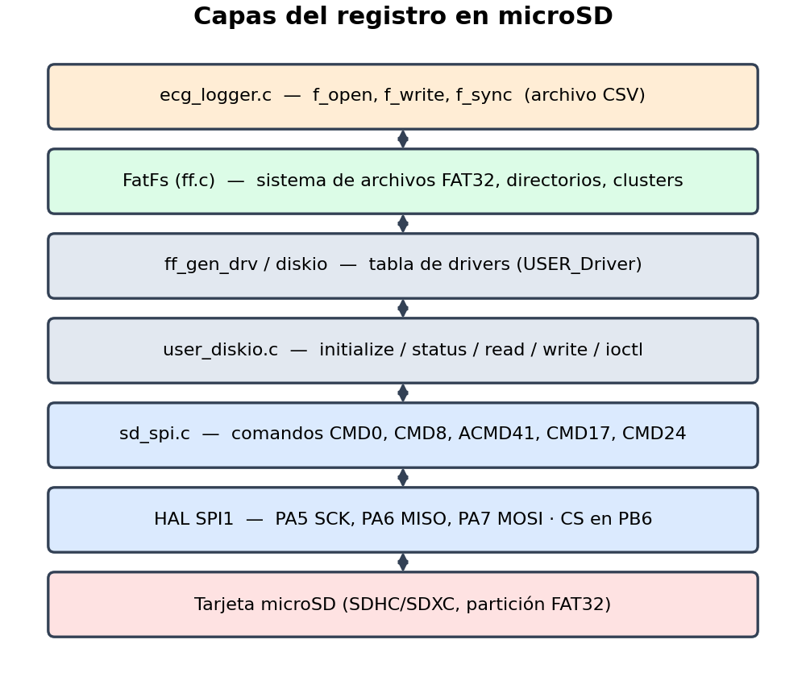
Figura 19. Capas de software entre el registro y la tarjeta.

9.2 La tarjeta SD en modo SPI
Las tarjetas SD admiten un modo SPI sencillo [13]. Cada comando son 6 bytes: 0x40 + número de comando, un argumento de 32 bits y un CRC. La tarjeta responde con un byte R1 (0x00 = correcto, 0x01 = en reposo). La inicialización debe hacerse a 400 kHz o menos; después se sube la velocidad (Figura 20). Las tarjetas SDHC/SDXC (más de 2 GB) se direccionan por número de sector de 512 bytes; las antiguas SDSC, por byte: el driver lo detecta con el bit CCS del registro OCR.
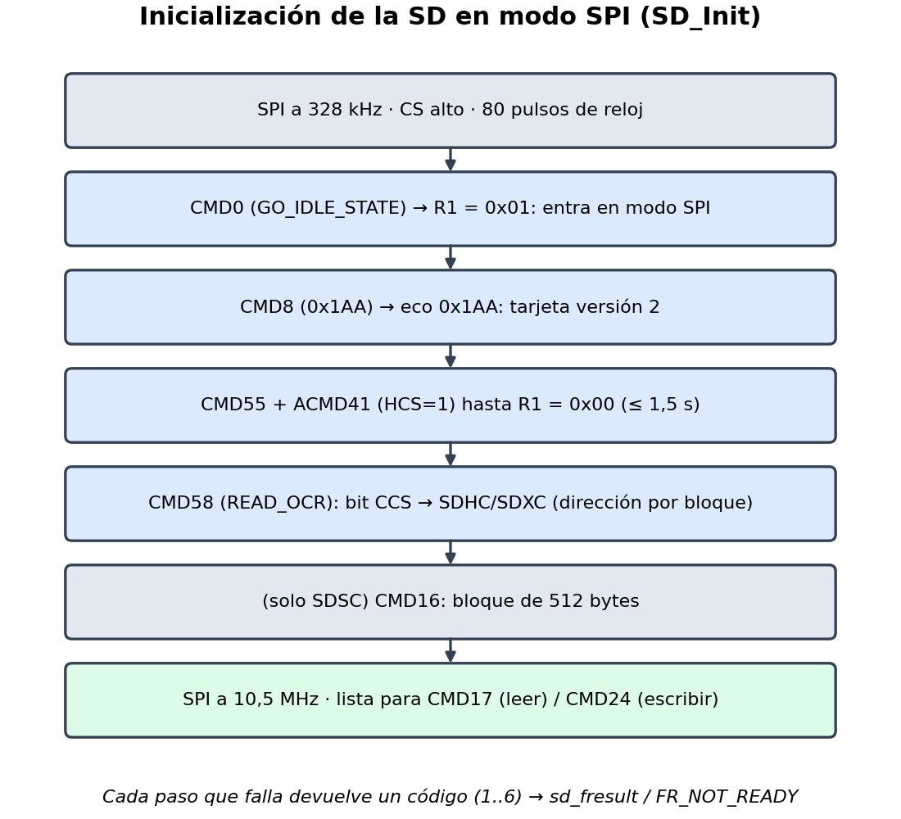
Figura 20. Secuencia de inicialización de la tarjeta.
Tabla 11. Comandos de la SD usados por sd_spi.c.
Comando | Nombre | Respuesta esperada
CMD0 | GO_IDLE_STATE: pasa a modo SPI | R1 = 0x01
CMD8 | SEND_IF_COND (argumento 0x1AA) | R1 = 0x01 y eco 0x1AA → tarjeta versión 2
CMD55 + ACMD41 | Inicializar (HCS = 1: el equipo acepta alta capacidad) | R1 = 0x00 cuando termina
CMD58 | READ_OCR | Bit CCS = 1 → SDHC/SDXC
CMD16 | SET_BLOCKLEN 512 (solo SDSC) | R1 = 0x00
CMD17 | READ_SINGLE_BLOCK | Token 0xFE + 512 bytes + CRC
CMD24 | WRITE_BLOCK | Respuesta de datos 0x05 = aceptado; luego ocupada hasta 0xFF

Detalles que evitan errores difíciles de encontrar: durante una lectura el STM32 debe mandar 0xFF por MOSI, por eso el buffer se llena con 0xFF antes de HAL_SPI_Receive; y el manual pide apagar el SPI antes de cambiar su velocidad. El chip select se maneja con BSRR.

9.3 FatFs y user_diskio.c
user_diskio.c traduce los pedidos de FatFs: USER_read y USER_write recorren los sectores pedidos y llaman a SD_ReadBlock / SD_WriteBlock; USER_ioctl informa que el sector es de 512 bytes. Se corrigió un error de la plantilla de CubeMX: USER_status reiniciaba el estado y FatFs veía la tarjeta siempre como 'no lista'. La configuración relevante de FatFs (ffconf.h) es:
Tabla 12. Opciones de FatFs.
Opción | Valor | Significado
_FS_REENTRANT | 1 | Protege FatFs con un semáforo del RTOS: se puede usar desde tareas
_FS_EXFAT | 0 | Solo FAT12/16/32: la tarjeta debe estar en FAT32
_USE_LFN | 0 | Nombres cortos 8.3 (ECG_0001.CSV), sin tablas de nombres largos
_MAX_SS | 512 | Tamaño de sector
_CODE_PAGE | 850 | Juego de caracteres latino

9.4 Formato del registro
Cada vez que arranca, la tarea busca el primer nombre libre (ECG_0001.CSV, ECG_0002.CSV, …) usando FA_CREATE_NEW, que falla si el archivo ya existe; así nunca se pisa un registro anterior. Se escribe una línea por muestra, 250 por segundo:
Tabla 13. Columnas del archivo CSV.
Columna | Contenido | Unidad
muestra | Número de muestra desde que empezó el archivo (tiempo = muestra / 250) | —
ecg | ECG filtrado (el de la pantalla) | counts (÷ 1365 = mV)
bpm | Frecuencia cardíaca vigente (0 = sin dato confiable) | lpm
rr_ms | Intervalo R-R (mediana) | ms
qrs_ms | Duración del QRS | ms
r_mv | Amplitud de la onda R | mV
sqi | 1 = señal confiable, 0 = ruido o sin señal | —

Las 25 líneas de cada bloque se arman en RAM y se escriben con un solo f_write. Cada 1 s se llama a f_sync, que actualiza el directorio y la tabla FAT: si se corta la alimentación se pierde como máximo el último segundo. La fecha de los archivos es la de compilación del firmware (no hay reloj de tiempo real). Un minuto de registro ocupa unos 0,4 MB.

9.5 Preparación de la tarjeta
Windows no permite formatear en FAT32 particiones mayores a 32 GB. Con una tarjeta de 64 GB se creó una partición de 32000 MB con diskpart (create partition primary size=32000, format fs=fat32 quick). Una tarjeta de 32 GB o menos se formatea en FAT32 directamente desde el Explorador.

10. Sistema operativo de tiempo real: FreeRTOS

10.1 ¿Por qué un RTOS?
Con un bucle infinito tradicional (superloop), dibujar la pantalla o escribir la SD (operaciones que pueden tardar decenas de milisegundos) retrasaría el procesamiento de la señal. Un RTOS permite dividir el programa en tareas con prioridades: el planificador (scheduler) siempre ejecuta la tarea lista de mayor prioridad y la interrumpe (preemption) cuando una más importante tiene trabajo. El proyecto usa FreeRTOS a través de la capa CMSIS-RTOS v2 que genera CubeMX [10], [11].

10.2 Tareas y prioridades
Tabla 14. Tareas de la aplicación.
Tarea | Prioridad | Pila | Se despierta | Hace
DSP (ecg_dsp.c) | 40 (High) | 2 KB | Notificación del DMA cada 100 ms | Decimación, filtros, detector, envío a colas
Pantalla (defaultTask) | 24 (Normal) | 4 KB | Llegada de un bloque | Anillo, latido cada 1 s, panel
Registro SD (ecg_logger.c) | 16 (BelowNormal) | 4 KB | Llegada de un bloque | CSV en la microSD
Timer daemon / Idle | 2 / 0 | 1 KB / 0,5 KB | — | Servicios internos de FreeRTOS

La adquisición tiene la mayor prioridad porque es la única con un plazo estricto: si no procesa un bloque antes de que el DMA vuelva a llenar esa mitad (100 ms), se pierden datos. La pantalla va en el medio y la SD al final: si la tarjeta se demora, la cola del registro se llena y se descartan bloques del archivo, pero la señal y la pantalla siguen funcionando.
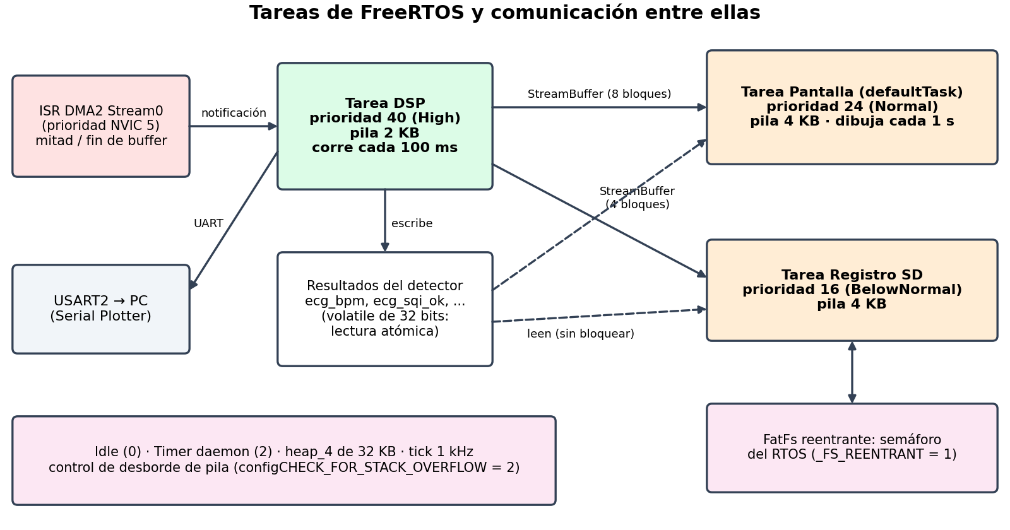
Figura 21. Tareas de FreeRTOS y mecanismos de comunicación.

10.3 Comunicación entre tareas
- Notificación directa a la tarea (ISR → DSP): el mecanismo más liviano de FreeRTOS; cada bit indica qué mitad del buffer está lista.
- StreamBuffer (DSP → pantalla y DSP → SD): cola de bytes con un solo escritor y un solo lector. La tarea DSP nunca espera: si no hay lugar para un mensaje completo, lo descarta entero. Un envío parcial dejaba al receptor desfasado.
- Variables compartidas (resultados del detector): de 8, 16 o 32 bits, declaradas volatile. En el Cortex-M4 su lectura y escritura son atómicas. Cuando dos variables deben leerse juntas (posición de la R y contador de latidos) se ordena la escritura con una barrera __DMB().
- Semáforo de FatFs: con _FS_REENTRANT = 1, FatFs protege sus estructuras internas.

10.4 Interrupciones y FreeRTOS
Solo las interrupciones con prioridad numérica mayor o igual a 5 (configLIBRARY_MAX_SYSCALL_INTERRUPT_PRIORITY) pueden llamar a funciones de FreeRTOS, y siempre en su versión ...FromISR. La del DMA está configurada en 5. La base de tiempo de la HAL usa el TIM4 porque el SysTick lo usa FreeRTOS para su tick de 1 ms.
Un detalle importante del arranque: una vez que se llama a cualquier función de FreeRTOS, las interrupciones quedan enmascaradas hasta que arranca el planificador. Por eso la pantalla, cuya inicialización usa HAL_Delay, se inicializa antes de osKernelInitialize().

10.5 Memoria
Tabla 15. Uso de memoria (compilación Debug, -O0).
Recurso | Usado | Disponible | Detalle
Flash (programa + constantes) | 80,4 KB | 512 KB (16 %) | Incluye HAL, FreeRTOS, FatFs, CMSIS-DSP y la fuente
RAM estática | 49,8 KB | 128 KB (39 %) | Incluye el heap de FreeRTOS (32 KB)
Heap de FreeRTOS (heap_4) | ≈ 13 KB (estimado) | 32 KB | Pilas de las tareas, colas y semáforos

configCHECK_FOR_STACK_OVERFLOW = 2 hace que FreeRTOS verifique en cada cambio de contexto que no se haya escrito más allá de la pila de cada tarea. Así se detectó que sprintf con números de punto flotante necesitaba más pila (la defaultTask pasó a 4 KB).

11. Organización del código y normas

11.1 Módulos
Cada módulo tiene un archivo .h (la interfaz pública: qué hace y cómo se usa) y un .c (la implementación). Lo que no necesita verse desde afuera se declara static. main.c solo inicializa periféricos y llama a los módulos:
Tabla 16. Archivos del proyecto.
Archivo | Etapa | Responsabilidad
main.c | — | Generado por CubeMX: reloj, periféricos; crea colas y tareas llamando a los módulos
ecg_config.h | — | Parámetros comunes (fs, bloque, calibración, tareas) y mensaje entre tareas
ad8232.c / .h | Escrutar | TIM3 + ADC1 + DMA, interrupciones, electrodos sueltos (LO±), apagado (SDN)
ecg_dsp.c / .h | Procesar | Tarea DSP: decimación, filtros, conversión a entero, envío a las salidas
ecg_qrs.c / .h | Procesar | Detector de QRS, mediciones del latido e índice de calidad (SQI)
ecg_display.c / .h | Activar | Tarea de pantalla: anillo, modo latido, ganancia, panel
ecg_logger.c / .h | Activar | Tarea de registro: archivos ECG_nnnn.CSV en la microSD
ili9341.c / .h, font5x7.c / .h | Driver | Controlador de la pantalla y fuente de 5 × 7
sd_spi.c / .h | Driver | Comandos de la tarjeta SD en modo SPI
user_diskio.c, fatfs.c | Driver | Unión FatFs ↔ sd_spi; fecha de los archivos
FreeRTOSConfig.h, ffconf.h | Config. | Configuración de FreeRTOS y FatFs (generados por CubeMX)
Doxyfile | Doc. | Genera la documentación HTML con Doxygen

11.2 Convenciones de programación (basadas en BARR-C:2018)
Se adoptaron las reglas principales del estándar de codificación para C embebido de Barr Group [20]:
- Funciones públicas con prefijo del módulo (AD8232_, ECG_DSP_, ECG_QRS_, ECG_Display_, ECG_Logger_).
- Tipos de ancho fijo (uint8_t, int16_t, uint32_t) en lugar de int o char para datos.
- Sin números mágicos: toda constante tiene un #define con nombre y comentario (por ejemplo ECG_MS_TO_SAMPLES(150) en lugar de 37).
- Constantes con sufijo u y comparaciones explícitas (!= 0u).
- Llaves siempre, aunque el bloque tenga una sola línea.
- volatile para toda variable que se comparte entre tareas o con interrupciones.
- Valores de retorno ignorados a propósito marcados con (void).
- Acceso a registros con BSRR/IDR donde la velocidad importa, documentado en el código.
- Compila sin advertencias con -Wall -Wextra (salvo parámetros no usados de funciones de la HAL y del RTOS).
Excepción: las variables de diagnóstico conservan nombres cortos sin prefijo (ecg_bpm, sd_fresult, …) porque ya se usaban en Live Expressions.

11.3 Documentación Doxygen
Todos los archivos tienen una cabecera @file / @brief / @details y todas las funciones su bloque @brief, @param, @return y @note. Con el programa Doxygen [21] se genera una documentación HTML navegable: el archivo Doxyfile ya está en la carpeta del proyecto; basta con ejecutar doxygen en esa carpeta y abrir docs/html/index.html.
/**
* @brief Devuelve la mitad del buffer del DMA que ya esta completa.
* @param half 0 = primera mitad, 1 = segunda mitad.
* @return Puntero a ECG_ADC_HALF_LEN muestras crudas de 12 bits.
*/
const uint16_t *AD8232_GetHalf(uint32_t half);

11.4 CubeMX y los bloques USER CODE
Regla de oro. CubeMX regenera main.c, stm32f4xx_hal_msp.c, user_diskio.c y otros archivos cada vez que se guarda el .ioc. Todo lo que esté fuera de los bloques /* USER CODE BEGIN … */ y /* USER CODE END … */ se borra. Esto ocurrió dos veces durante el proyecto. Por eso la aplicación está en archivos propios (que CubeMX no toca) y main.c solo tiene llamadas dentro de los bloques USER CODE.

12. Resultados

12.1 Funcionamiento en la placa
Con los electrodos colocados como en la Figura 2 y sujetos con cinta, el equipo mostró durante un minuto de prueba una FC estable de 73 a 77 lpm, variabilidad de 6 a 13 % (REGULAR), QRS de 64 a 78 ms y onda R de 1,0 a 1,7 mV, todos dentro de lo normal. Al mover un electrodo (segundo 52 del video) el encabezado pasó a RUIDO y los valores a '---', como se buscaba (Figura 22).
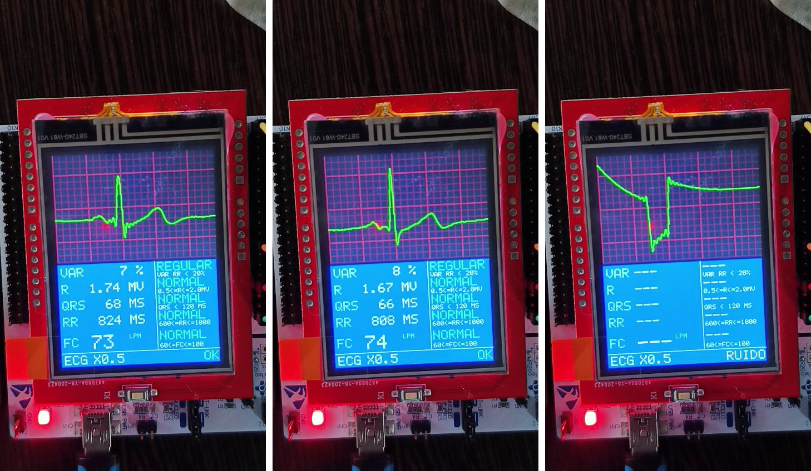
Figura 22. Cuadros del video de prueba: señal limpia (izquierda y centro) y artefacto de movimiento detectado como RUIDO (derecha).

12.2 Prueba final con electrodos nuevos
La prueba se repitió el 5 de octubre de 2026 con electrodos nuevos, una capa fina de gel sobre la piel limpiada con alcohol y los electrodos sujetos con cinta de papel (Figura 23). Durante la prueba se movió el brazo y se presionaron los electrodos a propósito. La sesión quedó grabada en ECG_0003.CSV (87 000 muestras = 348 s) y se analizó con analizar_registro.py (sección 14.5).
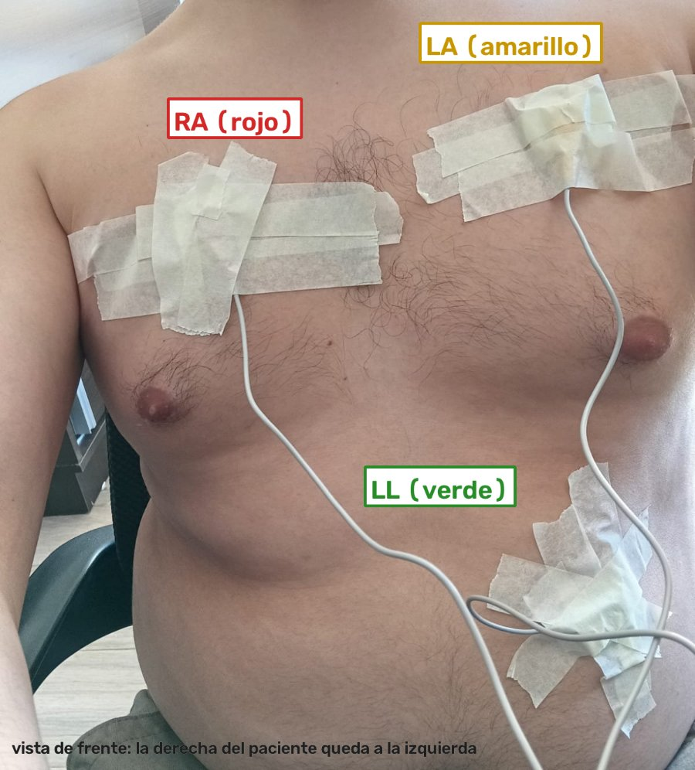
Figura 23. Colocación de los electrodos en la prueba final, vista de frente (la derecha del paciente queda a la izquierda de la imagen). La foto original, tomada con la cámara frontal, se espejó para que coincida con la Figura 2.
Durante los primeros 92 s no hubo ECG: mientras se terminaban de acomodar los electrodos y los cables solo se registró ruido de unos 0,2 mV y algunas desconexiones breves (LEAD OFF). El equipo mostró RUIDO y '---', que es lo correcto. En el segundo 92 apareció el ECG y, desde el segundo 95 hasta el final (más de 4 minutos), la señal se mantuvo limpia sin un solo corte, a pesar de los movimientos y de la presión sobre los electrodos (Figura 24). La diferencia con la prueba de la sección 12.3 confirma que los problemas anteriores eran de contacto: electrodos usados y sin gel.
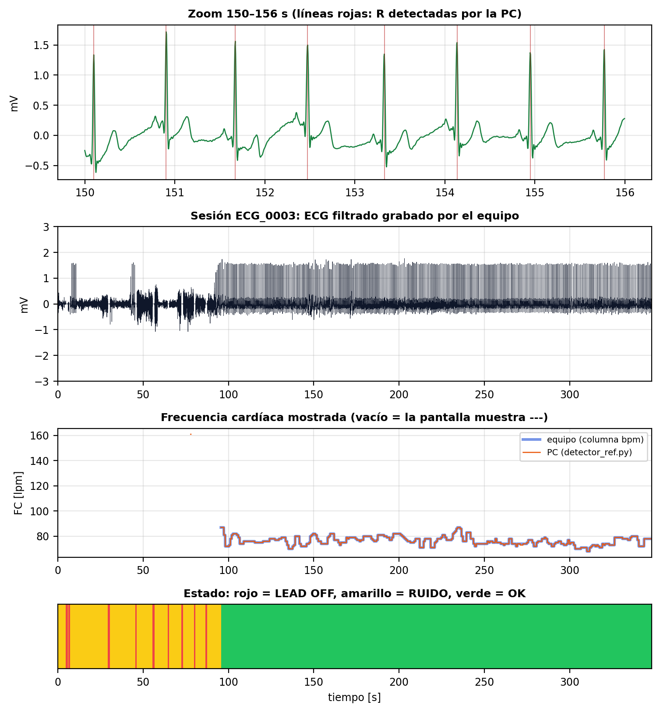
Figura 24. Sesión ECG_0003 analizada con analizar_registro.py: detalle de 6 s de ECG, registro completo, FC mostrada por la placa (azul) y la calculada en la PC con el mismo algoritmo (naranja), y estado de la señal (rojo = LEAD OFF, amarillo = RUIDO, verde = OK).
Tabla 17. Mediciones del equipo con señal limpia (sesión ECG_0003, 253 s).
Parámetro | Mediana | Mínimo – máximo | Referencia
FC | 76 lpm | 68 – 87 lpm | 60 a 100 lpm
R-R | 788 ms | 688 – 888 ms | 600 a 1000 ms
QRS | 59 ms | 49 – 72 ms | < 120 ms
Onda R | 1,55 mV | 1,34 – 1,77 mV | 0,5 a 2,0 mV

Todos los valores quedaron dentro del rango normal. Como referencia externa se filmó una pulsera Huawei Band 6 en la muñeca: marcó 81 lpm mientras el monitor mostraba entre 76 y 82 lpm (Figura 25). La pulsera mide por fotopletismografía (con luz) y promedia varios segundos, así que una diferencia de pocos latidos por minuto es esperable.
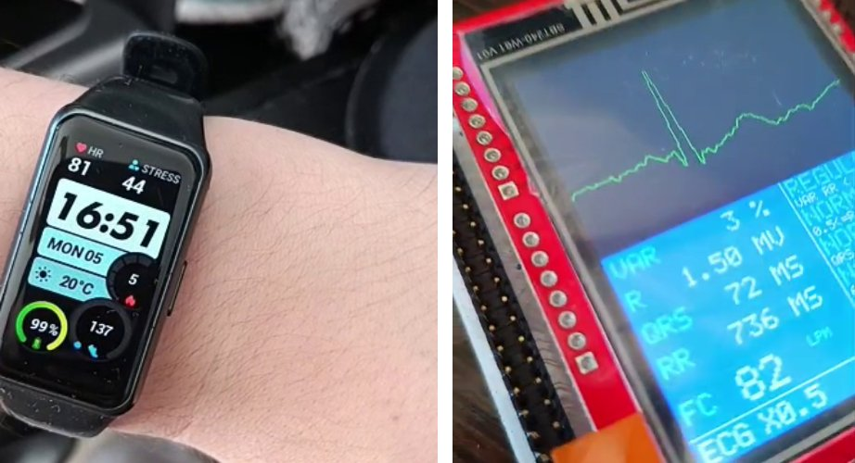
Figura 25. Izquierda: pulsera comercial, FC 81 lpm. Derecha: el monitor unos segundos después, FC 82 lpm, R-R 736 ms, QRS 72 ms, R 1,50 mV.
Tabla 18. Variables de diagnóstico leídas con Live Expressions durante la prueba.
Variable | Valor | Interpretación
dsp_cycles_max | 135 612 ciclos | Peor caso: 1,6 ms de los 100 ms disponibles (1,6 % de la CPU)
dsp_overrun_count | 0 | La tarea DSP nunca se atrasó
disp_gap_count | 0 | La pantalla no perdió ningún bloque
ecg_sqi_ok / ecg_sqi_cc | 1 / 100 | Señal limpia; latidos iguales a la plantilla
ecg_bpm | 74 | FC en el instante de la captura
sd_logging_ok / sd_fresult / sd_write_errors | 1 / 0 / 0 | Registro en la microSD sin errores
sd_file_num | 3 | Archivo de esta sesión: ECG_0003.CSV

Calidad de la señal. La interferencia de 50 Hz quedó 48 dB por debajo de la banda del QRS. La onda R (1,55 mV) está cerca del máximo que admite el ADC con la ganancia del AD8232 (alrededor de ±1,5 mV respecto del centro). El análisis de las 314 ondas R limpias no mostró recortes: las amplitudes se distribuyen en forma simétrica y los picos son redondeados. Con una persona de onda R más grande convendría acercar los electrodos RA y LA.
Placa contra modelo. Se volvió a calcular la FC en la PC con el mismo algoritmo a partir del ECG grabado. La placa y la PC coincidieron en el 100 % de los segundos en mostrar o no la FC. Cuando ambas la mostraban, difirieron en ±2 lpm o menos el 98,8 % de los segundos; el resto se debe a que la placa graba cada fila hasta 0,4 s después de la muestra. La única diferencia visible fue un instante de 0,14 s en el segundo 78, durante el acomodamiento, en el que la PC mostró 161 lpm y la placa no: la placa usa además datos que no quedan en el CSV, como la saturación del ADC en la señal sin filtrar y los valores sin redondear. Esto confirma que el firmware hace en tiempo real lo mismo que el modelo validado en la sección 7.6.

12.3 Registro y validación
La microSD guardó 249 s sin errores de escritura (sd_logging_ok = 1, sd_fresult = 0, sd_write_errors = 0). Ese registro permitió encontrar la causa real del 'ruido' que se veía: no era un problema de procesamiento, sino pérdida intermitente de contacto de los electrodos (decenas de segundos sin ECG) y artefactos por presionarlos. El filtrado de 50 Hz funcionaba bien: la banda de 45 a 55 Hz quedó unos 35 dB por debajo de la señal. La validación del detector está en la sección 7.6.

12.4 Tiempo real
La tarea DSP tiene 100 ms para procesar cada bloque. En la prueba final el peor caso medido fue de 135 612 ciclos (1,6 ms, el 1,6 % del tiempo disponible), sin bloques atrasados (dsp_overrun_count = 0) ni bloques perdidos en la pantalla (disp_gap_count = 0). Queda un margen muy amplio para agregar funciones.

13. Problemas encontrados y cómo se resolvieron
Esta tabla resume los problemas que aparecieron durante el desarrollo. Muchos son errores típicos de sistemas embebidos y conviene conocerlos.
Tabla 19. Problemas y soluciones.
Problema | Causa | Solución
Se perdía la mitad de las muestras | Un if/else procesaba solo una mitad del DMA si llegaban las dos notificaciones juntas | Procesar ambas mitades en orden y contar el evento (dsp_overrun_count)
El programa se colgaba al mostrar números | sprintf con %f desbordaba la pila de la defaultTask | Pila de 4 KB y control de desborde de FreeRTOS activado
LEAD OFF aleatorio | Pines LO+/LO− flotantes | Resistencias pull-down internas
Frecuencia de muestreo incorrecta | TIM3 configurado a 250 Hz | Período 4 → 2 kHz, y decimación por 8
Conflicto en PA5 | PA5 es el LED LD2 y además SCK del SPI1 | ADC movido a PC0 (canal 10)
El ADC dejó de dispararse | 'Reset configuration' de CubeMX borró el disparo por TIM3 | Restaurar ExternalTrigConv = T3_TRGO
La placa no arrancaba | El oscilador HSE en modo bypass no respondía | Usar el HSI con PLL a 84 MHz
Código borrado al regenerar | Estaba fuera de los bloques USER CODE | Todo dentro de USER CODE y la aplicación en módulos propios
Letras que no aparecían | La fuente 5 × 7 no tiene minúsculas | Textos en mayúsculas
La librería de filtros recibida no filtraba | Era una plantilla con 1 coeficiente en 0 | Filtros diseñados con SciPy y verificados
FC de 120 lpm a los 10 s | El umbral bajaba y el detector contaba las ondas T | Seguir el pico del candidato, umbral en amplitud, regla de onda T
Latidos perdidos al respirar | La amplitud del QRS varía con la respiración | Umbral sobre el RMS, searchback y FC por mediana
QRS de 32 ms (imposible) | Medición del ancho con un umbral simple | Delineación con tramos isoeléctricos
'Basura' en pantalla cada 1 s | Tarea de pantalla saturada (HAL lenta, panel redibujado entero): se perdían bloques | Bus con tablas BSRR, panel con caché, detección de huecos
FatFs no reconocía la tarjeta | La plantilla de user_diskio devolvía siempre 'no lista' | USER_status devuelve el estado real
No se podía formatear la SD de 64 GB en FAT32 | Windows no formatea FAT32 > 32 GB | Partición de 32000 MB con diskpart
FC falsa con ruido (79 % del tiempo sin ECG) | El detector no evaluaba si la señal era confiable | Índice de calidad de señal (SQI) de Orphanidou
El registro anterior se perdía al reiniciar | Se abría siempre ECG_LOG.CSV con FA_CREATE_ALWAYS | Un archivo nuevo por sesión (ECG_nnnn.CSV)
Transitorio de 1–2 s al reconectar | El pasa-altos arrancaba desde cero con un escalón | Pre-carga del estado del filtro
Ruido amplificado en pantalla | La ganancia automática subía con el ruido | Ganancia solo con latidos válidos
'Ruido' con el electrodo bien pegado | Electrodos gastados: contacto intermitente y artefactos por presión | Electrodos nuevos, piel limpia, cables sujetos, no presionar

14. Guía de uso y verificación

14.1 Compilar y grabar
1. Abrir el proyecto en STM32CubeIDE. Si se agregaron archivos desde afuera: clic derecho en el proyecto → Refresh (F5).
2. Project → Clean y luego Build (debe terminar sin errores).
3. Conectar la Nucleo por USB y usar Run o Debug.
4. Para ver la señal en la PC: Serial Plotter (por ejemplo, el del IDE de Arduino) a 921600 baudios en el puerto COM del ST-Link.

14.2 Colocación de electrodos
- Usar electrodos Ag/AgCl nuevos (los usados se secan y hacen contacto intermitente).
- Limpiar la piel con alcohol y esperar a que se seque.
- Poner una capa fina de gel conductor bajo cada electrodo (así se hizo en la prueba final).
- RA bajo la clavícula derecha, LA bajo la clavícula izquierda, LL en el abdomen inferior izquierdo.
- Sujetar los cables con cinta para que no tironeen; no presionar los electrodos.
- Esperar 1 o 2 minutos después de pegar los electrodos: el contacto tarda en estabilizarse (en la prueba final el ECG apareció a los 92 s). Después, quedarse quieto unos 5 s para que el detector aprenda y valide la señal.

14.3 Mensajes de la pantalla
Tabla 20. Interpretación de los mensajes.
En pantalla | Significa | Qué hacer
LEAD OFF (rojo) | El AD8232 detecta un electrodo desconectado | Revisar electrodos y cables
RUIDO (amarillo) y '---' | Hay señal pero no es confiable (SQI) | Quedarse quieto, revisar contacto
OK (verde) | Señal limpia: los valores son confiables | —
X0.5 … X8 | Ganancia actual del gráfico | Automática
NORMAL / ALTO / BAJO | Valor frente al rango de referencia | Solo orientativo
REGULAR / IRREG. | Variabilidad R-R menor / mayor a 20 % | Un valor aislado suele ser un latido perdido

14.4 Variables para Live Expressions
En modo Debug, la ventana Live Expressions de STM32CubeIDE muestra variables en tiempo real sin detener el programa. Las más útiles:
Tabla 21. Variables de diagnóstico.
Variable | Qué indica | Valor esperado
ecg_bpm | Frecuencia cardíaca publicada | 0 si no hay señal confiable
ecg_sqi_ok / ecg_sqi_cc | Señal confiable / correlación × 100 | 1 / mayor a 66
ecg_rr_ms, ecg_qrs_ms, ecg_r_mv | Mediciones del latido | Ver Tabla 1
ecg_lead_status | Electrodo desconectado | 0
ecg_adc_sat | ADC saturado en el último bloque | 0 (1 durante artefactos)
ecg_beat_count | Latidos aceptados desde el arranque | Aumenta ~1 por segundo
dsp_cycles_max | Peor caso de ciclos por bloque | Mucho menor que 8 400 000
dsp_overrun_count | Bloques atrasados en la tarea DSP | 0
disp_gap_count | Bloques que la pantalla no leyó | 0
sd_logging_ok / sd_fresult | Tarjeta escribiendo / último código de FatFs | 1 / 0 (FR_OK)
sd_write_errors / sd_file_num | Escrituras fallidas / número de archivo | 0 / n de ECG_nnnn.CSV

14.5 Análisis de los registros en la PC (Python)
Junto con el informe se entrega la carpeta analisis_python (en docs/ dentro del proyecto). Los scripts trabajan solo con los archivos CSV de la microSD: no hace falta tener la placa conectada. Requieren Python 3.10 o posterior; las bibliotecas se instalan una sola vez con pip install -r requirements.txt.
Tabla 22. Herramientas de análisis en Python.
Script | Para qué sirve | Ejemplo
analizar_registro.py | Resumen de una sesión de la SD y comparación placa vs. PC | python analizar_registro.py D:\ECG_0003.CSV --mostrar
graficos_ecg.py | Figuras 1, 11, 13 y 14 | python graficos_ecg.py
graficos_filtros.py | Figuras 8, 9 y 10 | python graficos_filtros.py
validacion.py | Tabla 7: validación del detector | python validacion.py
correr_detector_c.py | Compila y corre en la PC el ecg_qrs.c del firmware | python correr_detector_c.py
generar_todo.py | Todo lo anterior, en orden | python generar_todo.py

Cada script explica al principio qué hace y acepta --help. El archivo LEEME.md de la carpeta tiene las instrucciones completas.

15. Pendientes y mejoras futuras
Pendientes de verificar en la placa:
- Comparar en la pantalla el filtro FIR (ECG_LP_FIR = 1) con la alternativa IIR (= 0).
Mejoras posibles:
- Validar el detector con la base de datos MIT-BIH de PhysioNet para medir sensibilidad y valor predictivo.
- Agregar un reloj de tiempo real (RTC) para que los archivos tengan fecha y hora reales.
- Usar el botón B1 o el panel táctil para iniciar/detener el registro o marcar eventos.
- Alarmas de bradicardia y taquicardia (sonora o visual).
- Alimentación a batería y aislamiento para mayor seguridad.
- Más derivaciones con un front-end multicanal (por ejemplo, ADS1293).

16. Referencias
[1] J. Pan and W. J. Tompkins, "A Real-Time QRS Detection Algorithm," IEEE Trans. Biomed. Eng., vol. BME-32, no. 3, pp. 230–236, Mar. 1985.
[2] P. S. Hamilton and W. J. Tompkins, "Quantitative Investigation of QRS Detection Rules Using the MIT/BIH Arrhythmia Database," IEEE Trans. Biomed. Eng., vol. BME-33, no. 12, pp. 1157–1165, Dec. 1986.
[3] C. Orphanidou, T. Bonnici, P. Charlton, D. Clifton, D. Vallance and L. Tarassenko, "Signal-Quality Indices for the Electrocardiogram and Photoplethysmogram: Derivation and Applications to Wireless Monitoring," IEEE J. Biomed. Health Inform., vol. 19, no. 3, pp. 832–838, May 2015.
[4] Q. Li, R. G. Mark and G. D. Clifford, "Robust heart rate estimation from multiple asynchronous noisy sources using signal quality indices and a Kalman filter," Physiol. Meas., vol. 29, no. 1, pp. 15–32, 2008.
[5] Analog Devices, "AD8232 — Single-Lead, Heart Rate Monitor Front End," hoja de datos. [En línea]. Disponible: https://www.analog.com/AD8232
[6] STMicroelectronics, "RM0390 Reference manual: STM32F446xx advanced Arm®-based 32-bit MCUs."
[7] STMicroelectronics, "UM1724 User manual: STM32 Nucleo-64 boards (MB1136)."
[8] STMicroelectronics, "STM32F446xC/E — Arm® Cortex®-M4 32-bit MCU+FPU, 225 DMIPS, up to 512 KB Flash," hoja de datos DS10693.
[9] Arm Ltd., "CMSIS-DSP Software Library," documentación. [En línea]. Disponible: https://arm-software.github.io/CMSIS-DSP/
[10] R. Barry, Mastering the FreeRTOS™ Real Time Kernel — A Hands-On Tutorial Guide. Real Time Engineers Ltd.
[11] FreeRTOS, "Direct to Task Notifications" y "Stream and Message Buffers," documentación. [En línea]. Disponible: https://www.freertos.org
[12] ChaN, "FatFs — Generic FAT Filesystem Module." [En línea]. Disponible: http://elm-chan.org/fsw/ff/
[13] SD Association, "SD Specifications Part 1: Physical Layer Simplified Specification."
[14] Ilitek, "ILI9341 — a-Si TFT LCD Single Chip Driver, 240RGBx320 Resolution and 262K color," hoja de datos, V1.11, 2011.
[15] A. V. Oppenheim and R. W. Schafer, Discrete-Time Signal Processing, 3rd ed. Upper Saddle River, NJ: Pearson, 2010.
[16] J. G. Webster (Ed.), Medical Instrumentation: Application and Design, 4th ed. Hoboken, NJ: Wiley, 2010.
[17] P. Kligfield et al., "Recommendations for the Standardization and Interpretation of the Electrocardiogram: Part I," Circulation, vol. 115, no. 10, pp. 1306–1324, 2007.
[18] B. Surawicz et al., "AHA/ACCF/HRS Recommendations for the Standardization and Interpretation of the Electrocardiogram: Part III: Intraventricular Conduction Disturbances," Circulation, vol. 119, no. 10, pp. e235–e240, 2009.
[19] AAMI, ANSI/AAMI EC13: Cardiac monitors, heart rate meters, and alarms. Arlington, VA: AAMI.
[20] M. Barr, Embedded C Coding Standard (BARR-C:2018). Barr Group, 2018.
[21] D. van Heesch, "Doxygen Manual." [En línea]. Disponible: https://www.doxygen.nl
[22] Cátedra de Técnicas Digitales II, UTN FRBA, "Introducción a DSP en Cortex-M," apunte de clase.
[23] Cátedra de Técnicas Digitales II, UTN FRBA, "Usando datos del ADC y el DAC" (filtros FIR e IIR, implementación y cuestiones numéricas), apunte de clase.
[24] Cátedra de Técnicas Digitales II, UTN FRBA, "Interfaz Analógica Digital y Digital Analógica," apunte de clase.
[25] ControllersTech, tutorial en video sobre tarjeta SD por SPI con FatFs en STM32, YouTube. [En línea]. Disponible: https://www.youtube.com/watch?v=RgQt4quLh4Q
[26] P. Virtanen et al., "SciPy 1.0: Fundamental Algorithms for Scientific Computing in Python," Nature Methods, vol. 17, pp. 261–272, 2020.
[27] STMicroelectronics, "UM1718 User manual: STM32CubeMX for STM32 configuration and initialization C code generation."
[28] P. S. Hamilton, "Open Source ECG Analysis Software Documentation (OSEA)," E.P. Limited, 2002.

Anexo A. Glosario
Término | Significado
ADC | Conversor analógico-digital: transforma una tensión en un número.
Aliasing | Distorsión que aparece si se muestrea una señal con componentes por encima de la mitad de la frecuencia de muestreo.
Artefacto | Perturbación de la señal que no viene del corazón (movimiento, presión, contacto).
Biquad | Filtro IIR de segundo orden; los filtros de mayor orden se arman como cascada de biquads.
BSRR | Registro del GPIO que pone pines en 1 o en 0 con una sola escritura atómica.
CMSIS-DSP | Biblioteca de ARM con funciones de procesamiento de señales optimizadas para Cortex-M.
Counts | Unidad del ADC: número entre 0 y 4095 (12 bits).
Decimación | Reducir la frecuencia de muestreo quedándose con (o promediando) una de cada N muestras.
DF1 / DF2T | Formas directa I y directa II transpuesta de implementar un filtro IIR.
DMA | Acceso directo a memoria: copia datos entre periféricos y RAM sin usar la CPU.
FIR / IIR | Filtros de respuesta finita / infinita al impulso. Los FIR pueden tener fase lineal y son siempre estables.
Fase lineal | Todas las frecuencias se retrasan el mismo tiempo: la forma de la onda no cambia.
FPU | Unidad de punto flotante: hace operaciones con decimales en hardware.
ISR | Rutina de servicio de interrupción.
Leads-off | Detección de electrodo desconectado.
Mediana | Valor central de un conjunto ordenado; no la afectan los valores extremos.
Preemption | Capacidad del RTOS de interrumpir una tarea para ejecutar otra de mayor prioridad.
QRS | Parte del ECG que corresponde a la activación de los ventrículos.
RLD | Right leg drive: amplificador que reduce la interferencia de modo común.
RTOS | Sistema operativo de tiempo real.
Searchback | Búsqueda hacia atrás de un latido que no superó el umbral.
SQI | Índice de calidad de señal: decide si el resultado es confiable.
StreamBuffer | Cola de bytes de FreeRTOS para pasar datos de una tarea a otra.
USER CODE | Bloques de main.c y otros archivos generados que CubeMX respeta al regenerar.

Anexo B. Código fuente
Se incluye el código completo de los módulos desarrollados para el proyecto. De main.c y user_diskio.c (generados por CubeMX) se incluyen solo los bloques USER CODE. Del driver ili9341.c (2546 líneas, documentado en su propio archivo) se incluye la parte modificada para el bus rápido y la función de dibujo del gráfico; su interfaz completa está en la Tabla 10.

B.1 ecg_config.h
/**
******************************************************************************
* @file ecg_config.h
* @brief Parametros comunes del monitor de ECG.
*
* @details Unico lugar donde se definen los valores que comparten varios
* modulos: frecuencias de muestreo, tamano de bloque, calibracion,
* prioridades y pilas de las tareas de FreeRTOS y el mensaje que
* viaja de la tarea DSP a la tarea de pantalla.
*
* No incluye la HAL a proposito: asi ecg_qrs.c se puede compilar
* y probar en una PC con el mismo codigo que corre en la placa.
*
* Cadena de tiempos:
* @verbatim
* TIM3 (2 kHz) -> ADC1 -> DMA (400 muestras, doble buffer)
* cada 200 crudas (100 ms) -> 1 bloque de 25 muestras a 250 Hz
* @endverbatim
*
* @author Grupo TD II - UTN FRBA
******************************************************************************
*/
#ifndef ECG_CONFIG_H
#define ECG_CONFIG_H
#include <stdint.h>
/* ========================================================================== */
/* Adquisicion y procesamiento */
/* ========================================================================== */
/** Frecuencia de muestreo del ADC [Hz] (TIM3: 84 MHz / 8400 / 5). */
#define ECG_ADC_FS_HZ 2000u
/** Factor de sobremuestreo: se promedian 8 muestras crudas por muestra util. */
#define ECG_OSR 8u
/** Frecuencia de trabajo de todo el procesamiento [Hz] = 2000 / 8. */
#define ECG_FS_HZ 250u
/** Muestras utiles por bloque de procesamiento (25 a 250 Hz = 100 ms). */
#define ECG_BLOCK_LEN 25u
/** Muestras crudas en cada mitad del buffer del DMA (= 1 bloque). */
#define ECG_ADC_HALF_LEN (ECG_BLOCK_LEN * ECG_OSR)
/** Largo total del buffer circular del DMA (doble buffer). */
#define ECG_ADC_BUF_LEN (ECG_ADC_HALF_LEN * 2u)
/** Convierte milisegundos a muestras a ECG_FS_HZ (division entera). */
#define ECG_MS_TO_SAMPLES(ms) ((uint32_t)(ms) * ECG_FS_HZ / 1000u)
/**
* @brief Calibracion de amplitud [counts por mV en la piel].
*
* Ganancia total del modulo AD8232 ~1100 y ADC de 12 bits sobre 3,3 V:
* 1 mV -> 1,1 V -> 1,1 * 4096 / 3,3 = ~1365 counts.
* Calibrar si el modulo usado tiene otra ganancia.
*/
#define ECG_COUNTS_PER_MV 1365.0f
/* ========================================================================== */
/* Tareas de FreeRTOS */
/* (la tarea de pantalla es la defaultTask de CubeMX: osPriorityNormal = 24, */
/* pila de 1024 palabras; se configura en el .ioc) */
/* ========================================================================== */
/** Prioridad de la tarea DSP (40 = osPriorityHigh): la de tiempo real. */
#define ECG_DSP_TASK_PRIO 40
/** Pila de la tarea DSP en palabras de 32 bits (512 = 2 KB). */
#define ECG_DSP_TASK_STACK 512u
/** Prioridad de la tarea de registro en SD (16 = osPriorityBelowNormal). */
#define ECG_LOG_TASK_PRIO 16
/** Pila de la tarea de registro en palabras (1024 = 4 KB: sprintf con float). */
#define ECG_LOG_TASK_STACK 1024u
/* ========================================================================== */
/* Mensaje entre tareas */
/* ========================================================================== */
/**
* @brief Bloque de ECG filtrado que la tarea DSP envia a la de pantalla.
*
* Lleva el indice absoluto de su primera muestra: la pantalla puede ubicar
* la onda R exacta dentro de su anillo y detectar bloques perdidos.
*/
typedef struct
{
uint32_t base; /**< Indice absoluto de s[0]. */
int16_t s[ECG_BLOCK_LEN]; /**< ECG filtrado en counts del ADC. */
} ecg_msg_t;
#endif /* ECG_CONFIG_H */

B.2 ad8232.h
/**
******************************************************************************
* @file ad8232.h
* @brief Front-end analogico AD8232 y adquisicion de la senal (etapa ESCRUTAR).
*
* @details El modulo AD8232 amplifica (~1100 veces) y filtra la diferencia de
* potencial entre los electrodos RA y LA; el electrodo LL es la
* referencia activa (pierna derecha). Su salida analogica, centrada
* en Vs/2 = 1,65 V, entra al ADC1 del STM32.
*
* Conexionado (placa Nucleo-F446RE):
* | Senal AD8232 | Pin MCU | Funcion |
* |--------------|----------|-----------------------------------------|
* | OUTPUT | PC0 (A5) | ADC1 canal 10 |
* | LO+ | PC10 | entrada, alto = electrodo LA suelto |
* | LO- | PC11 | entrada, alto = electrodo RA suelto |
* | SDN (negado) | PC12 | salida, bajo = modulo apagado |
*
* Adquisicion sin intervencion de la CPU:
* @verbatim
* TIM3 (TRGO 2 kHz) --dispara--> ADC1 --pide--> DMA2 Stream0
* DMA circular de 400 muestras: interrumpe en la mitad y al final
* ISR -> xTaskNotifyFromISR(tarea DSP, mitad 1 o mitad 2)
* @endverbatim
* Mientras la CPU procesa una mitad, el DMA llena la otra.
*
* @author Grupo TD II - UTN FRBA
******************************************************************************
*/
#ifndef AD8232_H
#define AD8232_H
#include "main.h"
#include "FreeRTOS.h"
#include "task.h"
#include "ecg_config.h"
/** Salida del AD8232 en reposo (REFOUT = Vs/2 = 1,65 V) en counts. */
#define AD8232_VREF_COUNTS 2048.0f
/** Promedio de 8 crudas <= a esto: salida pegada al riel de 0 V (~80 mV). */
#define AD8232_RAIL_LO 100u
/** Promedio de 8 crudas >= a esto: salida pegada al riel de 3,3 V. */
#define AD8232_RAIL_HI 3995u
/** Bit de notificacion: el DMA termino la primera mitad del buffer. */
#define AD8232_NOTIF_HALF1 0x01u
/** Bit de notificacion: el DMA termino la segunda mitad del buffer. */
#define AD8232_NOTIF_HALF2 0x02u
/**
* @brief Guarda los perifericos a usar y enciende el AD8232 (SDN en alto).
* @param hadc ADC ya configurado por CubeMX (ADC1, canal 10, disparo TIM3).
* @param htim Timer que dispara las conversiones (TIM3 a 2 kHz).
* @note No arranca la adquisicion: eso lo hace AD8232_Start() desde la
* tarea DSP, cuando ya existe la tarea a notificar.
*/
void AD8232_Init(ADC_HandleTypeDef *hadc, TIM_HandleTypeDef *htim);
/**
* @brief Arranca el DMA circular y el timer: comienza el muestreo.
* @param task Tarea que recibe una notificacion por cada mitad del buffer.
*/
void AD8232_Start(TaskHandle_t task);
/**
* @brief Devuelve la mitad del buffer del DMA que ya esta completa.
* @param half 0 = primera mitad, 1 = segunda mitad.
* @return Puntero a ECG_ADC_HALF_LEN muestras crudas de 12 bits.
*/
const uint16_t *AD8232_GetHalf(uint32_t half);
/**
* @brief Lee los comparadores de electrodo suelto del AD8232.
* @return 1 si algun electrodo esta desconectado (LO+ o LO- en alto), 0 si no.
*/
uint8_t AD8232_LeadsOff(void);
/**
* @brief Apaga o enciende el AD8232 con su pin SDN (activo en bajo).
* @param off 1 = apagado (consumo < 1 uA), 0 = funcionando.
*/
void AD8232_SetShutdown(uint8_t off);
#endif /* AD8232_H */

B.3 ad8232.c
/**
******************************************************************************
* @file ad8232.c
* @brief Front-end AD8232: adquisicion por TIM3 + ADC1 + DMA y pines de
* control. Ver ad8232.h para el conexionado y el esquema.
* @author Grupo TD II - UTN FRBA
******************************************************************************
*/
#include "ad8232.h"
/* ---------------------------------------------------------------------------
* Variables privadas
* ------------------------------------------------------------------------- */
static ADC_HandleTypeDef *s_hadc = NULL; /**< ADC que muestrea la salida. */
static TIM_HandleTypeDef *s_htim = NULL; /**< Timer que dispara el ADC. */
static TaskHandle_t s_task = NULL; /**< Tarea a notificar (DSP). */
/** Buffer circular del DMA: dos mitades de ECG_ADC_HALF_LEN muestras. */
static uint16_t s_adc_buf[ECG_ADC_BUF_LEN];
/* ---------------------------------------------------------------------------
* Funciones publicas
* ------------------------------------------------------------------------- */
void AD8232_Init(ADC_HandleTypeDef *hadc, TIM_HandleTypeDef *htim)
{
s_hadc = hadc;
s_htim = htim;
AD8232_SetShutdown(0u);
}
void AD8232_Start(TaskHandle_t task)
{
/* La tarea se registra ANTES de habilitar el DMA: ninguna interrupcion
puede notificar a un handle invalido. */
s_task = task;
(void)HAL_ADC_Start_DMA(s_hadc, (uint32_t *)s_adc_buf, ECG_ADC_BUF_LEN);
(void)HAL_TIM_Base_Start(s_htim);
}
const uint16_t *AD8232_GetHalf(uint32_t half)
{
return (half == 0u) ? &s_adc_buf[0] : &s_adc_buf[ECG_ADC_HALF_LEN];
}
uint8_t AD8232_LeadsOff(void)
{
/* Lectura directa del registro IDR: se llama 10 veces por segundo y no
justifica el costo de HAL_GPIO_ReadPin. */
uint8_t lo_p = ((LO_P_GPIO_Port->IDR & LO_P_Pin) != 0u) ? 1u : 0u;
uint8_t lo_n = ((LO_N_GPIO_Port->IDR & LO_N_Pin) != 0u) ? 1u : 0u;
return (uint8_t)(lo_p | lo_n);
}
void AD8232_SetShutdown(uint8_t off)
{
/* BSRR: escritura atomica. Parte alta = poner en 0, parte baja = en 1. */
SDN_GPIO_Port->BSRR = (off != 0u) ? ((uint32_t)SDN_Pin << 16u) : (uint32_t)SDN_Pin;
}
/* ---------------------------------------------------------------------------
* Interrupciones del DMA (redefinen las funciones debiles de la HAL)
* ------------------------------------------------------------------------- */
/**
* @brief El DMA lleno la primera mitad del buffer: se avisa a la tarea DSP.
* @param hadc ADC que genero la interrupcion.
* @note Corre en contexto de interrupcion: solo se usan funciones FromISR.
* Una notificacion directa es el mecanismo mas liviano de FreeRTOS
* para despertar una tarea desde una ISR.
*/
void HAL_ADC_ConvHalfCpltCallback(ADC_HandleTypeDef *hadc)
{
BaseType_t woken = pdFALSE;
if ((hadc == s_hadc) && (s_task != NULL))
{
(void)xTaskNotifyFromISR(s_task, AD8232_NOTIF_HALF1, eSetBits, &woken);
}
portYIELD_FROM_ISR(woken); /* si la tarea DSP quedo lista, corre ya */
}
/**
* @brief El DMA lleno la segunda mitad del buffer: se avisa a la tarea DSP.
* @param hadc ADC que genero la interrupcion.
*/
void HAL_ADC_ConvCpltCallback(ADC_HandleTypeDef *hadc)
{
BaseType_t woken = pdFALSE;
if ((hadc == s_hadc) && (s_task != NULL))
{
(void)xTaskNotifyFromISR(s_task, AD8232_NOTIF_HALF2, eSetBits, &woken);
}
portYIELD_FROM_ISR(woken);
}

B.4 ecg_dsp.h
/**
******************************************************************************
* @file ecg_dsp.h
* @brief Procesamiento digital del ECG en tiempo real (etapa PROCESAR).
*
* @details La tarea DSP despierta cada 100 ms (notificacion del DMA) y
* procesa un bloque:
* @verbatim
* 200 crudas (2 kHz)
* -> decimacion x8 por promedio ........ 25 muestras a 250 Hz
* -> pasa-altos Butterworth 0,5 Hz ..... quita la deriva de linea de base
* -> pasa-bajos FIR 83 coef. (43 Hz) ... quita 50 Hz y ruido muscular
* |-> ECG "de pantalla" -> pantalla, SD y UART
* |-> pasa-banda 5-15 Hz -> detector de QRS + SQI (ecg_qrs.c)
* @endverbatim
* Todos los filtros son de CMSIS-DSP en punto flotante (el
* Cortex-M4F tiene FPU de simple precision).
*
* @author Grupo TD II - UTN FRBA
******************************************************************************
*/
#ifndef ECG_DSP_H
#define ECG_DSP_H
#include "main.h"
#include "ecg_config.h"
/**
* @brief Crea la tarea DSP (prioridad ECG_DSP_TASK_PRIO).
* @param huart_plot UART por donde se envia el ECG filtrado como texto
* (una muestra por linea) para el Serial Plotter.
* NULL = no enviar.
* @note Llamar antes de osKernelStart(). La tarea arranca la adquisicion.
*/
void ECG_DSP_Start(UART_HandleTypeDef *huart_plot);
/* ---- Variables de diagnostico (para Live Expressions) ---- */
/** Indice absoluto de la primera muestra del proximo bloque (250 por segundo). */
extern volatile uint32_t ecg_abs_base;
/** 1 = algun electrodo desconectado (comparadores LO+ / LO- del AD8232). */
extern volatile uint8_t ecg_lead_status;
/** 1 = el ADC estuvo pegado al riel durante el ultimo bloque (saturacion). */
extern volatile uint8_t ecg_adc_sat;
/** Veces que la tarea DSP no llego a tiempo (debe quedar en 0). */
extern volatile uint32_t dsp_overrun_count;
/** Ciclos de CPU del ultimo bloque y el maximo (presupuesto: 8,4 M = 100 ms). */
extern volatile uint32_t dsp_cycles_last;
extern volatile uint32_t dsp_cycles_max;
#endif /* ECG_DSP_H */

B.5 ecg_dsp.c
/**
******************************************************************************
* @file ecg_dsp.c
* @brief Tarea DSP: decimacion, filtrado y deteccion de QRS por bloques.
*
* @details Diseno de los filtros (fs = 250 Hz). Los coeficientes se
* calcularon con Python/SciPy y se verificaron por simulacion:
* - Pasa-altos Butterworth de 2do orden, fc = 0,5 Hz, en forma
* directa II transpuesta (DF2T): la recomendada en punto flotante,
* usa 2 estados por seccion en vez de 4.
* - Pasa-bajos FIR de fase lineal, 83 coeficientes, ventana de
* Hamming, fc = 43 Hz: pasa <= 38 Hz (rizado 0,02 dB) y atenua
* >= 51 dB desde 48 Hz (50 Hz: -59 dB). Retardo constante de
* 41 muestras (164 ms): no deforma el QRS ni el segmento ST.
* - Alternativa anterior (ECG_LP_FIR = 0): notch de 50 Hz (Q = 8) +
* Butterworth de 4to orden en 40 Hz, ambos IIR en DF1.
* - Pasa-banda 5-15 Hz (f0 = 8,66 Hz, Q = 0,866) solo para detectar:
* es la banda donde el QRS domina sobre la onda T y el ruido.
*
* @author Grupo TD II - UTN FRBA
******************************************************************************
*/
#include "ecg_dsp.h"
#include "ad8232.h"
#include "ecg_qrs.h"
#include "ecg_display.h"
#include "ecg_logger.h"
#include "arm_math.h"
#include "FreeRTOS.h"
#include "task.h"
#include <string.h>
/* ---------------------------------------------------------------------------
* Configuracion
* ------------------------------------------------------------------------- */
#define ECG_LP_FIR 1 /**< 1 = FIR de fase lineal, 0 = notch + IIR. */
#define FIR_NUM_TAPS 83u /**< Coeficientes del FIR pasa-bajos. */
#define ADC_SAT_MIN 13u /**< Muestras en el riel para declarar
saturacion (> medio bloque = 50 ms; una
R alta recortada dura menos). */
#define UART_PLOT_TIMEOUT 50u /**< ms: un UART trabado no frena la cadena. */
/* ---------------------------------------------------------------------------
* Variables publicas de diagnostico
* ------------------------------------------------------------------------- */
volatile uint32_t ecg_abs_base = 0u;
volatile uint8_t ecg_lead_status = 0u;
volatile uint8_t ecg_adc_sat = 0u;
volatile uint32_t dsp_overrun_count = 0u;
volatile uint32_t dsp_cycles_last = 0u;
volatile uint32_t dsp_cycles_max = 0u;
/* ---------------------------------------------------------------------------
* Filtros (coeficientes en el formato de CMSIS: {b0, b1, b2, -a1, -a2})
* ------------------------------------------------------------------------- */
/** Pasa-altos Butterworth 2do orden, 0,5 Hz (DF2T). Polos muy cerca de z = 1:
los coeficientes van con la precision completa de float32. */
static arm_biquad_cascade_df2T_instance_f32 hp_filter;
static float32_t hp_state[2];
static const float32_t hp_coeffs[5] = { 0.99115360f, -1.98230719f, 0.99115360f,
1.98222893f, -0.98238545f };
/** Notch 50 Hz, Q = 8 (DF1). Un Q mas alto deja 145 ms de "ringing" despues
de cada QRS; con Q = 8 baja a ~50 ms y cubre 47-53 Hz. Solo si ECG_LP_FIR = 0. */
static arm_biquad_casd_df1_inst_f32 notch_filter;
static float32_t notch_state[4];
static float32_t notch_coeffs[5] = { 0.9438954f, -0.5833578f, 0.9438954f,
0.5833578f, -0.8877909f };
/** Pasa-bajos Butterworth 4to orden, 40 Hz = 2 biquads (DF1). Solo si ECG_LP_FIR = 0. */
static arm_biquad_casd_df1_inst_f32 lp_filter;
static float32_t lp_state[8];
static float32_t lp_coeffs[10] = {
0.130380f, 0.260760f, 0.130380f, 0.602063f, -0.123563f, /* Q = 0,5412 */
0.175407f, 0.350814f, 0.175407f, 0.809946f, -0.511573f /* Q = 1,3066 */
};
#if ECG_LP_FIR
/** Pasa-bajos FIR de fase lineal (ventana de Hamming, 83 coeficientes). Es
simetrico: el orden invertido que pide CMSIS es el mismo. */
static arm_fir_instance_f32 lp_fir;
static float32_t lp_fir_state[FIR_NUM_TAPS + ECG_BLOCK_LEN - 1u];
static const float32_t lp_fir_coeffs[FIR_NUM_TAPS] = {
1.994867343e-04f, -4.434846633e-04f, -6.733264890e-04f, -1.731523225e-04f, 6.587077514e-04f,
9.371166234e-04f, 1.457422040e-04f, -1.105944044e-03f, -1.412907150e-03f, -4.630894182e-05f,
1.864917343e-03f, 2.097453922e-03f, -2.160717413e-04f, -3.019208787e-03f, -2.970878500e-03f,
7.544526597e-04f, 4.659675062e-03f, 3.997383174e-03f, -1.710327808e-03f, -6.894744001e-03f,
-5.127301440e-03f, 3.269502660e-03f, 9.874539450e-03f, 6.300350185e-03f, -5.700041540e-03f,
-1.384568214e-02f, -7.449834608e-03f, 9.445580654e-03f, 1.928426325e-02f, 8.507483639e-03f,
-1.537901629e-02f, -2.726811543e-02f, -9.408515878e-03f, 2.563545294e-02f, 4.080199450e-02f,
1.009653416e-02f, -4.745249078e-02f, -7.209175825e-02f, -1.052783057e-02f, 1.315804273e-01f,
2.806755304e-01f, 3.442607224e-01f, 2.806755304e-01f, 1.315804273e-01f, -1.052783057e-02f,
-7.209175825e-02f, -4.745249078e-02f, 1.009653416e-02f, 4.080199450e-02f, 2.563545294e-02f,
-9.408515878e-03f, -2.726811543e-02f, -1.537901629e-02f, 8.507483639e-03f, 1.928426325e-02f,
9.445580654e-03f, -7.449834608e-03f, -1.384568214e-02f, -5.700041540e-03f, 6.300350185e-03f,
9.874539450e-03f, 3.269502660e-03f, -5.127301440e-03f, -6.894744001e-03f, -1.710327808e-03f,
3.997383174e-03f, 4.659675062e-03f, 7.544526597e-04f, -2.970878500e-03f, -3.019208787e-03f,
-2.160717413e-04f, 2.097453922e-03f, 1.864917343e-03f, -4.630894182e-05f, -1.412907150e-03f,
-1.105944044e-03f, 1.457422040e-04f, 9.371166234e-04f, 6.587077514e-04f, -1.731523225e-04f,
-6.733264890e-04f, -4.434846633e-04f, 1.994867343e-04f
};
#endif
/** Pasa-banda 5-15 Hz (DF2T), solo para el camino de deteccion. */
static arm_biquad_cascade_df2T_instance_f32 qrs_bp_filter;
static float32_t qrs_bp_state[2];
static const float32_t qrs_bp_coeffs[5] = { 0.110874f, 0.0f, -0.110874f,
1.736345f, -0.778251f };
/* ---------------------------------------------------------------------------
* Estado privado
* ------------------------------------------------------------------------- */
static float32_t dsp_a[ECG_BLOCK_LEN]; /**< Bloque decimado / pasa-altos. */
static float32_t dsp_b[ECG_BLOCK_LEN]; /**< ECG filtrado (de pantalla). */
static float32_t qrs_bp[ECG_BLOCK_LEN]; /**< Senal de deteccion 5-15 Hz. */
static uint8_t hp_prime = 1u; /**< Pre-cargar el HP en el proximo bloque. */
static TaskHandle_t s_task = NULL;
static UART_HandleTypeDef *s_huart_plot = NULL;
/* ---------------------------------------------------------------------------
* Funciones privadas
* ------------------------------------------------------------------------- */
/**
* @brief Borra el estado de todos los filtros y del detector.
* @note Se llama con el electrodo suelto: sin esto, al reconectar, el
* transitorio guardado en el pasa-altos tardaba segundos en irse.
*/
static void ECG_DSP_ResetFilters(void)
{
memset(notch_state, 0, sizeof(notch_state));
memset(hp_state, 0, sizeof(hp_state));
memset(lp_state, 0, sizeof(lp_state));
#if ECG_LP_FIR
memset(lp_fir_state, 0, sizeof(lp_fir_state));
#endif
memset(qrs_bp_state, 0, sizeof(qrs_bp_state));
hp_prime = 1u;
ECG_QRS_Reset();
}
/**
* @brief Envia un bloque por UART como texto, una muestra por linea.
* @param p Muestras a enviar.
* @param n Cantidad de muestras.
* @note Conversion a ASCII a mano y una sola transmision por bloque (un
* printf por muestra hacia 25 llamadas bloqueantes). A 921600 baudios
* un bloque tarda ~1,6 ms.
*/
static void ECG_DSP_PlotUart(const int16_t *p, uint16_t n)
{
static char txbuf[ECG_BLOCK_LEN * 8u];
char *w = txbuf;
if (s_huart_plot == NULL) { return; }
for (uint16_t i = 0u; i < n; i++)
{
int32_t v = p[i];
char tmp[6];
uint8_t k = 0u;
if (v < 0) { *w++ = '-'; v = -v; }
do { tmp[k++] = (char)('0' + (v % 10)); v /= 10; } while (v != 0);
while (k != 0u) { *w++ = tmp[--k]; }
*w++ = '\r';
*w++ = '\n';
}
(void)HAL_UART_Transmit(s_huart_plot, (uint8_t *)txbuf, (uint16_t)(w - txbuf),
UART_PLOT_TIMEOUT);
}
/**
* @brief Procesa un bloque: 200 muestras crudas -> 25 muestras filtradas.
* @param pRaw Mitad del buffer del DMA (ECG_ADC_HALF_LEN muestras).
* @param pOut Salida: ECG_BLOCK_LEN muestras filtradas en counts.
*/
static void ECG_DSP_ProcessBlock(const uint16_t *pRaw, int16_t *pOut)
{
if (AD8232_LeadsOff() != 0u)
{
/* Electrodo suelto: la salida no tiene sentido. Filtros a cero. */
ECG_DSP_ResetFilters();
memset(pOut, 0, ECG_BLOCK_LEN * sizeof(int16_t));
ecg_lead_status = 1u;
}
else
{
ecg_lead_status = 0u;
uint32_t t0 = DWT->CYCCNT;
/* 1. Decimacion por promedio: 8 crudas -> 1 util. El promedio es un
pasa-bajos (anti-alias) y reduce el ruido del ADC en raiz(8).
Se resta la continua (Vs/2) ANTES de filtrar. */
uint8_t n_rail = 0u;
for (uint16_t i = 0u; i < ECG_BLOCK_LEN; i++)
{
const uint16_t *s = &pRaw[i * ECG_OSR];
uint32_t acc = 0u;
for (uint8_t k = 0u; k < ECG_OSR; k++) { acc += s[k]; }
if ((acc <= (AD8232_RAIL_LO * ECG_OSR)) || (acc >= (AD8232_RAIL_HI * ECG_OSR))) { n_rail++; }
dsp_a[i] = ((float32_t)acc * (1.0f / (float32_t)ECG_OSR)) - AD8232_VREF_COUNTS;
}
ecg_adc_sat = (n_rail >= ADC_SAT_MIN) ? 1u : 0u;
/* 2. Pre-carga del pasa-altos (al arrancar y al reconectar): estado
de regimen para la continua real de la entrada, sin el escalon
que tardaba 1-2 s en irse. DF2T con salida 0 y entrada x0:
d2 = b2 x0 ; d1 = b1 x0 + d2. */
if (hp_prime != 0u)
{
hp_prime = 0u;
hp_state[1] = hp_coeffs[2] * dsp_a[0];
hp_state[0] = (hp_coeffs[1] * dsp_a[0]) + hp_state[1];
}
/* 3. Pasa-altos 0,5 Hz (in-place) y pasa-bajos. */
arm_biquad_cascade_df2T_f32(&hp_filter, dsp_a, dsp_a, ECG_BLOCK_LEN);
#if ECG_LP_FIR
arm_fir_f32(&lp_fir, dsp_a, dsp_b, ECG_BLOCK_LEN);
#else
arm_biquad_cascade_df1_f32(&notch_filter, dsp_a, dsp_b, ECG_BLOCK_LEN);
arm_biquad_cascade_df1_f32(&lp_filter, dsp_b, dsp_b, ECG_BLOCK_LEN);
#endif
/* 4. Camino de deteccion, independiente del de pantalla. */
arm_biquad_cascade_df2T_f32(&qrs_bp_filter, dsp_b, qrs_bp, ECG_BLOCK_LEN);
ECG_QRS_Process(qrs_bp, dsp_b, ECG_BLOCK_LEN, ecg_abs_base, ecg_adc_sat);
/* 5. float -> int16 con redondeo y saturacion (instruccion SSAT): un
cast directo fuera de rango es comportamiento indefinido en C. */
for (uint16_t i = 0u; i < ECG_BLOCK_LEN; i++)
{
float32_t v = dsp_b[i];
int32_t r = (int32_t)(v + ((v >= 0.0f) ? 0.5f : -0.5f));
pOut[i] = (int16_t)__SSAT(r, 16);
}
/* Costo del bloque (incluye interrupciones: es una cota superior). */
uint32_t dt = DWT->CYCCNT - t0;
dsp_cycles_last = dt;
if (dt > dsp_cycles_max) { dsp_cycles_max = dt; }
}
/* 6. Salidas (etapa ACTIVAR): pantalla, SD y UART. Ninguna bloquea. */
{
static ecg_msg_t msg;
msg.base = ecg_abs_base;
memcpy(msg.s, pOut, sizeof(msg.s));
ECG_Display_Push(&msg);
}
ECG_Logger_Push(pOut);
ECG_DSP_PlotUart(pOut, ECG_BLOCK_LEN);
ecg_abs_base += ECG_BLOCK_LEN;
}
/**
* @brief Cuerpo de la tarea DSP (no retorna).
* @param argument No usado.
* @details Inicializa los filtros y el contador de ciclos, arranca la
* adquisicion y luego duerme hasta cada notificacion del DMA.
* Si llegan las dos mitades juntas, la tarea se atraso un bloque:
* se procesan ambas en orden y se cuenta el evento.
*/
static void ECG_DSP_Task(void *argument)
{
uint32_t notified;
int16_t out_block[ECG_BLOCK_LEN];
(void)argument;
arm_biquad_cascade_df1_init_f32(&notch_filter, 1u, notch_coeffs, notch_state);
arm_biquad_cascade_df2T_init_f32(&hp_filter, 1u, hp_coeffs, hp_state);
arm_biquad_cascade_df1_init_f32(&lp_filter, 2u, lp_coeffs, lp_state);
arm_biquad_cascade_df2T_init_f32(&qrs_bp_filter, 1u, qrs_bp_coeffs, qrs_bp_state);
#if ECG_LP_FIR
arm_fir_init_f32(&lp_fir, FIR_NUM_TAPS, lp_fir_coeffs, lp_fir_state, ECG_BLOCK_LEN);
#endif
ECG_QRS_Reset();
/* Contador de ciclos del DWT para medir el costo del procesamiento. */
CoreDebug->DEMCR |= CoreDebug_DEMCR_TRCENA_Msk;
DWT->CYCCNT = 0u;
DWT->CTRL |= DWT_CTRL_CYCCNTENA_Msk;
AD8232_Start(s_task);
for (;;)
{
(void)xTaskNotifyWait(0u, 0xFFFFFFFFu, &notified, portMAX_DELAY);
if ((notified & (AD8232_NOTIF_HALF1 | AD8232_NOTIF_HALF2))
== (AD8232_NOTIF_HALF1 | AD8232_NOTIF_HALF2))
{
dsp_overrun_count++;
}
if ((notified & AD8232_NOTIF_HALF1) != 0u)
{
ECG_DSP_ProcessBlock(AD8232_GetHalf(0u), out_block);
}
if ((notified & AD8232_NOTIF_HALF2) != 0u)
{
ECG_DSP_ProcessBlock(AD8232_GetHalf(1u), out_block);
}
}
}
/* ---------------------------------------------------------------------------
* Funciones publicas
* ------------------------------------------------------------------------- */
void ECG_DSP_Start(UART_HandleTypeDef *huart_plot)
{
s_huart_plot = huart_plot;
configASSERT(xTaskCreate(ECG_DSP_Task, "DSP", ECG_DSP_TASK_STACK, NULL,
ECG_DSP_TASK_PRIO, &s_task) == pdPASS);
}

B.6 ecg_qrs.h
/**
******************************************************************************
* @file ecg_qrs.h
* @brief Detector de complejos QRS e indice de calidad de senal (SQI).
*
* @details Recibe, muestra a muestra y a 250 Hz, dos senales:
* - pDet: ECG filtrado pasa-banda 5-15 Hz (para detectar).
* - pEcg: ECG filtrado de pantalla (para medir la R, el ancho del
* QRS y armar la plantilla de calidad).
* y publica la frecuencia cardiaca y los parametros del latido SOLO
* si la senal es confiable (ecg_sqi_ok = 1).
*
* Uso desde la tarea DSP (una vez por bloque):
* @code
* ECG_QRS_Process(senal_5_15Hz, ecg_filtrado, 25, indice_abs, adc_saturado);
* if (ecg_sqi_ok) { mostrar(ecg_bpm); }
* @endcode
* Con electrodo suelto: ECG_QRS_Reset().
*
* No depende de la HAL: se compila igual en la PC para validarlo con
* registros reales (ver el informe, seccion de validacion).
*
* @author Grupo TD II - UTN FRBA
******************************************************************************
*/
#ifndef ECG_QRS_H
#define ECG_QRS_H
#include <stdint.h>
#include "ecg_config.h"
/**
* @brief Vuelve el detector al estado inicial (2 s de aprendizaje).
*/
void ECG_QRS_Reset(void);
/**
* @brief Procesa un bloque de muestras.
* @param pDet Senal de deteccion (pasa-banda 5-15 Hz), n muestras.
* @param pEcg ECG filtrado de pantalla en counts, n muestras.
* @param n Cantidad de muestras del bloque.
* @param abs_base Indice absoluto de pDet[0] / pEcg[0].
* @param adc_sat 1 si el ADC estuvo en el riel en este bloque.
*/
void ECG_QRS_Process(const float *pDet, const float *pEcg, uint16_t n,
uint32_t abs_base, uint8_t adc_sat);
/* ---- Resultados (validos solo con ecg_sqi_ok = 1) ---- */
extern volatile uint16_t ecg_bpm; /**< Frecuencia cardiaca [lpm]; 0 = sin dato. */
extern volatile uint16_t ecg_rr_ms; /**< Intervalo R-R (mediana) [ms]. */
extern volatile uint16_t ecg_qrs_ms; /**< Duracion del QRS [ms]. */
extern volatile uint8_t ecg_regular; /**< 1 = ritmo regular (VAR < 20 %). */
extern volatile float ecg_r_mv; /**< Amplitud de la onda R [mV]. */
extern volatile uint8_t ecg_rr_var_pct; /**< Variabilidad R-R: (max - min) / media [%]. */
extern volatile uint8_t ecg_sqi_ok; /**< 1 = senal limpia, datos confiables. */
extern volatile uint8_t ecg_sqi_cc; /**< Correlacion media con la plantilla x100. */
extern volatile uint32_t ecg_beat_count; /**< Latidos aceptados desde el arranque. */
/** Posicion absoluta de la R del ultimo latido VALIDO (para la pantalla). */
extern volatile uint32_t ecg_beat_r_abs;
/** Contador que cambia con cada latido valido nuevo (se escribe despues de la posicion). */
extern volatile uint32_t ecg_beat_seq;
#endif /* ECG_QRS_H */

B.7 ecg_qrs.c
/**
******************************************************************************
* @file ecg_qrs.c
* @brief Detector de QRS e indice de calidad de senal (SQI), muestra a muestra.
*
* @details Algoritmo (fs = 250 Hz):
* @verbatim
* pDet (5-15 Hz) -> derivada de 5 puntos -> cuadrado -> ventana movil
* de 150 ms -> raiz (RMS de la pendiente) -> umbral adaptativo ->
* reglas de decision -> latido -> R-R, R, QRS -> SQI -> publicacion
* @endverbatim
*
* Base bibliografica:
* - Pan & Tompkins, IEEE TBME 32(3), 1985: derivada, cuadrado,
* integrador de 150 ms, periodo refractario de 200 ms y
* discriminacion de onda T por pendiente.
* - Hamilton & Tompkins, IEEE TBME 33(12), 1986: niveles de QRS y de
* ruido como MEDIANA de los ultimos 8 picos,
* umbral = ruido + 0,3125 (QRS - ruido) y busqueda hacia atras
* ("searchback") a 1,5 R-R.
* - Orphanidou et al., IEEE JBHI 19(3), 2015: la FC se publica solo
* si es fisiologica (40-180 lpm), R-R max / min < 2,2 y la forma
* de los QRS se repite (correlacion media con su promedio > 0,66).
*
* Agregados propios, validados con el registro real ECG_LOG.CSV:
* - Rechazo de artefactos: pico > 2,5 veces la mediana de los QRS.
* Si aparecen 2 seguidos, la amplitud cambio de verdad y se
* re-aprende.
* - Saturacion (ADC en el riel o |ECG| > 1,8 mV): 1 s sin aceptar.
* - Nivel de ruido acotado a la mitad del nivel de QRS.
* - La FC vence si pasan 3 s sin latido valido.
*
* @author Grupo TD II - UTN FRBA
******************************************************************************
*/
#include "ecg_qrs.h"
#include <math.h>
#include <string.h>
#if defined(__arm__)
#include "main.h"
#define QRS_BARRIER() __DMB() /**< Posicion escrita antes que el contador. */
#else
#define QRS_BARRIER() ((void)0) /**< Compilacion de prueba en PC. */
#endif
/* ---------------------------------------------------------------------------
* Parametros
* ------------------------------------------------------------------------- */
#define QRS_WIN_LEN ECG_MS_TO_SAMPLES(150) /**< Integrador: 150 ms = 37. */
#define QRS_REFRACT ECG_MS_TO_SAMPLES(200) /**< Periodo refractario: 200 ms. */
#define QRS_LEARN ECG_MS_TO_SAMPLES(2000) /**< Aprendizaje inicial: 2 s. */
#define QRS_TWAVE_WIN ECG_MS_TO_SAMPLES(360) /**< Candidato a < 360 ms: posible T. */
#define QRS_TH 0.3125f /**< Hamilton: ruido + 0,3125 (QRS - ruido). */
#define QRS_SB_K 1.5f /**< Hamilton: searchback a 1,5 R-R sin latido. */
#define QRS_ARTIF_K 2.5f /**< Pico > 2,5 x mediana de QRS = artefacto. */
#define QRS_ART_RELEARN 2u /**< 2 "artefactos" seguidos: cambio de amplitud. */
#define QRS_LVL_N 8u /**< Picos para las medianas de nivel (Hamilton). */
#define QRS_SQI_N 5u /**< Latidos en la ventana del SQI. */
#define QRS_SQI_MIN 4u /**< Minimo de latidos para evaluar el SQI. */
#define QRS_CC_MIN 0.66f /**< Orphanidou: correlacion media minima. */
#define QRS_HR_MIN 40.0f /**< Orphanidou: FC minima fisiologica [lpm]. */
#define QRS_HR_MAX 180.0f /**< Orphanidou: FC maxima fisiologica [lpm]. */
#define QRS_RR_RATIO 2.2f /**< Orphanidou: R-R max / R-R min. */
#define QRS_RR_MIN ECG_MS_TO_SAMPLES(200) /**< R-R minimo (300 lpm). */
#define QRS_RR_MAX ECG_MS_TO_SAMPLES(3000) /**< R-R maximo (20 lpm). */
#define QRS_SNIP_PRE ECG_MS_TO_SAMPLES(100) /**< Plantilla: 100 ms antes de R. */
#define QRS_SNIP_POST ECG_MS_TO_SAMPLES(60) /**< ... y 60 ms despues. */
#define QRS_SNIP_LEN (QRS_SNIP_PRE + QRS_SNIP_POST + 1u)
#define QRS_HIST_LEN 512u /**< Historia de 2 s (potencia de 2). */
#define QRS_SAT_COUNTS 2500.0f /**< |ECG filtrado| > 1,8 mV: fuera de rango. */
#define QRS_SAT_HOLD ECG_MS_TO_SAMPLES(1000) /**< 1 s sin aceptar tras saturar. */
#define QRS_TIMEOUT ECG_MS_TO_SAMPLES(3000) /**< 3 s sin latido: FC invalida. */
#define QRS_SB_MARGIN 60u /**< Margen para buscar la R en la historia. */
#define QRS_W_RUN 3u /**< Muestras isoelectricas para cerrar el QRS. */
#define QRS_IRREG_PCT 20.0f /**< Dispersion R-R > 20 %: irregular. */
#define QRS_SQ_SCALE 16.0f /**< 4 bits fraccionarios al pasar a entero. */
#define QRS_SQ_MAX 1.0e8f /**< Tope por muestra: la suma de 37 no desborda. */
#ifndef ECG_QRS_STRICT_REF
/** 1 = igual al prototipo en Python (sin vencimiento de la FC). Solo validacion. */
#define ECG_QRS_STRICT_REF 0
#endif
/** Muestra de la historia: back = 0 es la mas reciente. */
#define QRS_H(back) hist[(hist_idx + QRS_HIST_LEN - 1u - (uint32_t)(back)) & (QRS_HIST_LEN - 1u)]
/* ---------------------------------------------------------------------------
* Resultados publicos
* ------------------------------------------------------------------------- */
volatile uint16_t ecg_bpm = 0u;
volatile uint16_t ecg_rr_ms = 0u;
volatile uint16_t ecg_qrs_ms = 0u;
volatile uint8_t ecg_regular = 1u;
volatile float ecg_r_mv = 0.0f;
volatile uint8_t ecg_rr_var_pct = 0u;
volatile uint8_t ecg_sqi_ok = 0u;
volatile uint8_t ecg_sqi_cc = 0u;
volatile uint32_t ecg_beat_count = 0u;
volatile uint32_t ecg_beat_r_abs = 0u;
volatile uint32_t ecg_beat_seq = 0u;
/* ---------------------------------------------------------------------------
* Estado privado
* ------------------------------------------------------------------------- */
static float x5[5]; /**< Entrada de la derivada. */
static uint32_t win[QRS_WIN_LEN]; /**< Ventana movil en ENTEROS: la suma */
static uint16_t win_idx; /**< corrida en float deriva con horas. */
static uint64_t win_sum;
static float i1, i2; /**< Integrador en n-1 y n-2. */
static uint32_t n; /**< Muestras desde el reset. */
static uint32_t last; /**< Muestra del ultimo QRS. */
static uint32_t sat_until; /**< Fin de la ventana de saturacion. */
static float lpk; /**< Maximo durante el aprendizaje. */
static float qpk[QRS_LVL_N], npk[QRS_LVL_N]; /**< Ultimos picos de QRS y de ruido. */
static uint8_t qpk_n, qpk_i, npk_n, npk_i;
static float q_med, nz_med; /**< Sus medianas. */
static uint16_t rr[QRS_SQI_N]; /**< Ultimos R-R validos [muestras]. */
static uint8_t rr_n, rr_i;
static float rr_med;
static uint8_t cand; /**< 1 = hay un candidato en curso. */
static float cpk, cs, qs; /**< Pico y pendiente del candidato y del ultimo QRS. */
static uint32_t cpos;
static float sbpk, sbs; /**< Mayor pico bajo el umbral (searchback). */
static uint32_t sbpos;
static uint8_t art_cnt, art_i; /**< Artefactos seguidos. */
static float art_pk[QRS_ART_RELEARN];
static float hist[QRS_HIST_LEN]; /**< ECG de pantalla de los ultimos 2 s. */
static uint16_t hist_idx;
static float snip[QRS_SQI_N][QRS_SNIP_LEN]; /**< QRS de la ventana del SQI. */
static uint8_t snip_n, snip_i;
static float cc_win; /**< Correlacion media con la plantilla. */
static float w_avg; /**< Ancho del QRS promediado. */
/* ---------------------------------------------------------------------------
* Funciones privadas
* ------------------------------------------------------------------------- */
/**
* @brief Mediana de hasta 8 valores (ordenamiento por insercion).
* @param v Valores.
* @param cnt Cantidad (0..8).
* @return La mediana; 0 si cnt = 0.
*/
static float QRS_Median(const float *v, uint8_t cnt)
{
float s[QRS_LVL_N];
for (uint8_t k = 0u; k < cnt; k++)
{
float x = v[k];
int8_t j = (int8_t)k - 1;
while ((j >= 0) && (s[j] > x)) { s[j + 1] = s[j]; j--; }
s[j + 1] = x;
}
if (cnt == 0u) { return 0.0f; }
return ((cnt & 1u) != 0u) ? s[cnt / 2u] : (0.5f * (s[(cnt / 2u) - 1u] + s[cnt / 2u]));
}
/** @brief Agrega un pico de QRS y recalcula la mediana. @param v Pico. */
static void QRS_PushQ(float v)
{
qpk[qpk_i] = v;
qpk_i = (uint8_t)((qpk_i + 1u) % QRS_LVL_N);
if (qpk_n < QRS_LVL_N) { qpk_n++; }
q_med = QRS_Median(qpk, qpk_n);
}
/** @brief Agrega un pico de ruido y recalcula la mediana. @param v Pico. */
static void QRS_PushN(float v)
{
npk[npk_i] = v;
npk_i = (uint8_t)((npk_i + 1u) % QRS_LVL_N);
if (npk_n < QRS_LVL_N) { npk_n++; }
nz_med = QRS_Median(npk, npk_n);
}
/** @brief Marca la FC como no confiable (la pantalla muestra "---"). */
static void QRS_Invalidate(void)
{
ecg_sqi_ok = 0u;
ecg_bpm = 0u;
}
/**
* @brief Ubica la onda R en la historia.
* @param lag Muestras desde el pico del integrador hasta ahora.
* @param amp Salida: |amplitud| de la R en counts.
* @return Cuantas muestras atras esta la R.
* @note El maximo del integrador llega 15-45 muestras despues de la R.
*/
static uint16_t QRS_LocateR(uint32_t lag, float *amp)
{
uint32_t rb = lag + 15u, end = lag + 45u;
float rmax = 0.0f;
if (end > (QRS_HIST_LEN - QRS_SNIP_PRE - 2u)) { end = QRS_HIST_LEN - QRS_SNIP_PRE - 2u; }
for (uint32_t b = lag + 15u; b <= end; b++)
{
float a = fabsf(QRS_H(b));
if (a > rmax) { rmax = a; rb = b; }
}
*amp = rmax;
return (uint16_t)rb;
}
/**
* @brief Guarda el QRS actual (-100..+60 ms, sin continua) y recalcula la
* correlacion media de los ultimos QRS con su promedio.
* @param rb Posicion de la R (muestras atras).
* @details Plantilla de Orphanidou: promedio de los QRS de la ventana. Si
* los latidos se parecen entre si, la correlacion es ~1; con ruido
* o artefactos la forma cambia de un "latido" a otro y cae.
*/
static void QRS_Template(uint16_t rb)
{
if ((rb < QRS_SNIP_POST) || ((rb + QRS_SNIP_PRE) >= QRS_HIST_LEN)) { return; }
float *s = snip[snip_i];
float mean = 0.0f;
for (uint16_t k = 0u; k < QRS_SNIP_LEN; k++)
{
s[k] = QRS_H(rb + QRS_SNIP_PRE - k);
mean += s[k];
}
mean *= 1.0f / (float)QRS_SNIP_LEN;
for (uint16_t k = 0u; k < QRS_SNIP_LEN; k++) { s[k] -= mean; }
snip_i = (uint8_t)((snip_i + 1u) % QRS_SQI_N);
if (snip_n < QRS_SQI_N) { snip_n++; }
if (snip_n < QRS_SQI_MIN) { return; }
float tp[QRS_SNIP_LEN], ett = 0.0f, acc = 0.0f;
for (uint16_t k = 0u; k < QRS_SNIP_LEN; k++)
{
float a = 0.0f;
for (uint8_t j = 0u; j < snip_n; j++) { a += snip[j][k]; }
tp[k] = a / (float)snip_n;
ett += tp[k] * tp[k];
}
for (uint8_t j = 0u; j < snip_n; j++)
{
float eqq = 0.0f, eqt = 0.0f;
for (uint16_t k = 0u; k < QRS_SNIP_LEN; k++)
{
eqq += snip[j][k] * snip[j][k];
eqt += snip[j][k] * tp[k];
}
acc += eqt / (sqrtf(eqq * ett) + 1e-9f); /* coeficiente de correlacion */
}
cc_win = acc / (float)snip_n;
}
/**
* @brief Mide la duracion del QRS alrededor de la R.
* @param rb Posicion de la R (muestras atras).
* @details Inicio y fin = primer tramo ISOELECTRICO (QRS_W_RUN muestras
* seguidas con pendiente < 15 % de la maxima) a cada lado de la R.
* Se promedia exponencialmente (70 % historia, 30 % nuevo).
*/
static void QRS_Width(uint16_t rb)
{
float dmax = 0.0f;
for (int32_t b = (int32_t)rb - 15; b <= ((int32_t)rb + 15); b++)
{
if ((b < 1) || (b > ((int32_t)QRS_HIST_LEN - 2))) { continue; }
float dd = 0.5f * fabsf(QRS_H(b + 1) - QRS_H(b - 1));
if (dd > dmax) { dmax = dd; }
}
if (dmax <= 0.0f) { return; }
float thr_d = 0.15f * dmax;
int32_t on = (int32_t)rb + 30, off = (int32_t)rb - 30;
uint8_t c = 0u;
for (int32_t b = (int32_t)rb + 3; (b < ((int32_t)rb + 30)) && (b < ((int32_t)QRS_HIST_LEN - 1)); b++)
{
float dd = 0.5f * fabsf(QRS_H(b + 1) - QRS_H(b - 1));
c = (dd < thr_d) ? (uint8_t)(c + 1u) : 0u;
if (c >= QRS_W_RUN) { on = b - (int32_t)(QRS_W_RUN - 1u); break; }
}
c = 0u;
for (int32_t b = (int32_t)rb - 3; (b > ((int32_t)rb - 30)) && (b >= 1); b--)
{
float dd = 0.5f * fabsf(QRS_H(b + 1) - QRS_H(b - 1));
c = (dd < thr_d) ? (uint8_t)(c + 1u) : 0u;
if (c >= QRS_W_RUN) { off = b + (int32_t)(QRS_W_RUN - 1u); break; }
}
int32_t width = on - off;
if ((width >= 10) && (width <= 40)) /* 40-160 ms plausibles */
{
w_avg = (w_avg == 0.0f) ? (float)width : ((0.3f * (float)width) + (0.7f * w_avg));
ecg_qrs_ms = (uint16_t)((w_avg * (1000.0f / (float)ECG_FS_HZ)) + 0.5f);
}
}
/**
* @brief Latido aceptado: niveles, R-R, plantilla, SQI y publicacion.
* @param pos Muestra del pico del integrador.
* @param pk Valor de ese pico.
* @param slope Pendiente maxima del QRS.
* @param lag Muestras desde el pico hasta ahora.
* @param abs_now Indice absoluto de la muestra actual.
*/
static void QRS_Accept(uint32_t pos, float pk, float slope, uint32_t lag, uint32_t abs_now)
{
uint32_t r = pos - last;
last = pos;
qs = slope;
QRS_PushQ(pk);
ecg_beat_count++;
float amp;
uint16_t rb = QRS_LocateR(lag, &amp);
QRS_Template(rb);
QRS_Width(rb);
if ((r >= QRS_RR_MIN) && (r <= QRS_RR_MAX))
{
rr[rr_i] = (uint16_t)r;
rr_i = (uint8_t)((rr_i + 1u) % QRS_SQI_N);
if (rr_n < QRS_SQI_N) { rr_n++; }
float f[QRS_SQI_N];
for (uint8_t k = 0u; k < rr_n; k++) { f[k] = (float)rr[k]; }
rr_med = QRS_Median(f, rr_n);
}
/* SQI de Orphanidou. */
uint8_t ok = 0u;
float rmin = 1e9f, rmax = 0.0f, racc = 0.0f;
if ((rr_n >= QRS_SQI_MIN) && (snip_n >= QRS_SQI_MIN))
{
for (uint8_t k = 0u; k < rr_n; k++)
{
float v = (float)rr[k];
if (v < rmin) { rmin = v; }
if (v > rmax) { rmax = v; }
racc += v;
}
float hr = 60.0f * (float)ECG_FS_HZ / rr_med;
ok = ((hr >= QRS_HR_MIN) && (hr <= QRS_HR_MAX) &&
(rmax < (float)QRS_RR_MAX) && (rmax < (QRS_RR_RATIO * rmin)) &&
(cc_win > QRS_CC_MIN) && (n > sat_until)) ? 1u : 0u;
}
ecg_sqi_cc = (uint8_t)((cc_win > 0.0f) ? ((cc_win * 100.0f) + 0.5f) : 0.0f);
if (ok == 0u) { QRS_Invalidate(); return; }
float var = 100.0f * (rmax - rmin) / (racc / (float)rr_n);
ecg_rr_ms = (uint16_t)((rr_med * (1000.0f / (float)ECG_FS_HZ)) + 0.5f);
ecg_bpm = (uint16_t)((60.0f * (float)ECG_FS_HZ / rr_med) + 0.5f);
ecg_rr_var_pct = (uint8_t)((var > 99.0f) ? 99.0f : var);
ecg_regular = (var < QRS_IRREG_PCT) ? 1u : 0u;
ecg_r_mv = amp / ECG_COUNTS_PER_MV;
ecg_sqi_ok = 1u;
/* Publicacion para la pantalla: primero la posicion, despues el contador. */
ecg_beat_r_abs = abs_now - rb;
QRS_BARRIER();
ecg_beat_seq++;
}
/* ---------------------------------------------------------------------------
* Funciones publicas
* ------------------------------------------------------------------------- */
void ECG_QRS_Reset(void)
{
memset(x5, 0, sizeof(x5));
memset(win, 0, sizeof(win));
memset(hist, 0, sizeof(hist));
win_idx = 0u; win_sum = 0u; i1 = 0.0f; i2 = 0.0f;
n = 0u; last = 0u; sat_until = 0u; lpk = 0.0f;
qpk_n = 0u; qpk_i = 0u; npk_n = 0u; npk_i = 0u; q_med = 0.0f; nz_med = 0.0f;
rr_n = 0u; rr_i = 0u; rr_med = 0.0f;
cand = 0u; cpk = 0.0f; cs = 0.0f; qs = 0.0f; cpos = 0u;
sbpk = 0.0f; sbs = 0.0f; sbpos = 0u;
art_cnt = 0u; art_i = 0u;
hist_idx = 0u; snip_n = 0u; snip_i = 0u; cc_win = 0.0f; w_avg = 0.0f;
ecg_rr_ms = 0u; ecg_qrs_ms = 0u; ecg_regular = 1u; ecg_r_mv = 0.0f;
ecg_rr_var_pct = 0u; ecg_sqi_cc = 0u;
QRS_Invalidate();
}
void ECG_QRS_Process(const float *pDet, const float *pEcg, uint16_t len,
uint32_t abs_base, uint8_t adc_sat)
{
for (uint16_t i = 0u; i < len; i++)
{
uint32_t abs_now = abs_base + i;
/* La historia guarda la senal de pantalla, no la de deteccion: el
pasa-banda de 5-15 Hz deforma el QRS. */
hist[hist_idx] = pEcg[i];
hist_idx = (uint16_t)((hist_idx + 1u) & (QRS_HIST_LEN - 1u));
if ((adc_sat != 0u) || (fabsf(pEcg[i]) > QRS_SAT_COUNTS)) { sat_until = n + QRS_SAT_HOLD; }
/* 1. Derivada de 5 puntos: realza la pendiente rapida del QRS.
y[n] = (2x[n] + x[n-1] - x[n-3] - 2x[n-4]) / 8 */
x5[4] = x5[3]; x5[3] = x5[2]; x5[2] = x5[1]; x5[1] = x5[0]; x5[0] = pDet[i];
float d = ((2.0f * x5[0]) + x5[1] - x5[3] - (2.0f * x5[4])) * 0.125f;
float ad = fabsf(d);
/* 2. Cuadrado (a entero) y 3. ventana movil de 150 ms (suma corrida). */
float sq = d * d * QRS_SQ_SCALE;
if (sq > QRS_SQ_MAX) { sq = QRS_SQ_MAX; }
uint32_t sqi = (uint32_t)(sq + 0.5f);
win_sum -= win[win_idx];
win[win_idx] = sqi;
win_sum += sqi;
if (++win_idx >= QRS_WIN_LEN) { win_idx = 0u; }
/* 4. RMS de la pendiente: se umbrala en AMPLITUD, no en energia. Un
latido de la mitad de amplitud vale la mitad y no un cuarto: la
modulacion respiratoria ya no lo deja bajo el umbral. */
float integ = sqrtf((float)win_sum * (1.0f / ((float)QRS_WIN_LEN * QRS_SQ_SCALE)));
n++;
#if !ECG_QRS_STRICT_REF
/* La FC vence si no hubo latido valido en 3 s o si el ADC satura. */
if ((ecg_sqi_ok != 0u) && (((n - last) > QRS_TIMEOUT) || (n <= sat_until))) { QRS_Invalidate(); }
#endif
uint8_t is_peak = ((i1 > i2) && (integ <= i1)) ? 1u : 0u; /* maximo local en n-1 */
float pk_prev = i1;
i2 = i1;
i1 = integ;
/* 5. Aprendizaje: 2 s solo midiendo el maximo. */
if (n < QRS_LEARN)
{
if (integ > lpk) { lpk = integ; }
continue;
}
/* 6. Umbral adaptativo de Hamilton-Tompkins. */
float q = (qpk_n != 0u) ? q_med : lpk;
float nz = (npk_n != 0u) ? nz_med : 0.0f;
if (nz > (0.5f * q)) { nz = 0.5f * q; }
float thr = nz + (QRS_TH * (q - nz));
if (cand == 0u)
{
if ((integ > thr) && ((n - last) > QRS_REFRACT))
{
cand = 1u; cpk = integ; cpos = n; cs = ad; /* empieza un candidato */
continue;
}
/* Nivel de ruido: todos los maximos locales que no llegan al umbral. */
if ((is_peak != 0u) && (pk_prev <= thr) && (pk_prev < q)) { QRS_PushN(pk_prev); }
/* Searchback: mayor pico bajo el umbral desde el ultimo QRS. Si
pasan 1,5 R-R sin latido, ese pico se acepta si supera la
mitad del umbral (latido chico que no llego). */
if ((n - last) > QRS_REFRACT)
{
if (integ > sbpk) { sbpk = integ; sbpos = n; }
if (ad > sbs) { sbs = ad; }
}
if ((rr_n != 0u) && (sbpk > (0.5f * thr)) && ((float)(n - last) > (QRS_SB_K * rr_med)))
{
if ((sbpk < (QRS_ARTIF_K * q)) && (((n - sbpos) + QRS_SB_MARGIN) < QRS_HIST_LEN))
{
QRS_Accept(sbpos, sbpk, sbs, n - sbpos, abs_now);
}
sbpk = 0.0f; sbs = 0.0f;
}
continue;
}
/* 7. Candidato en curso: se sigue el PICO del integrador y se decide
cuando baja del umbral (o a los 150 ms). */
if (integ > cpk) { cpk = integ; cpos = n; }
if (ad > cs) { cs = ad; }
if ((integ > thr) && ((n - cpos) < QRS_WIN_LEN)) { continue; }
cand = 0u;
if (n <= sat_until) { sbpk = 0.0f; sbs = 0.0f; continue; } /* saturado */
/* 8. Artefacto: mucho mayor que los QRS recientes. Si se repite, la
amplitud cambio de verdad (otra posicion, otro contacto). */
if ((qpk_n != 0u) && (cpk > (QRS_ARTIF_K * q)))
{
art_pk[art_i] = cpk;
art_i = (uint8_t)((art_i + 1u) % QRS_ART_RELEARN);
if (++art_cnt < QRS_ART_RELEARN) { sbpk = 0.0f; sbs = 0.0f; continue; }
memcpy(qpk, art_pk, sizeof(art_pk));
qpk_n = QRS_ART_RELEARN; qpk_i = QRS_ART_RELEARN % QRS_LVL_N;
q_med = QRS_Median(qpk, qpk_n);
}
art_cnt = 0u;
/* 9. Onda T: cerca del QRS anterior y con menos de la mitad de su
pendiente (Pan-Tompkins). Cuenta como ruido. */
if (((cpos - last) < QRS_TWAVE_WIN) && (qs > 0.0f) && (cs < (0.5f * qs)))
{
if (cpk < q) { QRS_PushN(cpk); }
continue;
}
sbpk = 0.0f; sbs = 0.0f;
QRS_Accept(cpos, cpk, cs, n - cpos, abs_now);
}
}

B.8 ecg_display.h
/**
******************************************************************************
* @file ecg_display.h
* @brief Interfaz de usuario en la pantalla TFT ILI9341 (etapa ACTIVAR).
*
* @details Pantalla vertical de 240 x 320 dividida en dos:
* @verbatim
* y = 0..155 PANEL: FC, RR, QRS, R, VAR con su valor en vivo,
* la referencia normal y el estado (NORMAL/ALTO/BAJO)
* y = 160..319 GRAFICO: un latido completo sobre grilla de papel
* @endverbatim
* Modo "latido": cada 1 s se dibuja el ultimo latido VALIDO con la
* onda R siempre en la misma columna (x = 96): el trazo queda quieto
* y centrado. Sin latidos validos durante 3 s se muestra la senal
* libre (ultimos 0,96 s) con la ganancia congelada.
*
* Recibe los datos de la tarea DSP por un StreamBuffer de FreeRTOS.
*
* @author Grupo TD II - UTN FRBA
******************************************************************************
*/
#ifndef ECG_DISPLAY_H
#define ECG_DISPLAY_H
#include "ecg_config.h"
/**
* @brief Inicializa el ILI9341 y dibuja la parte fija del panel.
* @note Llamar ANTES de osKernelInitialize(): usa HAL_Delay(), y una vez
* que se llama a cualquier funcion de FreeRTOS las interrupciones
* quedan enmascaradas hasta que arranca el planificador.
*/
void ECG_Display_Init(void);
/**
* @brief Crea el StreamBuffer por el que llegan los bloques de la tarea DSP.
* @note Llamar entre osKernelInitialize() y osKernelStart().
*/
void ECG_Display_CreateQueue(void);
/**
* @brief Envia un bloque a la pantalla sin bloquear (lo llama la tarea DSP).
* @param msg Bloque con su indice absoluto.
* @note Envio ATOMICO: si no entra el mensaje completo se descarta entero.
* Un envio parcial dejaba al receptor desfasado.
*/
void ECG_Display_Push(const ecg_msg_t *msg);
/**
* @brief Cuerpo de la tarea de pantalla (no retorna).
* @param argument No usado.
* @note Se llama desde StartDefaultTask() (tarea creada por CubeMX).
*/
void ECG_Display_Task(void *argument);
/** Bloques que la pantalla no alcanzo a leer (debe quedar en 0). */
extern volatile uint32_t disp_gap_count;
#endif /* ECG_DISPLAY_H */

B.9 ecg_display.c
/**
******************************************************************************
* @file ecg_display.c
* @brief Tarea de pantalla: panel de parametros y grafico del latido.
*
* @details Escala del grafico (como el papel de ECG, ampliado):
* - Horizontal: 1 pixel = 1 muestra = 4 ms; grilla fina cada 10 px
* (40 ms) y gruesa cada 50 px (200 ms).
* - Vertical, ganancia X1: 100 px = 1 mV (10 px = 0,1 mV). La
* ganancia automatica elige entre X0,5 y X8.
* El panel solo redibuja lo que cambio (cache): cada caracter cuesta
* varios ms en el bus paralelo y redibujar todo saturaba la tarea.
*
* @author Grupo TD II - UTN FRBA
******************************************************************************
*/
#include "ecg_display.h"
#include "ecg_dsp.h"
#include "ecg_qrs.h"
#include "ili9341.h"
#include "FreeRTOS.h"
#include "stream_buffer.h"
#include "task.h"
/* ---------------------------------------------------------------------------
* Configuracion
* ------------------------------------------------------------------------- */
#define DISPLAY_ROTATION 0 /**< 0 o 2: si se ve cabeza abajo, cambiar. */
#define PANEL_H 156 /**< Franja de datos: filas 0..155. */
#define GRAPH_Y 160 /**< Grafico: filas 160..319 (= ECG_GRID_TOP). */
#define GRAPH_H 160 /**< Alto del grafico en pixeles. */
#define GRAPH_W 240 /**< Ancho del grafico = muestras dibujadas. */
#define ECG_INVERT 1 /**< 1 si la R apunta hacia abajo (polaridad). */
#define ECG_RING_LEN 512u /**< Anillo de 2 s de senal (potencia de 2). */
#define BEAT_PRE 96u /**< Muestras antes de la R (384 ms: onda P). */
#define BEAT_POST ((uint32_t)GRAPH_W - BEAT_PRE) /**< 576 ms despues: onda T. */
#define ECG_REFRESH 250u /**< Refresco del trazo: 250 muestras = 1 s. */
#define ECG_FREE_RUN 750u /**< Sin latido valido en 3 s: senal libre. */
#define STREAM_MSGS 8u /**< Capacidad del StreamBuffer en mensajes. */
#define ECG_PX_PER_MV 100.0f /**< Ganancia X1: 10 px = 0,1 mV (10 mm/mV). */
#define ECG_GRID_BOLD 0xC800u /**< Rojo claro (RGB565): cuadro grande. */
/* ---------------------------------------------------------------------------
* Variables
* ------------------------------------------------------------------------- */
volatile uint32_t disp_gap_count = 0u;
static StreamBufferHandle_t s_stream = NULL; /**< DSP -> pantalla. */
/* ---------------------------------------------------------------------------
* Funciones privadas
* ------------------------------------------------------------------------- */
/**
* @brief Dibuja el estado de un parametro frente a su rango normal [lo, hi].
* @param y Fila de la pantalla.
* @param shown Cache: estado que ya esta dibujado (se actualiza).
* @param valid 0 = sin dato confiable ("---").
* @param v Valor medido.
* @param lo Limite inferior normal.
* @param hi Limite superior normal.
*/
static void ECG_Display_DrawStatus(uint16_t y, int8_t *shown, uint8_t valid,
float v, float lo, float hi)
{
static const char *const txt[] = { "--- ", "BAJO ", "ALTO ", "NORMAL " };
int8_t st = (valid == 0u) ? 0 : ((v < lo) ? 1 : ((v > hi) ? 2 : 3));
if (st == *shown) { return; }
*shown = st;
ILI9341_WriteString(150, y, txt[st],
(st == 3) ? ILI9341_GREEN : ((st == 0) ? ILI9341_WHITE : ILI9341_YELLOW),
ILI9341_BLUE, 2);
}
/**
* @brief Escribe un valor numerico en el panel, o "---" si no es valido.
* @param x, y Posicion.
* @param v Valor; negativo = no valido.
* @param scale El valor mostrado es v / scale (1 o 100).
* @param dec Decimales.
* @param unit Unidad ("MS", "MV", "%", "").
* @param width Ancho fijo del campo en caracteres.
* @param size Tamano de letra (2 o 3).
*/
static void ECG_Display_Value(uint16_t x, uint16_t y, int32_t v, float scale,
uint8_t dec, const char *unit, uint8_t width, uint8_t size)
{
if (v < 0)
{
ILI9341_WriteString(x, y, (width <= 3u) ? "---" : "--- ",
ILI9341_WHITE, ILI9341_BLUE, size);
}
else
{
ILI9341_UpdateValueFixed(x, y, (float)v / scale, dec, unit, width,
ILI9341_WHITE, ILI9341_BLUE, size);
}
}
/**
* @brief Actualiza el panel de datos (solo lo que cambio).
* @param gidx Indice de la ganancia actual del grafico.
* @details Sin senal limpia (SQI de ecg_qrs.c) no se muestra ningun valor:
* antes el ruido producia FC de 175 y VAR de 99 % como si fueran reales.
*/
static void ECG_Display_UpdatePanel(uint8_t gidx)
{
static const char *const gain_txt[] = { "X0.5", "X1 ", "X1.5", "X2 ",
"X3 ", "X4 ", "X6 ", "X8 " };
static int32_t c_gain = -1, c_lead = -1, c_bpm = -2, c_rr = -2;
static int32_t c_qrs = -2, c_rmv = -2, c_var = -2, c_rit = -1;
static int8_t c_st[4] = { -1, -1, -1, -1 };
uint8_t lead = ecg_lead_status;
uint8_t ok = ((ecg_sqi_ok != 0u) && (lead == 0u)) ? 1u : 0u;
int32_t v;
if ((int32_t)gidx != c_gain)
{
c_gain = gidx;
ILI9341_WriteString(48, 3, gain_txt[gidx], ILI9341_WHITE, ILI9341_BLUE, 2);
}
/* Estado de la senal: 0 = electrodo suelto, 1 = ruido, 2 = limpia. */
v = (lead != 0u) ? 0 : ((ok != 0u) ? 2 : 1);
if (v != c_lead)
{
c_lead = v;
ILI9341_WriteString(144, 3,
(v == 0) ? "LEAD OFF" : ((v == 1) ? " RUIDO" : " OK"),
(v == 0) ? ILI9341_RED : ((v == 1) ? ILI9341_YELLOW : ILI9341_GREEN),
ILI9341_BLUE, 2);
}
/* Valores en vivo (-1 = "---"). */
v = ok ? (int32_t)ecg_bpm : -1;
if (v != c_bpm) { c_bpm = v; ECG_Display_Value(46, 26, v, 1.0f, 0u, "", 3u, 3u); }
v = ok ? (int32_t)ecg_rr_ms : -1;
if (v != c_rr) { c_rr = v; ECG_Display_Value(46, 62, v, 1.0f, 0u, "MS", 7u, 2u); }
v = (ok && (ecg_qrs_ms > 0u)) ? (int32_t)ecg_qrs_ms : -1;
if (v != c_qrs) { c_qrs = v; ECG_Display_Value(46, 87, v, 1.0f, 0u, "MS", 7u, 2u); }
v = ok ? (int32_t)((ecg_r_mv * 100.0f) + 0.5f) : -1;
if (v != c_rmv) { c_rmv = v; ECG_Display_Value(46, 112, v, 100.0f, 2u, "MV", 7u, 2u); }
v = ok ? (int32_t)ecg_rr_var_pct : -1;
if (v != c_var) { c_var = v; ECG_Display_Value(46, 137, v, 1.0f, 0u, "%", 7u, 2u); }
/* Estado frente a la referencia normal del adulto en reposo. */
ECG_Display_DrawStatus( 36, &c_st[0], ok, (float)ecg_bpm, 60.0f, 100.0f);
ECG_Display_DrawStatus( 66, &c_st[1], ok, (float)ecg_rr_ms, 600.0f, 1000.0f);
ECG_Display_DrawStatus( 91, &c_st[2], (uint8_t)(ok && (ecg_qrs_ms > 0u)),
(float)ecg_qrs_ms, 0.0f, 119.0f);
ECG_Display_DrawStatus(116, &c_st[3], ok, ecg_r_mv, 0.5f, 2.0f);
v = (ok == 0u) ? 0 : ((ecg_regular != 0u) ? 1 : 2);
if (v != c_rit)
{
c_rit = v;
if (v == 0) { ILI9341_WriteString(150, 141, "--- ", ILI9341_WHITE, ILI9341_BLUE, 2); }
else if (v == 1) { ILI9341_WriteString(150, 141, "REGULAR", ILI9341_GREEN, ILI9341_BLUE, 2); }
else { ILI9341_WriteString(150, 141, "IRREG. ", ILI9341_YELLOW, ILI9341_BLUE, 2); }
}
}
/**
* @brief Dibuja GRAPH_W muestras consecutivas del anillo.
* @param ring Anillo de ECG_RING_LEN muestras.
* @param start Indice absoluto de la primera muestra a dibujar.
* @param gidx Ganancia actual (entrada/salida).
* @param adapt 1 = recalcular la ganancia (latido valido); 0 = congelada
* (senal libre, ruido o artefacto: antes el ruido subia la
* ganancia a X4-X8 y se veia amplificado).
* @details El trazo se centra verticalmente por (max + min) / 2 de la ventana.
* La ganancia sale del mayor pico a pico de los ultimos 4 dibujos
* (no salta con la respiracion): sube a la mayor que deje el trazo
* en <= 80 % de la altura y baja solo si se pasa del 95 %.
*/
static void ECG_Display_DrawWindow(const int16_t *ring, uint32_t start, uint8_t *gidx, uint8_t adapt)
{
static const float gains[] = { 0.5f, 1.0f, 1.5f, 2.0f, 3.0f, 4.0f, 6.0f, 8.0f };
static float p2p_hist[4];
static uint8_t ph = 0u;
const uint8_t gmax = (uint8_t)((sizeof(gains) / sizeof(gains[0])) - 1u);
int16_t vmin = ring[start & (ECG_RING_LEN - 1u)];
int16_t vmax = vmin;
for (uint16_t c = 1u; c < GRAPH_W; c++)
{
int16_t v = ring[(start + c) & (ECG_RING_LEN - 1u)];
if (v < vmin) { vmin = v; }
if (v > vmax) { vmax = v; }
}
if (adapt != 0u)
{
p2p_hist[ph++ & 3u] = (float)(vmax - vmin);
float p2p = p2p_hist[0];
for (uint8_t k = 1u; k < 4u; k++) { if (p2p_hist[k] > p2p) { p2p = p2p_hist[k]; } }
float p2p_px = (p2p / ECG_COUNTS_PER_MV) * ECG_PX_PER_MV;
uint8_t best = 0u;
for (uint8_t g = 0u; g <= gmax; g++)
{
if ((p2p_px * gains[g]) <= (0.80f * (float)GRAPH_H)) { best = g; }
}
if ((best > *gidx) || ((p2p_px * gains[*gidx]) > (0.95f * (float)GRAPH_H))) { *gidx = best; }
}
const float kpx = ECG_PX_PER_MV * gains[*gidx] / ECG_COUNTS_PER_MV;
const float centro = 0.5f * ((float)vmax + (float)vmin);
int16_t yPrev = 0;
for (uint16_t c = 0u; c < GRAPH_W; c++)
{
float dy = ((float)ring[(start + c) & (ECG_RING_LEN - 1u)] - centro) * kpx;
#if ECG_INVERT
dy = -dy;
#endif
/* Pantalla vertical: y crece hacia abajo, la R queda arriba. */
int32_t y = (GRAPH_Y + (GRAPH_H / 2)) - (int32_t)dy;
if (y < GRAPH_Y) { y = GRAPH_Y; }
if (y > (GRAPH_Y + GRAPH_H - 1)) { y = GRAPH_Y + GRAPH_H - 1; }
if (c == 0u) { yPrev = (int16_t)y; }
/* Grilla de papel: linea fina cada 10 px (40 ms), gruesa cada 50 px (200 ms). */
uint8_t vgrid = ((c % 50u) == 0u) ? 2u : (((c % 10u) == 0u) ? 1u : 0u);
ILI9341_DrawGraphColumn(c, yPrev, (int16_t)y, vgrid,
ILI9341_GREEN, ECG_GRID_BOLD, ILI9341_BLACK);
yPrev = (int16_t)y;
}
}
/* ---------------------------------------------------------------------------
* Funciones publicas
* ------------------------------------------------------------------------- */
void ECG_Display_Init(void)
{
ILI9341_Init();
ILI9341_SetRotation(DISPLAY_ROTATION);
ILI9341_FillScreen(ILI9341_BLACK);
ILI9341_FillRectangle(0, 0, GRAPH_W, PANEL_H, ILI9341_BLUE);
ILI9341_DrawHLine(0, 20, GRAPH_W, ILI9341_WHITE);
ILI9341_DrawVLine(146, 22, PANEL_H - 22, ILI9341_WHITE);
ILI9341_WriteString(4, 3, "ECG", ILI9341_WHITE, ILI9341_BLUE, 2);
/* Nombres de los parametros. */
ILI9341_WriteString(4, 30, "FC", ILI9341_CYAN, ILI9341_BLUE, 2);
ILI9341_WriteString(104, 40, "LPM", ILI9341_CYAN, ILI9341_BLUE, 1);
ILI9341_WriteString(4, 62, "RR", ILI9341_CYAN, ILI9341_BLUE, 2);
ILI9341_WriteString(4, 87, "QRS", ILI9341_CYAN, ILI9341_BLUE, 2);
ILI9341_WriteString(4, 112, "R", ILI9341_CYAN, ILI9341_BLUE, 2);
ILI9341_WriteString(4, 137, "VAR", ILI9341_CYAN, ILI9341_BLUE, 2);
/* Referencias normales en adulto en reposo (derivacion I / II). */
ILI9341_WriteString(150, 24, "60<=FC<=100", ILI9341_WHITE, ILI9341_BLUE, 1);
ILI9341_WriteString(150, 57, "600<=RR<=1000", ILI9341_WHITE, ILI9341_BLUE, 1);
ILI9341_WriteString(150, 82, "QRS < 120 MS", ILI9341_WHITE, ILI9341_BLUE, 1);
ILI9341_WriteString(150, 107, "0.5<=R<=2.0MV", ILI9341_WHITE, ILI9341_BLUE, 1);
ILI9341_WriteString(150, 132, "VAR RR < 20%", ILI9341_WHITE, ILI9341_BLUE, 1);
HAL_Delay(20);
}
void ECG_Display_CreateQueue(void)
{
s_stream = xStreamBufferCreate(sizeof(ecg_msg_t) * STREAM_MSGS, sizeof(ecg_msg_t));
configASSERT(s_stream != NULL);
}
void ECG_Display_Push(const ecg_msg_t *msg)
{
if ((s_stream != NULL) &&
(xStreamBufferSpacesAvailable(s_stream) >= sizeof(ecg_msg_t)))
{
(void)xStreamBufferSend(s_stream, msg, sizeof(ecg_msg_t), 0u);
}
}
void ECG_Display_Task(void *argument)
{
static int16_t ring[ECG_RING_LEN];
static ecg_msg_t msg;
uint32_t latest = 0u, last_draw = 0u;
uint32_t pend_r = 0u, ready_r = 0u, drawn_r = 0u, gap_end = 0u;
uint32_t seen_seq = ecg_beat_seq;
uint8_t pend = 0u, ready = 0u, gidx = 1u;
(void)argument;
for (;;)
{
/* Duerme hasta que llega un bloque (cada 100 ms). */
if (xStreamBufferReceive(s_stream, &msg, sizeof(msg), portMAX_DELAY) != sizeof(msg))
{
continue;
}
/* Bloques perdidos: el hueco se rellena con el ultimo valor. Si no,
quedaria senal de hace 2 s en el anillo y se dibujaria basura. */
if ((latest != 0u) && (msg.base != latest))
{
uint32_t gap = msg.base - latest;
int16_t last = ring[(latest - 1u) & (ECG_RING_LEN - 1u)];
if (gap > ECG_RING_LEN) { gap = ECG_RING_LEN; }
for (uint32_t k = 0u; k < gap; k++)
{
ring[(msg.base - gap + k) & (ECG_RING_LEN - 1u)] = last;
}
gap_end = msg.base;
disp_gap_count++;
}
for (uint16_t i = 0u; i < ECG_BLOCK_LEN; i++)
{
ring[(msg.base + i) & (ECG_RING_LEN - 1u)] = msg.s[i];
}
latest = msg.base + ECG_BLOCK_LEN;
/* Nuevo latido valido publicado por el detector. */
uint32_t seq = ecg_beat_seq;
if (seq != seen_seq)
{
seen_seq = seq;
__DMB(); /* leer la posicion despues del contador */
pend_r = ecg_beat_r_abs;
pend = 1u;
}
/* El latido esta listo cuando llego toda su ventana (hasta la onda T). */
if ((pend != 0u) && (latest >= (pend_r + BEAT_POST)))
{
ready_r = pend_r;
ready = 1u;
pend = 0u;
}
/* Refresco cada 1 s. */
if ((latest - last_draw) >= ECG_REFRESH)
{
last_draw = latest;
if ((ready != 0u) && ((latest - ready_r) < ECG_FREE_RUN))
{
/* Solo latidos enteros en el anillo y sin huecos dentro. */
if ((ready_r != drawn_r) && (ready_r >= BEAT_PRE) &&
((ready_r - BEAT_PRE) >= gap_end) &&
((latest - (ready_r - BEAT_PRE)) <= ECG_RING_LEN))
{
ECG_Display_DrawWindow(ring, ready_r - BEAT_PRE, &gidx, 1u);
drawn_r = ready_r;
}
}
else if (latest >= GRAPH_W)
{
ECG_Display_DrawWindow(ring, latest - GRAPH_W, &gidx, 0u);
}
ECG_Display_UpdatePanel(gidx);
}
}
}

B.10 ecg_logger.h
/**
******************************************************************************
* @file ecg_logger.h
* @brief Registro del ECG en la tarjeta microSD en formato CSV (etapa ACTIVAR).
*
* @details Capas usadas para escribir en la tarjeta:
* @verbatim
* ecg_logger.c (f_open / f_write / f_sync)
* -> FatFs (ff.c) sistema de archivos FAT32
* -> user_diskio.c lectura/escritura de sectores
* -> sd_spi.c comandos de la SD en modo SPI
* -> HAL SPI1 (PA5/PA6/PA7) + CS en PB6
* @endverbatim
* Cada arranque crea un archivo nuevo ECG_0001.CSV, ECG_0002.CSV...
* con una fila por muestra (250 por segundo):
* @verbatim
* muestra,ecg,bpm,rr_ms,qrs_ms,r_mv,sqi
* @endverbatim
* La tarea tiene la prioridad mas baja de la aplicacion: si la SD se
* demora escribiendo, nunca frena la adquisicion ni el dibujo.
*
* @note La tarjeta debe estar en FAT32 (exFAT deshabilitado en ffconf.h).
*
* @author Grupo TD II - UTN FRBA
******************************************************************************
*/
#ifndef ECG_LOGGER_H
#define ECG_LOGGER_H
#include "ecg_config.h"
/**
* @brief Crea el StreamBuffer por el que llegan los bloques de la tarea DSP.
* @note Llamar entre osKernelInitialize() y osKernelStart().
*/
void ECG_Logger_CreateQueue(void);
/**
* @brief Crea la tarea de registro (prioridad ECG_LOG_TASK_PRIO).
* @note La tarea monta la tarjeta y reintenta cada 2 s si no esta.
*/
void ECG_Logger_Start(void);
/**
* @brief Envia un bloque al registro sin bloquear (lo llama la tarea DSP).
* @param block ECG_BLOCK_LEN muestras filtradas en counts.
* @note Si la cola esta llena (SD lenta) el bloque se descarta entero.
*/
void ECG_Logger_Push(const int16_t *block);
/* ---- Variables de diagnostico (para Live Expressions) ---- */
extern volatile uint8_t sd_logging_ok; /**< 1 = tarjeta montada y escribiendo. */
extern volatile int sd_fresult; /**< Ultimo codigo FRESULT (0 = FR_OK). */
extern volatile uint32_t sd_write_errors; /**< Escrituras fallidas (debe ser 0). */
extern volatile uint16_t sd_file_num; /**< Numero nnnn del ECG_nnnn.CSV actual. */
#endif /* ECG_LOGGER_H */

B.11 ecg_logger.c
/**
******************************************************************************
* @file ecg_logger.c
* @brief Tarea de registro del ECG en microSD (CSV sobre FatFs).
* @author Grupo TD II - UTN FRBA
******************************************************************************
*/
#include "ecg_logger.h"
#include "ecg_qrs.h"
#include "fatfs.h"
#include "cmsis_os.h"
#include "FreeRTOS.h"
#include "stream_buffer.h"
#include "task.h"
#include <stdio.h>
/* ---------------------------------------------------------------------------
* Configuracion
* ------------------------------------------------------------------------- */
#define LOG_LINE_MAX 48u /**< Peor caso de una fila del CSV [caracteres]. */
#define LOG_SYNC_BLOCKS 10u /**< f_sync cada 10 bloques = ~1 s. */
#define LOG_QUEUE_BLOCKS 4u /**< Capacidad de la cola en bloques (400 ms). */
#define LOG_RETRY_MS 2000u /**< Reintento de montaje si no hay tarjeta. */
#define LOG_MAX_FILES 9999u /**< ECG_0001.CSV ... ECG_9999.CSV. */
/* ---------------------------------------------------------------------------
* Variables
* ------------------------------------------------------------------------- */
volatile uint8_t sd_logging_ok = 0u;
volatile int sd_fresult = 0;
volatile uint32_t sd_write_errors = 0u;
volatile uint16_t sd_file_num = 0u;
static StreamBufferHandle_t s_stream = NULL; /**< DSP -> registro. */
static FIL s_file; /**< Archivo abierto. */
/* ---------------------------------------------------------------------------
* Funciones privadas
* ------------------------------------------------------------------------- */
/**
* @brief Monta la tarjeta y crea el proximo archivo libre ECG_nnnn.CSV.
* @details Reintenta cada 2 s: la tarjeta puede insertarse despues del
* arranque. FA_CREATE_NEW falla con FR_EXIST si el nombre ya esta
* usado: asi nunca se pisa un registro anterior.
*/
static void ECG_Logger_OpenFile(void)
{
static char fname[13]; /* "ECG_0001.CSV" + '\0' (formato 8.3, sin LFN) */
for (;;)
{
sd_fresult = f_mount(&USERFatFS, USERPath, 1);
if (sd_fresult == FR_OK)
{
for (uint16_t k = 1u; k <= LOG_MAX_FILES; k++)
{
(void)sprintf(fname, "ECG_%04u.CSV", (unsigned)k);
sd_fresult = f_open(&s_file, fname, FA_CREATE_NEW | FA_WRITE);
if (sd_fresult != FR_EXIST) { sd_file_num = k; break; }
}
if (sd_fresult == FR_OK) { return; }
(void)f_mount(NULL, USERPath, 0);
}
osDelay(LOG_RETRY_MS);
}
}
/**
* @brief Cuerpo de la tarea de registro (no retorna).
* @param argument No usado.
*/
static void ECG_Logger_Task(void *argument)
{
static const char header[] = "muestra,ecg,bpm,rr_ms,qrs_ms,r_mv,sqi\r\n";
static char line[ECG_BLOCK_LEN * LOG_LINE_MAX];
int16_t block[ECG_BLOCK_LEN];
UINT bw;
uint32_t idx = 0u;
uint8_t sync_div = 0u;
(void)argument;
ECG_Logger_OpenFile();
(void)f_write(&s_file, header, sizeof(header) - 1u, &bw);
(void)f_sync(&s_file);
sd_logging_ok = 1u;
/* Descarta lo acumulado mientras se montaba: el archivo arranca limpio. */
(void)xStreamBufferReset(s_stream);
for (;;)
{
size_t n = xStreamBufferReceive(s_stream, block, sizeof(block), portMAX_DELAY);
if (n != sizeof(block)) { continue; }
/* 25 filas de texto en RAM y una sola escritura por bloque. */
char *w = line;
for (uint16_t i = 0u; i < ECG_BLOCK_LEN; i++)
{
w += sprintf(w, "%lu,%d,%u,%u,%u,%.2f,%u\r\n",
(unsigned long)(idx++), block[i],
ecg_bpm, ecg_rr_ms, ecg_qrs_ms, ecg_r_mv, ecg_sqi_ok);
}
UINT len = (UINT)(w - line);
if ((f_write(&s_file, line, len, &bw) != FR_OK) || (bw != len))
{
sd_write_errors++;
}
/* f_sync ~1 vez por segundo: si se corta la alimentacion se pierde
como maximo el ultimo segundo, sin reescribir la FAT cada 100 ms. */
if (++sync_div >= LOG_SYNC_BLOCKS)
{
(void)f_sync(&s_file);
sync_div = 0u;
}
}
}
/* ---------------------------------------------------------------------------
* Funciones publicas
* ------------------------------------------------------------------------- */
void ECG_Logger_CreateQueue(void)
{
s_stream = xStreamBufferCreate(ECG_BLOCK_LEN * sizeof(int16_t) * LOG_QUEUE_BLOCKS,
ECG_BLOCK_LEN * sizeof(int16_t));
configASSERT(s_stream != NULL);
}
void ECG_Logger_Start(void)
{
configASSERT(xTaskCreate(ECG_Logger_Task, "LOG", ECG_LOG_TASK_STACK, NULL,
ECG_LOG_TASK_PRIO, NULL) == pdPASS);
}
void ECG_Logger_Push(const int16_t *block)
{
const size_t bytes = ECG_BLOCK_LEN * sizeof(int16_t);
if ((s_stream != NULL) && (xStreamBufferSpacesAvailable(s_stream) >= bytes))
{
(void)xStreamBufferSend(s_stream, block, bytes, 0u);
}
}

B.12 sd_spi.h
/**
******************************************************************************
* @file sd_spi.h
* @brief Driver minimo de tarjeta SD/SDHC/SDXC en modo SPI.
*
* @details Conexionado (lector microSD del shield):
* | Senal | Pin MCU | Funcion |
* |-------|---------|----------------------|
* | SCK | PA5 | SPI1 reloj |
* | MISO | PA6 | SPI1 dato SD -> MCU |
* | MOSI | PA7 | SPI1 dato MCU -> SD |
* | CS | PB6 | seleccion (activo 0) |
*
* Secuencia de inicializacion (SD Physical Layer Spec., modo SPI):
* @verbatim
* >= 74 clocks con CS alto (a <= 400 kHz)
* CMD0 (GO_IDLE_STATE) -> R1 = 0x01: la tarjeta entra en modo SPI
* CMD8 (SEND_IF_COND 0x1AA) -> eco 0x1AA: tarjeta v2 (si no, v1)
* CMD55 + ACMD41 (HCS = 1) -> repetir hasta R1 = 0x00 (lista)
* CMD58 (READ_OCR) -> bit CCS: SDHC/SDXC (direccion por bloque)
* CMD16 (512) -> solo SDSC: bloque de 512 bytes
* reloj SPI a 10,5 MHz
* @endverbatim
* Lectura: CMD17 + token 0xFE + 512 bytes + CRC.
* Escritura: CMD24 + token 0xFE + 512 bytes + CRC + respuesta 0x05.
*
* @author Grupo TD II - UTN FRBA
******************************************************************************
*/
#ifndef INC_SD_SPI_H_
#define INC_SD_SPI_H_
#include "main.h"
#include <stdint.h>
/** Tipo de tarjeta detectado en la inicializacion. */
typedef enum
{
SD_TYPE_UNKNOWN = 0, /**< Sin inicializar o no reconocida. */
SD_TYPE_SDSC, /**< Capacidad estandar (<= 2 GB): direccion en bytes. */
SD_TYPE_SDHC /**< Alta capacidad (SDHC/SDXC): direccion en bloques. */
} SD_CardType;
/** Tipo de la tarjeta insertada (lo completa SD_Init). */
extern SD_CardType g_sd_type;
/**
* @brief Inicializa la tarjeta en modo SPI.
* @return 0 = OK; 1..6 = paso que fallo (1 CMD0, 2 CMD8, 3 ACMD41 v2,
* 4 CMD58, 5 ACMD41 v1, 6 CMD16).
*/
uint8_t SD_Init(void);
/**
* @brief Lee un sector de 512 bytes.
* @param sector Numero de sector (LBA).
* @param buff Destino de 512 bytes.
* @return 0 = OK; 1 = comando rechazado; 2 = no llego el token de datos.
*/
uint8_t SD_ReadBlock(uint32_t sector, uint8_t *buff);
/**
* @brief Escribe un sector de 512 bytes.
* @param sector Numero de sector (LBA).
* @param buff Origen de 512 bytes.
* @return 0 = OK; 1 = comando rechazado; 2 = dato rechazado; 3 = tarjeta ocupada.
*/
uint8_t SD_WriteBlock(uint32_t sector, const uint8_t *buff);
#endif /* INC_SD_SPI_H_ */

B.13 sd_spi.c
/**
******************************************************************************
* @file sd_spi.c
* @brief Driver minimo de tarjeta SD en modo SPI (SDSC y SDHC/SDXC).
* @details Ver sd_spi.h para el conexionado y la secuencia de comandos.
* Lo usa user_diskio.c, que es la capa que llama FatFs.
* @author Grupo TD II - UTN FRBA
******************************************************************************
*/
#include "sd_spi.h"
#include <string.h>
extern SPI_HandleTypeDef hspi1; /* SPI1, generado por CubeMX */
SD_CardType g_sd_type = SD_TYPE_UNKNOWN;
/** Seleccion de la tarjeta por BSRR (escritura atomica, sin HAL). */
#define SD_CS_LOW() (SD_CS_GPIO_Port->BSRR = (uint32_t)SD_CS_Pin << 16u)
#define SD_CS_HIGH() (SD_CS_GPIO_Port->BSRR = (uint32_t)SD_CS_Pin)
/**
* @brief Envia y recibe un byte por SPI (full-duplex).
* @param out Byte a enviar (0xFF para solo leer).
* @return Byte recibido.
*/
static uint8_t SD_XferByte(uint8_t out)
{
uint8_t in = 0xFF;
HAL_SPI_TransmitReceive(&hspi1, &out, &in, 1, 50);
return in;
}
/**
* @brief Cambia la velocidad del SPI.
* @param fast 0 = 328 kHz (la inicializacion exige <= 400 kHz), 1 = 10,5 MHz.
* @note El manual de referencia pide apagar SPE antes de tocar los bits BR.
*/
static void SD_SetSpeed(uint8_t fast)
{
uint32_t br = fast ? SPI_BAUDRATEPRESCALER_8 /* 84 MHz / 8 = 10.5 MHz */
: SPI_BAUDRATEPRESCALER_256; /* 84 MHz / 256 = 328 kHz */
CLEAR_BIT(hspi1.Instance->CR1, SPI_CR1_SPE);
MODIFY_REG(hspi1.Instance->CR1, SPI_CR1_BR, br);
SET_BIT(hspi1.Instance->CR1, SPI_CR1_SPE);
}
/**
* @brief Espera a que la tarjeta libere la linea (responde 0xFF).
* @param timeout_ms Tiempo maximo de espera.
* @return 1 = lista, 0 = sigue ocupada.
*/
static uint8_t SD_WaitReady(uint32_t timeout_ms)
{
uint32_t t0 = HAL_GetTick();
uint8_t r;
do { r = SD_XferByte(0xFF); } while (r != 0xFF && (HAL_GetTick() - t0) < timeout_ms);
return (r == 0xFF);
}
/**
* @brief Envia un comando de 6 bytes y espera la respuesta R1.
* @param cmd Indice del comando (0..63).
* @param arg Argumento de 32 bits.
* @param crc CRC7 + bit de fin (solo se verifica en CMD0 y CMD8).
* @return R1 (bit 7 = 0 si hubo respuesta; 0x00 = OK, 0x01 = en reposo).
* @note Deja CS en bajo: el llamador lee lo que siga y libera la tarjeta.
*/
static uint8_t SD_SendCmd(uint8_t cmd, uint32_t arg, uint8_t crc)
{
SD_CS_HIGH(); SD_XferByte(0xFF);
SD_CS_LOW();
if (!SD_WaitReady(500)) { SD_CS_HIGH(); return 0xFF; }
SD_XferByte(0x40 | cmd);
SD_XferByte((uint8_t)(arg >> 24));
SD_XferByte((uint8_t)(arg >> 16));
SD_XferByte((uint8_t)(arg >> 8));
SD_XferByte((uint8_t)arg);
SD_XferByte(crc);
uint8_t r1, n = 10;
do { r1 = SD_XferByte(0xFF); } while ((r1 & 0x80) && --n);
return r1;
}
uint8_t SD_Init(void)
{
g_sd_type = SD_TYPE_UNKNOWN;
SD_SetSpeed(0);
SD_CS_HIGH();
for (uint8_t i = 0; i < 10; i++) { SD_XferByte(0xFF); } /* 80 clocks con CS alto */
if (SD_SendCmd(0, 0, 0x95) != 0x01) { SD_CS_HIGH(); return 1; }
uint8_t ocr[4];
if (SD_SendCmd(8, 0x1AAu, 0x87) == 0x01) { /* SD v2 */
for (uint8_t i = 0; i < 4; i++) { ocr[i] = SD_XferByte(0xFF); }
if (ocr[2] != 0x01 || ocr[3] != 0xAA) { SD_CS_HIGH(); return 2; }
uint32_t t0 = HAL_GetTick(); uint8_t r1;
do {
SD_SendCmd(55, 0, 0x01);
r1 = SD_SendCmd(41, 0x40000000u, 0x01); /* ACMD41 con HCS */
} while (r1 != 0x00 && (HAL_GetTick() - t0) < 1500);
if (r1 != 0x00) { SD_CS_HIGH(); return 3; }
if (SD_SendCmd(58, 0, 0x01) != 0x00) { SD_CS_HIGH(); return 4; }
for (uint8_t i = 0; i < 4; i++) { ocr[i] = SD_XferByte(0xFF); }
g_sd_type = (ocr[0] & 0x40) ? SD_TYPE_SDHC : SD_TYPE_SDSC;
} else { /* SD v1 */
uint32_t t0 = HAL_GetTick(); uint8_t r1;
do {
SD_SendCmd(55, 0, 0x01);
r1 = SD_SendCmd(41, 0, 0x01);
} while (r1 != 0x00 && (HAL_GetTick() - t0) < 1500);
if (r1 != 0x00) { SD_CS_HIGH(); return 5; }
g_sd_type = SD_TYPE_SDSC;
}
if (g_sd_type == SD_TYPE_SDSC) {
if (SD_SendCmd(16, 512, 0x01) != 0x00) { SD_CS_HIGH(); return 6; }
}
SD_CS_HIGH();
SD_XferByte(0xFF);
SD_SetSpeed(1);
return 0;
}
uint8_t SD_ReadBlock(uint32_t sector, uint8_t *buff)
{
uint32_t addr = (g_sd_type == SD_TYPE_SDHC) ? sector : (sector * 512u);
if (SD_SendCmd(17, addr, 0xFF) != 0x00) { SD_CS_HIGH(); return 1; }
uint32_t t0 = HAL_GetTick(); uint8_t token;
do { token = SD_XferByte(0xFF); } while (token == 0xFF && (HAL_GetTick() - t0) < 200);
if (token != 0xFE) { SD_CS_HIGH(); return 2; }
/* HAL_SPI_Receive en maestro full-duplex transmite el propio buffer:
se llena con 0xFF para mantener MOSI alto como pide la norma. */
memset(buff, 0xFF, 512);
HAL_SPI_Receive(&hspi1, buff, 512, 100);
SD_XferByte(0xFF); SD_XferByte(0xFF); /* CRC descartado */
SD_CS_HIGH();
SD_XferByte(0xFF);
return 0;
}
uint8_t SD_WriteBlock(uint32_t sector, const uint8_t *buff)
{
uint32_t addr = (g_sd_type == SD_TYPE_SDHC) ? sector : (sector * 512u);
if (SD_SendCmd(24, addr, 0xFF) != 0x00) { SD_CS_HIGH(); return 1; }
SD_XferByte(0xFE); /* token de inicio */
HAL_SPI_Transmit(&hspi1, (uint8_t *)buff, 512, 200);
SD_XferByte(0xFF); SD_XferByte(0xFF); /* CRC dummy */
uint8_t resp = SD_XferByte(0xFF);
if ((resp & 0x1F) != 0x05) { SD_CS_HIGH(); return 2; } /* dato rechazado */
if (!SD_WaitReady(500)) { SD_CS_HIGH(); return 3; } /* sigue ocupada */
SD_CS_HIGH();
SD_XferByte(0xFF);
return 0;
}

B.14 user_diskio.c (bloques USER CODE)
/* ---- USER CODE DECL ---- */
/*
* Capa de disco de FatFs para la microSD por SPI (ver sd_spi.c).
* FatFs llama a USER_initialize / USER_read / USER_write / USER_ioctl por
* medio de la tabla USER_Driver; aca solo se traducen esas llamadas a
* lecturas y escrituras de sectores de 512 bytes.
*/
/* Includes ------------------------------------------------------------------*/
#include <string.h>
#include "ff_gen_drv.h"
#include "sd_spi.h"
/* Private typedef -----------------------------------------------------------*/
/* Private define ------------------------------------------------------------*/
/* Private variables ---------------------------------------------------------*/
/* Disk status */
static volatile DSTATUS Stat = STA_NOINIT;
/* ---- USER CODE INIT ---- */
Stat = (SD_Init() == 0) ? 0 : STA_NOINIT;
return Stat;
/* ---- USER CODE STATUS ---- */
/* El template reseteaba Stat aca: FatFs veia la tarjeta siempre "no lista". */
return Stat;
/* ---- USER CODE READ ---- */
for (UINT i = 0; i < count; i++) {
if (SD_ReadBlock(sector + i, buff + (i * 512u)) != 0) { return RES_ERROR; }
}
return RES_OK;
/* ---- USER CODE WRITE ---- */
for (UINT i = 0; i < count; i++) {
if (SD_WriteBlock(sector + i, buff + (i * 512u)) != 0) { return RES_ERROR; }
}
return RES_OK;
/* ---- USER CODE IOCTL ---- */
DRESULT res = RES_ERROR;
switch (cmd) {
case CTRL_SYNC: res = RES_OK; break;
case GET_SECTOR_SIZE: *(WORD *)buff = 512; res = RES_OK; break;
case GET_BLOCK_SIZE: *(DWORD *)buff = 1; res = RES_OK; break;
default: res = RES_PARERR;
}
return res;

B.15 main.c (bloques USER CODE)
/* ---- USER CODE Includes ---- */
#include "ecg_config.h"
#include "ad8232.h"
#include "ecg_dsp.h"
#include "ecg_display.h"
#include "ecg_logger.h"
/* ---- USER CODE 2 ---- */
/* Antes de osKernelInitialize(): la pantalla usa HAL_Delay() y, una vez
llamada cualquier funcion de FreeRTOS, las interrupciones quedan
enmascaradas hasta que arranca el planificador. */
AD8232_Init(&hadc1, &htim3); /* front-end: guarda ADC/timer y enciende el AD8232 */
ECG_Display_Init(); /* ILI9341 + parte fija del panel */
/* ---- USER CODE RTOS_QUEUES ---- */
/* Colas de datos entre tareas (StreamBuffers). Se crean antes que las
tareas que las usan. */
ECG_Display_CreateQueue(); /* DSP -> pantalla: bloques con indice absoluto */
ECG_Logger_CreateQueue(); /* DSP -> SD: bloques de muestras */
/* ---- USER CODE RTOS_THREADS ---- */
/* La tarea de pantalla es la defaultTask de arriba (prioridad 24).
DSP (40) > pantalla (24) > registro SD (16): la adquisicion nunca espera
a la pantalla ni a la tarjeta. */
ECG_DSP_Start(&huart2); /* tarea DSP; ECG por UART para el Serial Plotter */
ECG_Logger_Start(); /* tarea de registro en microSD */
/* ---- USER CODE MX_GPIO_Init_2 ---- */
/* Bus 8080 en reposo. CubeMX deja RD y CS en bajo, y RD bajo pone al
panel a manejar el bus contra las salidas del micro. */
HAL_GPIO_WritePin(GPIOA, LCD_RD_Pin | LCD_WR_Pin, GPIO_PIN_SET);
HAL_GPIO_WritePin(LCD_CS_GPIO_Port, LCD_CS_Pin, GPIO_PIN_SET);
/* ---- USER CODE 5 ---- */
/* Tarea de pantalla: ver ecg_display.c. No retorna. */
ECG_Display_Task(argument);

B.16 ili9341.c (extracto)
/* ... (extracto) ... */
#define ILI9341_FAST_BUS 1
#if ILI9341_FAST_BUS
static uint32_t lcd_bsrr_a[256];
static uint32_t lcd_bsrr_b[256];
static uint32_t lcd_bsrr_c[256];
/* Arma las tablas a partir de los pines definidos en main.h (CubeMX), asi
no depende de un mapeo escrito a mano. Todos los D0..D7 deben estar en
GPIOA, GPIOB o GPIOC. */
static void LCD_BuildBusTables(void)
{
GPIO_TypeDef *const port[8] = { LCD_D0_GPIO_Port, LCD_D1_GPIO_Port,
LCD_D2_GPIO_Port, LCD_D3_GPIO_Port,
LCD_D4_GPIO_Port, LCD_D5_GPIO_Port,
LCD_D6_GPIO_Port, LCD_D7_GPIO_Port };
const uint16_t pin[8] = { LCD_D0_Pin, LCD_D1_Pin, LCD_D2_Pin, LCD_D3_Pin,
LCD_D4_Pin, LCD_D5_Pin, LCD_D6_Pin, LCD_D7_Pin };
GPIO_TypeDef *const P[3] = { GPIOA, GPIOB, GPIOC };
uint32_t *const T[3] = { lcd_bsrr_a, lcd_bsrr_b, lcd_bsrr_c };
for (uint32_t v = 0; v < 256u; v++) {
for (uint8_t p = 0; p < 3u; p++) {
uint32_t set = 0u, mask = 0u;
for (uint8_t b = 0; b < 8u; b++) {
if (port[b] != P[p]) { continue; }
mask |= pin[b];
if (v & (1u << b)) { set |= pin[b]; }
}
T[p][v] = set | ((mask & ~set) << 16);
}
}
}
#endif
static void LCD_Write8(uint8_t data)
{
#if ILI9341_FAST_BUS
GPIOA->BSRR = lcd_bsrr_a[data];
GPIOB->BSRR = lcd_bsrr_b[data];
GPIOC->BSRR = lcd_bsrr_c[data];
/* Pulso de escritura: el ILI9341 toma el dato en el flanco de subida.
Un store en bajo dura >= 24 ns a 84 MHz (minimo del ILI9341: 15 ns). */
LCD_WR_GPIO_Port->BSRR = (uint32_t)LCD_WR_Pin << 16;
LCD_WR_GPIO_Port->BSRR = (uint32_t)LCD_WR_Pin;
#else
HAL_GPIO_WritePin(LCD_D0_GPIO_Port, LCD_D0_Pin,
(data & 0x01) ? GPIO_PIN_SET : GPIO_PIN_RESET);
HAL_GPIO_WritePin(LCD_D1_GPIO_Port, LCD_D1_Pin,
(data & 0x02) ? GPIO_PIN_SET : GPIO_PIN_RESET);
HAL_GPIO_WritePin(LCD_D2_GPIO_Port, LCD_D2_Pin,
(data & 0x04) ? GPIO_PIN_SET : GPIO_PIN_RESET);
HAL_GPIO_WritePin(LCD_D3_GPIO_Port, LCD_D3_Pin,
(data & 0x08) ? GPIO_PIN_SET : GPIO_PIN_RESET);
HAL_GPIO_WritePin(LCD_D4_GPIO_Port, LCD_D4_Pin,
(data & 0x10) ? GPIO_PIN_SET : GPIO_PIN_RESET);
HAL_GPIO_WritePin(LCD_D5_GPIO_Port, LCD_D5_Pin,
(data & 0x20) ? GPIO_PIN_SET : GPIO_PIN_RESET);
HAL_GPIO_WritePin(LCD_D6_GPIO_Port, LCD_D6_Pin,
(data & 0x40) ? GPIO_PIN_SET : GPIO_PIN_RESET);
HAL_GPIO_WritePin(LCD_D7_GPIO_Port, LCD_D7_Pin,
(data & 0x80) ? GPIO_PIN_SET : GPIO_PIN_RESET);
// Pulso de escritura
HAL_GPIO_WritePin(LCD_WR_GPIO_Port, LCD_WR_Pin, GPIO_PIN_RESET);
HAL_GPIO_WritePin(LCD_WR_GPIO_Port, LCD_WR_Pin, GPIO_PIN_SET);
#endif
}
/* ... */
void ILI9341_DrawGraphColumn(uint16_t x,
int16_t yPrevious,
int16_t yNew,
uint8_t verticalGrid,
uint16_t signalColor,
uint16_t gridColor,
uint16_t backgroundColor)
{
if (x >= ILI9341_WIDTH) return;
/* Solo se escribe la banda del grafico: el panel de datos no se toca
y cada columna cuesta la mitad de pixeles que la pantalla entera. */
const int16_t top = (int16_t)ECG_GRID_TOP;
const int16_t bot = (int16_t)ECG_GRID_BOTTOM - 1;
if (yPrevious < top) yPrevious = top;
if (yPrevious > bot) yPrevious = bot;
if (yNew < top) yNew = top;
if (yNew > bot) yNew = bot;
int16_t yMin = (yPrevious < yNew) ? yPrevious : yNew;
int16_t yMax = (yPrevious > yNew) ? yPrevious : yNew;
ILI9341_SetAddressWindow(x, ECG_GRID_TOP, x, ECG_GRID_BOTTOM - 1);
HAL_GPIO_WritePin(LCD_CS_GPIO_Port, LCD_CS_Pin, GPIO_PIN_RESET);
HAL_GPIO_WritePin(LCD_RS_GPIO_Port, LCD_RS_Pin, GPIO_PIN_RESET);
LCD_Write8(0x2C);
HAL_GPIO_WritePin(LCD_RS_GPIO_Port, LCD_RS_Pin, GPIO_PIN_SET);
for (uint16_t y = ECG_GRID_TOP; y < ECG_GRID_BOTTOM; y++)
{
uint16_t color = backgroundColor;
uint16_t ry = (uint16_t)(y - ECG_GRID_TOP + ECG_GRID_PHASE);
/* Papel de ECG: cuadrito chico cada 10 px, cuadro grande cada 50 px.
El orden importa: lo grueso siempre pisa lo fino. */
if (verticalGrid == 1u) { color = ECG_GRID_FINE; }
if ((ry % 10u) == 0u) { color = ECG_GRID_FINE; }
if (verticalGrid >= 2u) { color = gridColor; }
if ((ry % 50u) == 0u) { color = gridColor; }
if (((int16_t)y >= yMin) && ((int16_t)y <= yMax)) { color = signalColor; }
LCD_Write8((color >> 8) & 0xFF);
LCD_Write8(color & 0xFF);
}
HAL_GPIO_WritePin(LCD_CS_GPIO_Port, LCD_CS_Pin, GPIO_PIN_SET);
}

